| TRƯỜNG ĐẠI HỌC GIAO THÔNG VẬN TẢI  KHOA CÔNG NGHỆ THÔNG TIN  ---------------o0o---------------        **BÀI TẬP LỚN**  **MÔN HỌC: PHÂN TÍCH THIẾT KẾ HỆ THỐNG THÔNG TIN**  **ĐỀ TÀI: QUẢN LÝ KHÁCH SẠN**   |  | | --- |   Giảng viên hướng dẫn: Thầy Nguyễn Đức Dư  Nhóm thực hiện: Nhóm 04 - Lớp CNTT6 - K61  Danh sách sinh viên tham gia:   | STT | Họ và Tên | Mã Sinh Viên | | --- | --- | --- | | 1 | Nguyễn Hải Đăng (Nhóm trưởng) | 201210079 | | 2 | Trần Công Thành | 201240331 | | 3 | Trần Quang Đức | 201210097 | | 4 | Ngô Thị Trang | 201200371 | | 5 | Nguyễn Thị Tuyết | 201200409 |   *Hà Nội, tháng 11 năm 2022* |
| --- | --- | --- | --- | --- | --- | --- | --- | --- | --- | --- | --- | --- | --- | --- | --- | --- | --- | --- | --- |

**BẢNG PHÂN CÔNG NHIỆM VỤ**

| STT | Họ và Tên | Mã Sinh Viên | Công việc |
| --- | --- | --- | --- |
| 1 | Nguyễn Hải Đăng | 201210079 | Phỏng vấn quản lý khách sạn, Lấy mẫu hóa đơn thanh toán, Tạo phiếu khảo sát, Phân phát phiếu khảo sát, Quan sát bài toán, Phân tích mô tả góp ý sơ đồ BFD, Vẽ sơ đồ ngữ cảnh, Sơ đồ luồng dữ liệu, Nghiệp vụ cung cấp dịch vụ mức 1, Xây dựng sơ đồ ERD, RDM, Thiết kế giao diện, Sửa báo cáo |
| 2 | Trần Công Thành | 201240331 | Phỏng vấn nhân viên khách sạn, Lấy mẫu phiếu đặt, Phân phát phiếu khảo sát, Phát biểu bài toán, Chỉnh sửa phần quan sát bài toán, Phân tích mô tả góp ý sơ đồ BFD, Vẽ chỉnh sửa DFD Quản lý đặt phòng Quản lý việc Thuê, trả phòng mức 1, mức 2, Làm từ điển dữ liệu, Xây dựng sơ đồ ERD, RDM, chuẩn hóa, Thiết kế giao diện, sửa báo cáo |
| 3 | Trần Quang Đức | 201210097 | Phỏng vấn nhân viên khách sạn, Lấy mẫu hóa đơn dịch vụ, Phân phát phiếu khảo sát, Vẽ sơ đồ tổ chức, Phân tích mô tả góp ý sơ đồ BFD, Vẽ sơ đồ mức 1 DFD Quản lý danh mục, Quản lý hóa đơn thanh toán, Xây dựng Sơ đồ ERD, RDM, Thiết kế giao diện, sửa báo cáo |
| 4 | Ngô Thị Trang | 201200371 | Phỏng vấn khách hàng, Lấy mẫu báo cáo,Phân phát phiếu khảo sát, Mô tả sơ đồ tổ chức, Phân tích mô tả góp ý sơ đồ BFD, Vẽ DFD Báo cáo thống kê, Quản lý phòng mức 1 và 2, Xây dựng Sơ đồ ERD, RDM, Thiết kế giao diện, sửa báo cáo |
| 5 | Nguyễn Thị Tuyết | 201200409 | Phỏng vấn khách hàng, Lấy mẫu phiếu thuê, Phân phát phiếu khảo sát, Mô tả sơ đồ tổ chức, Phân tích mô tả góp ý sơ đồ BFD, Vẽ DFD quản lý khuyến mại, Quản lý khách hàng mức 1 và 2, Quản lý tìm kiếm, Xây dựng Sơ đồ ERD, RDM, Thiết kế giao diện, sửa báo cáo |

**DANH MỤC BẢNG BIỂU**

Bảng 1.1. Bảng tổng hợp công việc 37

Bảng 1.2. Bảng tổng hợp hồ sơ, tài liệu 37

Bảng 2.1. Thực thể Nhân viên 67

Bảng 2.2. Thực thể Chức vụ 67

Bảng 2.3. Thực thể Bộ phận làm việc 67

Bảng 2.4. Thực thể Hoá đơn dịch vụ 68

Bảng 2.5. Thực thể dịch vụ 68

Bảng 2.6. Thực thể Nhóm dịch vụ 69

Bảng 2.7. Thực thể Hoá đơn thanh toán 69

Bảng 2.8. Thực thể Phiếu đặt 70

Bảng 2.9. Thực thể Phiếu thuê 71

Bảng 2.10. Thực thể Phòng 71

Bảng 2.11. Thực thể Loại phòng 71

Bảng 2.12. Thực thể Dịch vụ 72

Bảng 2.13. Thực thể Khách hàng 72

Bảng 2.14. Bảng Chi tiết dịch vụ 73

Bảng 2.15. Bảng Dòng hoá đơn thanh toán 73

Bảng 2.16. Bảng Chi tiết phòng đặt 74

Bảng 2.17. Bảng Chi tiết vật dụng 74

**DANH MỤC HÌNH ẢNH**

Hình 1.1. Sơ đồ tổ chức của khách sạn 38

Hình 2.1. Sơ đồ BFD của khách sạn 41

Hình 2.2. Sơ đồ ngữ cảnh của quản lý khách sạn 47

Hình 2.3. Sơ đồ luồng dữ liệu quản lý khách sạn 48

Hình 2.4. Sơ đồ luồng dữ liệu mức 1 Quản lý danh mục 49

Hình 2.5. Sơ đồ luồng dữ liệu mức 1 Quản lý đặt phòng 50

Hình 2.6. Sơ đồ luồng dữ liệu mức 1 Quản lý phòng 51

Hình 2.7. Sơ đồ luồng dữ liệu mức 1 Quản lý khách hàng 51

Hình 2.8. Sơ đồ luồng dữ liệu mức 1 Quản lý việc xếp phòng 52

Hình 2.9. Sơ đồ luồng dữ liệu mức 1 Cung cấp dịch vụ 53

Hình 2.10. Sơ đồ luồng dữ liệu mức 1 Quản lý hóa đơn thanh toán 54

Hình 2.11: Sơ đồ luồng dữ liệu mức 1 Quản lý khuyến mại 55

Hình 2.12: Sơ đồ luồng dữ liệu mức 1 Quản lý việc tìm kiếm. 56

Hình 2.13: Sơ đồ luồng dữ liệu mức 1 Báo cáo thống kê 57

Hình 2.14: Sơ đồ luồng dữ liệu mức 2 Quản lý phòng chức năng Vệ sinh phòng 58

Hình 2.15: Sơ đồ luồng dữ liệu mức 2 Quản lý phòng chức năng Quản lý trang thiết bị 58

Hình 2.16: Sơ đồ luồng dữ liệu mức 2 Quản lý khách hàng chức năng Chăm sóc khách hàng. 59

Hình 2.17: Sơ đồ luồng dữ liệu mức 2 Quản lý việc xếp phòng chức năng Bố trí phòng 60

Hình 2.18: Sơ đồ luồng dữ liệu mức 2 Quản lý xếp phòng chức năng Quản lý nhận phòng 61

Hình 2.19: Sơ đồ luồng dữ liệu mức 2 Quản lý xếp phòng chức năng Quản lý trả phòng 61

Hình 2.20: Sơ đồ luồng dữ liệu mức 2 Quản lý xếp phòng chức năng Đổi phòng cho khách. 62

Hình 2.21: Sơ đồ luồng dữ liệu mức 2 Quản lý hóa đơn thanh toán chức năng Kiểm tra thông tin. 63

Hình 2.22: Sơ đồ luồng dữ liệu mức 2 Quản lý hóa đơn thanh toán chức năng Xử lý thanh toán 64

Hình 2.23: Sơ đồ luồng dữ liệu mức 2 Báo cáo thống kê chức năng Báo cáo tài chính 64

Hình 2.24: Sơ đồ ERD Quản lý khách sạn 75

Hình 2.25: Sơ đồ RDM Quản lý khách sạn 79

Hình 3.1. Giao diện chính 80

Hình 3.2. Form Quản lý nhân viên 80

Hình 3.3. Form Quản lý khách hàng 81

Hình 3.4. Form Cập nhật thông tin khách hàng 81

Hình 3.5. Form Quản lý phòng 82

Hình 3.6. Form Quản lý loại phòng 82

Hình 3.7. Form Đặt phòng 83

Hình 3.8. Form Chi tiết đặt phòng 83

Hình 3.9. Form Nhận phòng 84

Hình 3.10. Form Chi tiết nhận phòng 84

Hình 3.11. Form Đổi phòng 85

Hình 3.12. Form Quản lý dịch vụ 85

Hình 3.13. Form Sử dụng dịch vụ và thanh to 86

Hình 3.14. Form In hoá đơn 86

Hình 3.15. Form Báo cáo doanh thu 87

**MỤC LỤC**

CHƯƠNG 1: KHẢO SÁT VÀ PHÁT BIỂU BÀI TOÁN 1

1.1. Xác định bài toán 1

1.2. Thu nhập dữ liệu 2

1.2.1. Phỏng vấn 2

1.2.2. Phiếu khảo sát. 11

1.2.3. Kết quả khảo sát 16

1.2.4. Lấy mẫu 29

1.2.5. Quan sát 33

1.3. Tổng hợp và phân loại 35

1.4. Phát biểu bài toán 38

CHƯƠNG 2: PHÂN TÍCH HỆ THỐNG 39

2.1. Sơ đồ chức năng 39

2.1.1. Mô tả chức năng 41

2.2. Sơ đồ ngữ cảnh 46

2.3. Sơ đồ luồng dữ liệu 47

2.4. Sơ đồ luồng dữ liệu mức 1 48

2.4.1. Quản lý danh mục 48

2.4.2. Quản lý đặt phòng. 49

2.4.3. Quản lý phòng. 50

2.4.4. Quản lý khách hàng. 50

2.4.5. Quản lý việc xếp phòng. 51

2.4.6. Cung cấp dịch vụ. 52

2.4.7. Quản lý hóa đơn thanh toán. 53

2.4.8. Quản lý khuyến mại. 54

2.4.9. Quản lý việc tìm kiếm. 55

2.4.10. Báo cáo thống kê. 56

2.5. Sơ đồ luồng dữ liệu mức 2 57

2.5.1. Quản lý phòng. 57

2.5.1.1. Vệ sinh phòng. 57

2.5.1.2. Quản lý trang thiết bị 57

2.5.2. Quản lý nhân viên. 58

2.5.2.1. Chăm sóc khách hàng. 58

2.5.3. Quản lý việc xếp phòng. 59

2.5.3.1. Bố trí phòng. 59

2.5.3.2. Quản lý nhận phòng. 60

2.5.3.3. Quản lý trả phòng 60

2.5.3.4. Đổi phòng cho khách. 61

2.5.4. Quản lý hóa đơn thanh toán. 62

2.5.4.1. Kiểm tra thông tin. 62

2.5.4.2. Xử lý thanh toán. 63

2.5.5. Báo cáo thống kê. 63

2.5.5.1. Báo cáo tài chính 63

2.6. Mô hình hóa dữ liệu. 64

2.6.1. Từ điển dữ liệu. 64

2.6.2. Bảng thực thể và thuộc tính 65

2.6.3. Sơ đồ ERD 74

2.6.4. Chuẩn hóa dữ liệu. 75

2.6.5. Ma trận liên kết thực thể - khóa 75

2.6.6. Sơ đồ RDM 78

CHƯƠNG 3: THIẾT KẾ HỆ THỐNG 79

3. Thiết kế các biểu mẫu, báo cáo, giao diện và đối thoại 79

3.1. Giao diện chính 79

3.2. Form Quản lý nhân viên 79

3.3. Form Quản lý khách hàng 80

3.4. Form Cập nhật thông tin khách hàng 80

3.5. Form Quản lý phòng 81

3.6. Form Quản lý loại phòng 81

3.7. Form Đặt phòng 82

3.8. Form Chi tiết đặt phòng 82

3.9. Form Nhận phòng 83

3.10. Form Chi tiết nhận phòng 83

3.11. Form Đổi phòng 84

3.12. Form Quản lý dịch vụ 84

3.13. Form Sử dụng dịch vụ và thanh toán 85

3.14. Form In hoá đơn 85

3.15. Form Báo cáo doanh thu 86

TÀI LIỆU THAM KHẢO 87

**DANH MỤC CÁC TỪ VIẾT TẮT**

| **Từ viết tắt** | **Viết đầy đủ** | **Nghĩa** |
| --- | --- | --- |
| HK | Housekeeping | Bộ phận buồng phòng |
| FO | Front Office | Bộ phận tiền sảnh(lễ tân) |
| OOO | Out of Order | Phòng không sử dụng được |
| OOS | Out of Services | Phòng ngừng phục vụ |
| OCC | Occupied | Phòng có khách đang ở |
| D.O | Due Out | Phòng sắp check – out. |
| Check in |  | Thuật ngữ chỉ quy trình thực hiện việc đăng ký, xác nhận khách lưu trú tại khách sạn. |
| Check out |  | Thuật ngữ chỉ quy trình hiện các thủ tục thanh toán, xác nhận để khách lưu trú trả phòng. |
| Make up room Service |  | Dịch vụ làm phòng |
| Out lock |  | Khóa ngoài (Dùng cho phòng không được sử dụng) |

**LỜI NÓI ĐẦU**

Trong những năm trở lại đây, khi mà đời sống nâng cao, nhu cầu con người ngày càng lớn, họ không chỉ có nhu cầu về vật chất mà họ còn cả về tinh thần, muốn được nghỉ ngơi, thư giãn, thưởng thức những món ăn ngon bên gia đình, người thân, bạn bè trong một không gian khác xa với cuộc sống ngày thường. Số lượng các khách sạn, nhà hàng gia tăng, cơ cấu sản phẩm dịch vụ ngày càng đa dạng. Tất cả đều đáp ứng tốt nhất nhu cầu đó của con người.

Hiện giờ, các khách sạn phải trực tiếp tiếp nhận, thống trị một khối lượng lớn và liên tục nhiều loại khách, cùng với hàng loạt dịch vụ phát sinh theo nhu cầu của khách hàng. Do vậy, công việc quản lý hoạt động mua bán của khách sạn ngày càng khó khăn hơn. Nhưng với việc lưu trữ và xử lý bằng thủ công giống như ngày nay thì sẽ tốn rất nhiều thời gian và nhân công mà không mang lại kết quả cao. Vì thế cần phải tin học hóa hình thức cai quản, cụ thể là xây dựng một phần mềm cơ sở dữ liệu để cung cấp nhu cầu cai quản toàn diện, thống nhất và đạt hiệu quả cao nhất cho hoạt động quản lý khách sạn.

Ứng dụng tin học trong công tác quản lý khách sạn là mô hình quản lý đem lại những khả năng mới trong công tác quản lý như: việc bố trí cho khách thuê phòng hay sử dụng các dịch vụ khi khách đến ở trong khách sạn cũng như việc thanh toán cho khách hàng được nhanh chóng thuận tiện khi khách đi, các lãnh đạo kiểm soát tình hình doanh thu hàng ngày được dễ dàng, kiểm soát được tình hình của các phòng, các dịch vụ trong khách sạn. Mặt khác, giảm được số nhân viên phục vụ, giải quyết các thắc mắc khiếu nại của khách hàng được nhanh chóng.

**CHƯƠNG 1: KHẢO SÁT VÀ PHÁT BIỂU BÀI TOÁN**

# 1.1. Xác định bài toán

* Bài toán: Quản lý khách sạn (1 cơ sở duy nhất)  
  Tên đề tài: Quản lý khách sạn
* Nhóm thực hiện: Nhóm 4 - Lớp CNTT6 - K61
* Phạm vi sơ bộ

| **Tên công việc** | **Mô tả công việc** | **Người thực hiện** |
| --- | --- | --- |
| Quản lý danh mục | Quản lý thông tin khách hàng, nhân viên và dịch vụ | Trần Quang Đức |
| Quản lý khách hàng | Quản lý thông tin khách hàng, Chăm sóc khách hàng | Nguyễn Thị Tuyết |
| Quản lý phòng | Quản lý trang thiết bị trong phòng và công việc vệ sinh phòng | Ngô Thị Trang |
| Cung cấp dịch vụ | Quản lý thông tin dịch vụ, cách thức thanh toán hóa đơn dịch vụ | Nguyễn Hải Đăng |
| Quản lý đặt phòng | Quản lý thông tin việc khách đặt phòng trong khách sạn qua phiếu đặt phòng | Trần Công Thành |
| Quản lý việc thuê, trả phòng | Quản lý việc khách thuê, trả phòng, đổi phòng trong khách sạn qua phiếu thuê | Trần Công Thành |
| Quản lý hóa đơn  thanh toán | Quản lý thông tin chi tiết về hóa đơn thanh toán của từng khách hàng | Trần Quang Đức |
| Quản lý khuyến mại | Quản lý thông tin khuyến mại | Nguyễn Thị Tuyết |
| Quản lý tìm kiếm | Quản lý công cụ tìm kiếm | Nguyễn Thị Tuyết |
| Báo cáo thống kê | Báo cáo tài chính, thống kê khách hàng, các phòng được đặt, trang thiết bị của các phòng trong khách sạn | Ngô Thị Trang |

* Nơi thu nhập dữ liệu: New World Phu Quoc, Hem Beach, An Thoi, Phu Quoc, Kien Giang 92513

# 1.2. Thu nhập dữ liệu

## 1.2.1. Phỏng vấn

**- Đối tượng Người quản lý khách sạn**

| **Kế hoạch phỏng vấn** | |
| --- | --- |
| **Người được hỏi:** Vũ Thị Như Lan | **Người phỏng vấn:** Nguyễn Hải Đăng |
| **Địa điểm**: Microsoft Skype | **Thời gian bắt đầu:** 20h 23/09/2022  **Thời gian kết thúc:** 20h45 23/09/2022 |
| **Đối tượng được hỏi**: Quản lý khách sạn.  **Cần thu nhập dữ liệu:** Quá trình quản lý dịch vụ, đặt phòng và hóa đơn của khách sạn | **Các yêu cầu được hỏi:** Vai trò, cách vận hành quản lý khách sạn. |
| **Chương trình:**   * Giới thiệu * Tổng quan về kế hoạch * Tổng quan về phỏng vấn * Hỏi và trả lời * Tổng hợp nội dung chính đã hỏi được * Khảo sát ý kiến người được hỏi * Kết thúc | **Ước lượng thời gian:**   * 1 phút * 2 phút * 2 phút * 30 phút * 2 phút * 2 phút * 1 phút |
| **Câu hỏi phỏng vấn** | |
| **Nội dung câu hỏi:**   * Câu 1: Việc khách hàng thanh toán hóa đơn dịch vụ đối với khách được đặt cọc và không đặt cọc phòng như thế nào? * Câu 2: Làm thế nào để nhân viên bộ phận dịch vụ biết khách hàng có đặt cọc hay không đặt cọc? * Câu 3: Khách sạn của mình có những bộ phận nào? * Câu 4: Khi khách hàng đến đặt phòng thì bộ phận lễ tân sẽ làm gì ? * Câu 5: Bên anh(chị) có tính tiền dịch vụ và tiền phòng riêng không ? * Câu 6: Anh(chị) tính hóa đơn như thế nào ? * Câu 7: Việc quản lý phòng bao gồm những yếu tố nào ? * Câu 8: Một phòng bao gồm những tình trạng nào ? * Câu 9: Anh(chị) có thể nói rõ hơn về khái niệm OOO (Out Of Order) được không ? | **Ước lượng thời gian:**   * Câu 1: 2 phút * Câu 2: 3 phút * Câu 3: 3 phút * Câu 4: 4 phút * Câu 5: 3 phút * Câu 6: 3 phút * Câu 7: 3 phút * Câu 8: 6 phút * Câu 9: 3 phút |
| **Kết quả phỏng vấn** | |
| **Câu hỏi** | **Trả lời** |
| Câu 1: Việc khách hàng thanh toán hóa đơn dịch vụ đối với khách được đặt cọc và không đặt cọc phòng như thế nào? | Việc khách đặt cọc phòng thì khi sử dụng dịch vụ gì thì nhân viên sẽ ghi lại tất cả dịch vụ mà khách hàng sử dụng rồi cuối cùng khi khách hàng check out sẽ tính vào hóa đơn thanh toán. Còn khách không đặt cọc thì sẽ thanh toán hóa đơn ngay khi khách sử dụng xong dịch vụ. |
| Câu 2: Làm thế nào để nhân viên bộ phận dịch vụ biết khách hàng có đặt cọc hay không đặt cọc? | Bên bộ phận nhân viên dịch vụ sẽ hỏi khách số phòng rồi nhân viên bộ phận dịch vụ sẽ check trên hệ thống phòng có đặt cọc hay không. |
| Câu 3: Khách sạn của mình có những bộ phận nào? | Khách sạn của mình có bộ phận FO (Tiền sảnh) , bộ phận HK (buồng phòng), bộ phận Dịch vụ, Kế toán, v..v..  **Ghi chú:** Bộ phận dịch vụ bao gồm cả nhà hàng. |
| Câu 4: Quy trình nghiệp vụ của lễ tân khi khách hàng muốn đặt phòng là gì? | Bộ phận lễ tân sẽ hỏi yêu cầu khách và lập một phiếu bao gồm tiền cọc và tổng tiền thuê thời gian khách in và out có trong phiếu và lấy một số thông tin về khách hàng. Cuối cùng là khách ký xác nhận và nộp tiền cọc. |
| Câu 5: Bên anh(chị) có tính tiền dịch vụ và tiền phòng riêng không ? | Tiền dịch vụ và tiền phòng được tính riêng biệt. |
| Câu 6: Anh(chị) tính hóa đơn như thế nào ? | Tính hóa đơn khi khách out. Tính tiền khách sử dụng dịch vụ + tiền phòng khách lưu và trừ đi tiền cọc. |
| Câu 7: Việc quản lý phòng bao gồm những yếu tố nào ? | Phòng sẽ có tình trạng, loại phòng, số phòng,... Loại phòng nào sẽ tương ứng với số giường, hay là các thiết bị trong phòng. |
| Câu 8: Một phòng bao gồm những tình trạng nào? | Tình trạng bao gồm nhiều loại: FO status cái này bao gồm Vacant và occupied. Bộ phận FO sẽ nhìn cái này để xem và đặt phòng cho khách, Room Status sẽ bao gồm Dirty, Clean, OOO , Out of services…. . Cuối cùng là HK là bộ phận quản lý buồng phòng nếu HK nhả phòng thì bộ phận FO mới xếp được phòng cho khách. |
| Câu 9: Anh(chị) có thể nói rõ hơn về khái niệm OOO (Out Of Order) được không? | OOO là phòng lâu rồi chưa có khách để out lock. Những phòng này vào mùa cao điểm sẽ điều HK dọn sẵn phục vụ khách. Không thì để nguyên. |
| **Đánh giá chung:** Buổi phỏng vấn diễn ra thuận lợi nhưng do vì lần đầu phỏng vấn nên người phỏng vấn có kỹ năng giao tiếp chưa được tốt. | |
| **Tổng hợp nội dung:** Khi khách muốn đặt phòng bộ phận lễ tân sẽ xử lý yêu cầu của khách hàng. Khách hàng sẽ ký xác nhận và nộp tiền cọc. Việc thanh toán dịch vụ nhân viên dịch vụ sẽ note hóa đơn và khách hàng ký. Cuối cùng việc thanh toán khi khách check out hóa đơn sẽ bao gồm tiền phòng, tiền dịch vụ và trừ đi tiền cọc. Quản lý phòng sẽ bao gồm tình trạng, loại phòng,... . Tình trạng phòng có nhiều loại tình trạng. FO sẽ căn cứ vào loại tình trạng và bộ phận buồng phòng để xếp phòng cho khách | |

- **Đối tượng nhân viên khách sạn:**

| **Kế hoạch phỏng vấn** | |
| --- | --- |
| **Người được hỏi:** Phùng Kiều Linh | **Người phỏng vấn:** Trần Quang Đức, Trần Công Thành |
| **Địa điểm:** Meta Messenger | **Thời gian bắt đầu:** 21h 23/09/2022  **Thời gian kết thúc:** 21h45 23/09/2022 |
| **Đối tượng được hỏi:** Nhân viên khách sạn  **Cần thu nhập dữ liệu:** Nhiệm vụ chức năng của các chức vụ trong khách sạn | **Các yêu cầu được hỏi:** Vai trò, trình độ và kinh nghiệm của người được hỏi |
| **Chương trình:**   * Giới thiệu * Tổng quan về kế hoạch * Tổng quan về phỏng vấn * Hỏi và trả lời * Tổng hợp nội dung chính đã hỏi được * Khảo sát ý kiến người được hỏi * Kết thúc | **Ước lượng thời gian**   * 1 phút * 2 phút * 2 phút * 30 phút * 2 phút * 2 phút * 1 phút |
| **Câu hỏi phỏng vấn** | |
| **Nội dung câu hỏi:**   * Câu 1: Một nhân viên sẽ tham gia vào một bộ phận hay nhiều bộ phận ? * Câu 2: Anh(chị) đảm nhiệm những công việc nào ? * Câu 3: Nhiệm vụ chung của bộ phận anh(chị) đang làm ? * Câu 4: Trường hợp khách vì một vài lý do muốn delay việc out thêm 1 ngày thì FO sẽ làm như thế nào ? * Câu 5: Nhiệm vụ của HK là gì? * Câu 6: HK dọn phòng khi nào ? * Câu 7: Khi thao tác với các nghiệp vụ trên máy tính cho khách anh(chị) có gặp trở ngại nào không ? * Câu 8: Anh(chị) có muốn khách sạn chung hay bộ phận mà anh(chị) đảm nhiệm cải thiện gì không ? | **Ước lượng thời gian**   * Câu 1: 2 phút * Câu 2: 3 phút * Câu 3: 4 phút * Câu 4: 6 phút * Câu 5: 4 phút * Câu 6: 4 phút * Câu 7: 2 phút * Câu 8: 1 phút |
| **Kết quả phỏng vấn** | |
| **Câu hỏi** | **Trả lời** |
| Câu 1: Một nhân viên sẽ tham gia vào một bộ phận hay nhiều bộ phận ? | Một nhân viên có thể làm trong nhiều bộ phận. Tùy thuộc vào năng lực của nhân viên. |
| Câu 2: Anh(chị) đảm nhiệm những công việc nào ? | Ca chính mình làm lễ tân ngoài ra mình còn làm trong bộ phận HK (bộ phận buồng phòng). |
| Câu 3: Nhiệm vụ chung của bộ phận mà anh(chị) làm ? | Giải quyết những yêu cầu của khách đồng thời là trung gian của các bộ phận khác như khách muốn sử dụng dịch vụ thì liên lạc với lễ tân, Lễ tân có nhiệm vụ liên lạc bộ phận dịch vụ để đáp ứng nhu cầu cho khách. |
| Câu 4: Trường hợp khách vì một vài lý do muốn delay việc out thêm 1 ngày thì FO sẽ làm như thế nào? | Vào ngày Due Out, khách bị delay máy bay chẳng hạn muốn ở thêm 1 ngày nữa. Khách sẽ phải báo lễ tân. FO nhận thông tin sửa lại ngày out cho khách trên hệ thống và thông báo tới HK. HK nắm thông tin thay vì làm phòng khách out thì họ làm phòng OCC như bình thường. |
| Câu 5: Nhiệm vụ của HK là gì ? | Nhiệm vụ bộ phận buồng phòng là đảm bảo phòng luôn sạch sẽ vệ sinh theo tiêu chuẩn để cho khách đến thuê. |
| Câu 6: HK dọn phòng khi nào ? | Bình thường bộ phận buồng phòng sẽ dọn phòng khi khách out.  **Ghi chú:** Nếu trong thời gian khách ở mà dọn thì gọi là make up room. HK mỗi ngày sẽ make up room một lần với sự cho phép của khách. Sẽ có ngày thay ga giường, chăn, gối,... |
| Câu 7: Khi thao tác với các nghiệp vụ trên máy tính cho khách bạn có gặp trở ngại nào không ? | Cho đến thời điểm hiện tại thì mình chưa gặp trở ngại nào lớn. |
| Câu 8: Anh(chị) có muốn khách sạn chung hay bộ phận mà anh(chị) đảm nhiệm cải thiện gì không ? | Không, mình thấy rất ổn. |
| Đánh giá chung: Buổi phỏng vấn diễn ra thuận lợi với sự hợp tác của người được phỏng vấn. | |
| **Tổng hợp nội dung:** Các bộ phận trong khách sạn có nhiệm vụ riêng biệt. Như bộ phận buồng phòng có nhiệm vụ đảm bảo phòng luôn sạch sẽ. Bộ phận lễ tân sẽ có nhiệm vụ giải quyết các yêu cầu của khách. Phần nghiệp vụ riêng khi khách muốn delay việc check out ra khỏi khách sạn thì khách báo bộ phận FO, bộ phận FO sẽ thông báo cho bộ phận buồng phòng để có hướng làm việc. | |

- **Đối tượng khách hàng**

| **Kế hoạch phỏng vấn** | |
| --- | --- |
| **Người được hỏi:** Phạm Thị Tú | Người phỏng vấn: Nguyễn Thị Tuyết, Ngô Thị Trang |
| **Địa điểm:** Apple Facetime | **Thời gian bắt đầu:** 19h 24/09/2022  **Thời gian kết thúc:** 19h35 24/09/2022 |
| **Đối tượng được hỏi:** Khách hàng  **Cần thu nhập dữ liệu:** Nhu cầu của khách hàng | **Các yêu cầu được hỏi:** Nhu cầu, trải nghiệm của người được hỏi |
| **Chương trình:**   * Giới thiệu * Tổng quan về kế hoạch * Tổng quan về phỏng vấn * Hỏi và trả lời * Tổng hợp nội dung chính đã hỏi được * Khảo sát ý kiến người được hỏi * Kết thúc | **Ước lượng thời gian**   * 1 phút * 2 phút * 2 phút * 20 phút * 2 phút * 2 phút * 1 phút |
| **Câu hỏi phỏng vấn** | |
| **Nội dung câu hỏi:**   * Câu 1: Anh(chị) có hài lòng về hệ thống của khách sạn không ? * Câu 2: Phương thức thanh toán mà anh(chị) thường dùng khi đến khách sạn ? * Câu 3: Anh(chị) có muốn cải thiện điều gì trong cách thức thanh toán của khách sạn không ? * Câu 4: Anh(chị) hay sử dụng dịch vụ nào của khách sạn ? * Câu 5: Việc sử dụng dịch vụ trong khách sạn có tốt không ? Trong quá trình sử dụng dịch vụ có xảy ra vấn đề gì không ? * Câu 6: Nếu quá trình sử dụng dịch vụ không tốt anh(chị) sẽ phàn nàn với ai? * Câu 7: Những yếu tố nào khiến anh(chị) quan tâm khi thuê khách sạn ? * Câu 8: Anh(chị) có muốn đóng góp gì để cải thiện khách sạn không ? | **Ước lượng thời gian**   * Câu 1: 1 phút * Câu 2: 2 phút * Câu 3: 3 phút * Câu 4: 3 phút * Câu 5: 3 phút * Câu 6: 3 phút * Câu 7: 3 phút * Câu 8: 1 phút |
| **Kết quả phỏng vấn** | |
| **Câu hỏi** | **Trả lời** |
| Câu 1: Anh(chị) có hài lòng về hệ thống của khách sạn không ? | Mình khá hài lòng. |
| Câu 2: Phương thức thanh toán mà anh(chị) thường dùng khi đến khách sạn ? | Có thể thanh toán bằng tiền mặt hoặc thẻ ghi nợ. |
| Câu 3: Anh(chị) có muốn cải thiện điều gì trong cách thức thanh toán của khách sạn không | Mình khá hài lòng về việc thanh toán của khách sạn, tuy nhiên mình mong muốn có thể sử dụng ví điện tử để thanh toán. |
| Câu 4: Anh(chị) hay sử dụng dịch vụ nào của khách sạn ? | Mình hay sử dụng những dịch vụ như là spa hoặc là ăn sáng ở nhà hàng. |
| Câu 5: Việc sử dụng dịch vụ trong khách sạn có tốt không? Trong quá trình sử dụng dịch vụ có xảy ra vấn đề gì không? | Dịch vụ tốt. Mình chỉ cần ký xác nhận sử dụng dịch vụ cuối cùng khi trả phòng mình thanh toán rất tiện. |
| Câu 6: Nếu quá trình sử dụng dịch vụ không tốt anh(chị) sẽ phàn nàn với ai ? | Mình sẽ phản ánh với lễ tân để giải quyết. |
| Câu 7: Những yếu tố nào khiến anh(chị) quan tâm khi thuê khách sạn ? | Thái độ nhân viên làm việc, chất lượng dịch vụ, sự minh bạch rõ ràng trong việc thanh toán, ... |
| Câu 8: Anh(chị) có muốn đóng góp gì để cải thiện khách sạn không ? | Nếu khách sạn có thể có thêm nhiều ưu đãi khách hàng hơn thì tốt. |
| **Đánh giá chung:** Buổi phỏng vấn diễn ra thuận lợi. | |
| **Tổng hợp nội dung:** Khách hàng cảm thấy hài lòng về khách sạn. Nếu không hài lòng về khách sạn khách hàng sẽ phàn nàn với lễ tân. Khách hàng có đóng góp cách thanh toán mới là sử dụng ví điện tử và muốn thêm nhiều ưu đãi cho khách hàng. | |

## 1.2.2. Phiếu khảo sát.

| **Khảo sát quản lý**  **Số lượng:** 3 phiếu  **Đối tượng:** Quản lý khách sạn  **Cách thức phát phiếu:** Google Forms |
| --- |
| **Kính gửi: Anh(chị) quản lý**  **Với mong muốn hiểu rõ về chất lượng dịch vụ của khách sạn kính mong. Anh(chị) dành chút thời gian để trả lời những câu hỏi của “Bảng khảo sát chất lượng dịch vụ” bên dưới như sau:**  **Phần thông tin cá nhân**  1/ Họ tên:……………………………………………………………….  2/ Giới tính: Nam/Nữ  3/ Tuổi: …………………………………………………………………  4/ Email: ………………………………………………………………..  **Phần câu hỏi**  Câu 1: Anh (Chị) làm quản lý ở bộ phận nào? ........................................................................................................................  Câu 2: Anh (Chị) thấy thái độ của nhân viên khi làm việc như thế nào?   * Hăng hái, hứng khởi, tràn đầy năng lượng * Khó chịu, cáu gắt, thiếu chuyên nghiệp   Câu 3: Chiến lược để thúc đẩy nhân viên trong quá trình làm việc?   * Tạo cơ hội làm việc cho từng người * Tăng lương cho nhân viên * Ý kiến khác ……………………………………………………………………………………………………………………………………   Câu 4: Phương pháp phân công giao nhiệm vụ cho nhân viên tại khách sạn?   * Xác định mục tiêu nhiệm vụ phân công cho từng nhân viên * Nắm rõ thế mạnh và điểm yếu của từng nhân viên để phân công cho từng nhân viên * Ý kiến khác ……………………………………………………………………………………………………………………………………   Câu 5: Nếu có phàn nàn từ khách hàng thì anh (chị) sẽ làm gì?   * Xác định rõ thực hư để có điều chỉnh phù hợp * Bảo vệ nhân viên của mình, phản đối ý kiến khách * Ý kiến khác ……………………………………………………………………………………………………………………………………   Câu 6: Bên anh(chị) đã thực hiện gì để cải thiện tình trạng kinh doanh và doanh số?   * Cải thiện dịch vụ khách hàng * Cải thiện chất lượng khách sạn * Ý kiến khác   …………………………………………………………………..  Câu 7: Muốn phát triển hơn thì khách sạn hiện tại cần cải thiện điều gì? …………………………………………………………………………………………………………………………………………………………………………………………………………………………………………………………………………………………………………………………………………  Xin chân thành cảm ơn! |

| **Khảo sát nhân viên**  **Số lượng:** 5 phiếu  **Đối tượng:** Nhân viên làm việc trong khách sạn  **Cách thức phát phiếu:** Google Forms |
| --- |
| **Kính gửi: Nhân viên khách sạn**  **Với mong muốn hiểu rõ về chất lượng dịch vụ của khách sạn kính mong. Anh(chị) dành chút thời gian để trả lời những câu hỏi của “Bảng khảo sát chất lượng dịch vụ” bên dưới như sau:**  **Phần thông tin:**  1/ Họ tên:……………………………………………………………….  2/ Giới tính: Nam/Nữ  3/ Tuổi: …………………………………………………………………  4/ Email: ………………………………………………………………..  **Phần câu hỏi**  Câu 1: Anh (Chị) đang làm bộ phận nào của khách sạn?   * Lễ Tân (FO) * Bộ phận buồng phòng (HK) * Kế toán * Dịch vụ   Câu 2: Theo anh(chị) Khách sạn đã đáp ứng được nhu cầu của khách hàng chưa?   * Rất tốt * Tốt * Bình thường * Tệ * Rất tệ   Câu 3: Theo anh (chị) các thao tác đặt phòng cho khách có dễ dàng không?   * Dễ dàng * Bình thường * Khá khó * Khó   Câu 4: Việc xuất hóa đơn của khách sạn có gặp trở ngại gì không?   * Có * Không   Câu 5: Anh (chị) có ý kiến gì giúp khách sạn tiếp cận với khách hàng dễ hơn không?  ..................................................................................................................................................................................................................................................................................................................................................................................................................................................................................................................................................................................................................................................................  Xin chân thành cảm ơn! |

| **Khảo sát khách hàng**  **Số lượng:** 30 phiếu  **Đối tượng:** Khách hàng đến khách sạn  **Cách thức phát phiếu:** Google Forms |
| --- |
| **Kính gửi: Quý khách hàng**  **Với mong muốn hiểu rõ về chất lượng dịch vụ của khách sạn kính mong. Anh(chị) dành chút thời gian để trả lời những câu hỏi của “Bảng khảo sát chất lượng dịch vụ” bên dưới như sau:**  **Phần thông tin**  1/ Họ tên:……………………………………………………………….  2/ Giới tính: Nam/Nữ  3/ Tuổi: …………………………………………………………………  4/ Email: ………………………………………………………………..  **Phần câu hỏi**  Câu 1: Số lần bạn đi khách sạn là:…..  Câu 2: Thông thường bạn ở khách sạn trong bao lâu?   * 1-3 ngày * 1-3 tuần * 1 tháng * Khác   ………………………………………………………………….  Câu 3: Lần đi du lịch gần đây, Bạn thấy chất lượng khách sạn như thế nào?   * Rất tốt * Tốt * Khá * Tệ   Câu 4: Bạn thấy việc đặt phòng ở khách có dễ dàng không?   * Dễ * Bình thường * Khá khó * Khó   Câu 5: Bạn thấy thái độ của nhân viên phục vụ khách sạn như thế nào?   * Thân thiện, chuyên nghiệp * Thiếu chuyên nghiệp, không đúng mực * Khác……………………………………………………………   Câu 6: Bạn thấy việc thanh toán dịch vụ có tiện lợi cho khách không?   * Dễ * Bình thường * Khá khó * Khó   Câu 7: Khi các nhân viên giải quyết vấn đề của bạn. Bạn cảm thấy?   * Hài lòng * Không hài lòng   Câu 8: Bạn nghĩ cái gì quan trọng nhất khi thuê khách sạn?  ……………………………………………………………………………………………………………………………………………………………………………………………………………………………………………………………………………………  Câu 9: Bạn có muốn quay lại khách sạn không?   * Chắc chắn có * Có thể sẽ quay lại * Có thể không * Chắc chắn không   Câu 10: Bạn đánh giá khách sạn như thế nào?   * Xuất sắc * Tốt * Bình thường * Kém   Câu 11: Bạn có góp ý gì cho chúng tôi không? Để chúng tôi cải thiện ngày càng tốt hơn  …………………………………………………………………………………………………………………………………………………………………………………………………………………………………………………………………………………………………………………………………………………………  Xin chân thành cảm ơn! |

## 1.2.3. Kết quả khảo sát

* **Phiếu khảo sát quản lý**

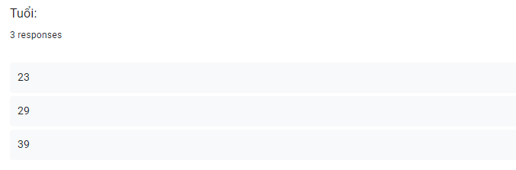

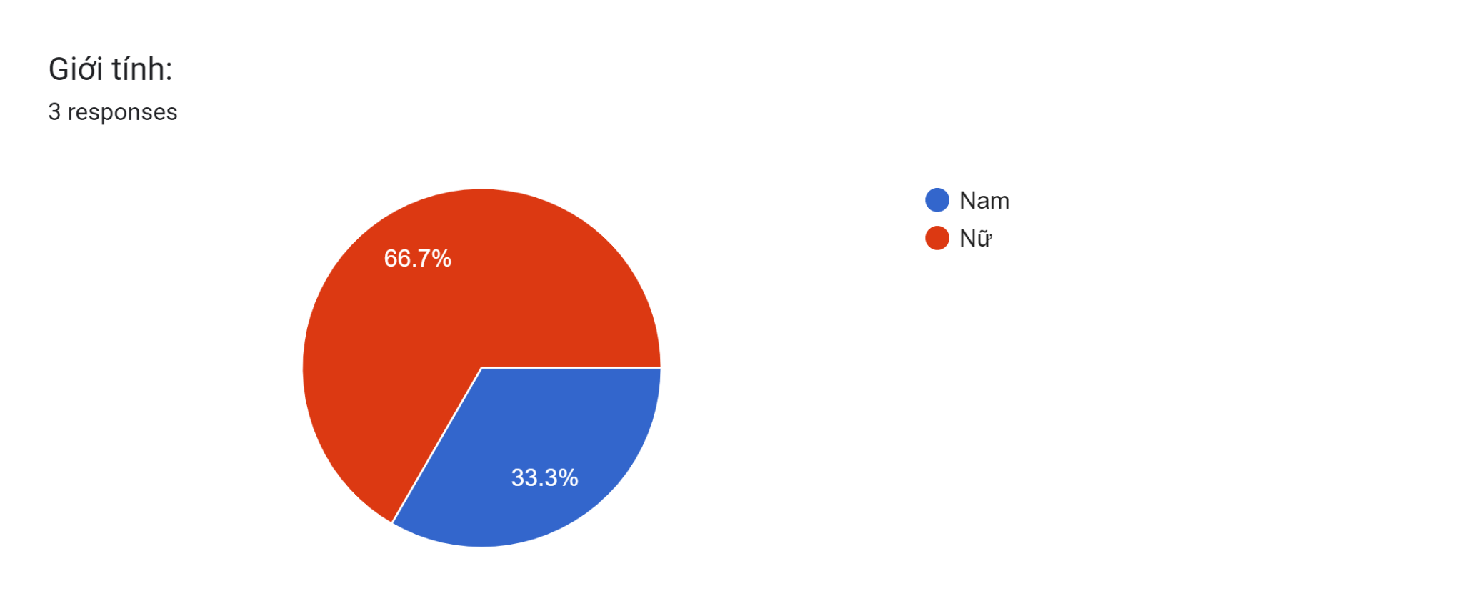

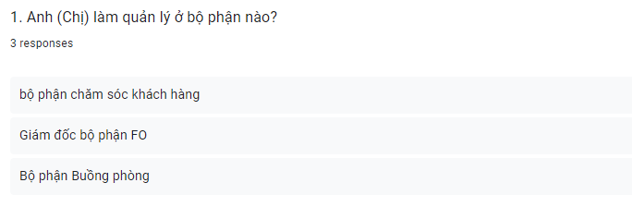

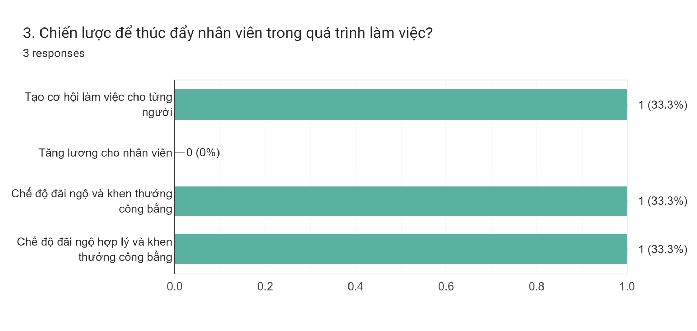

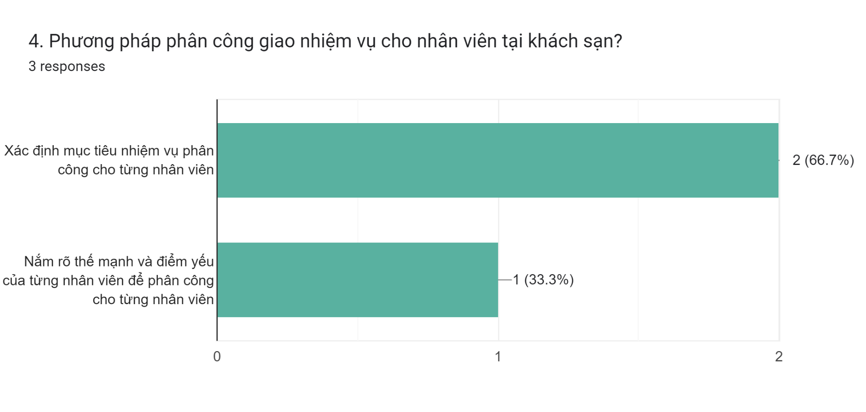

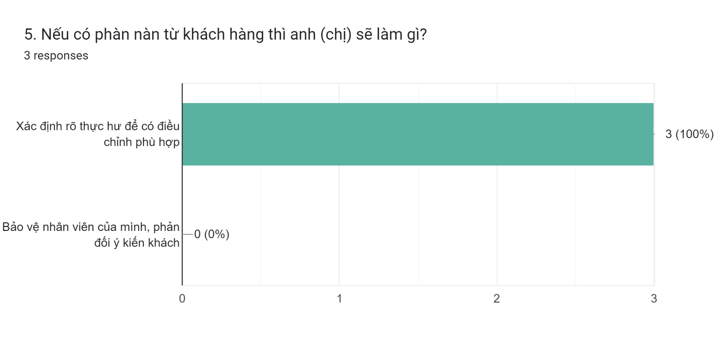

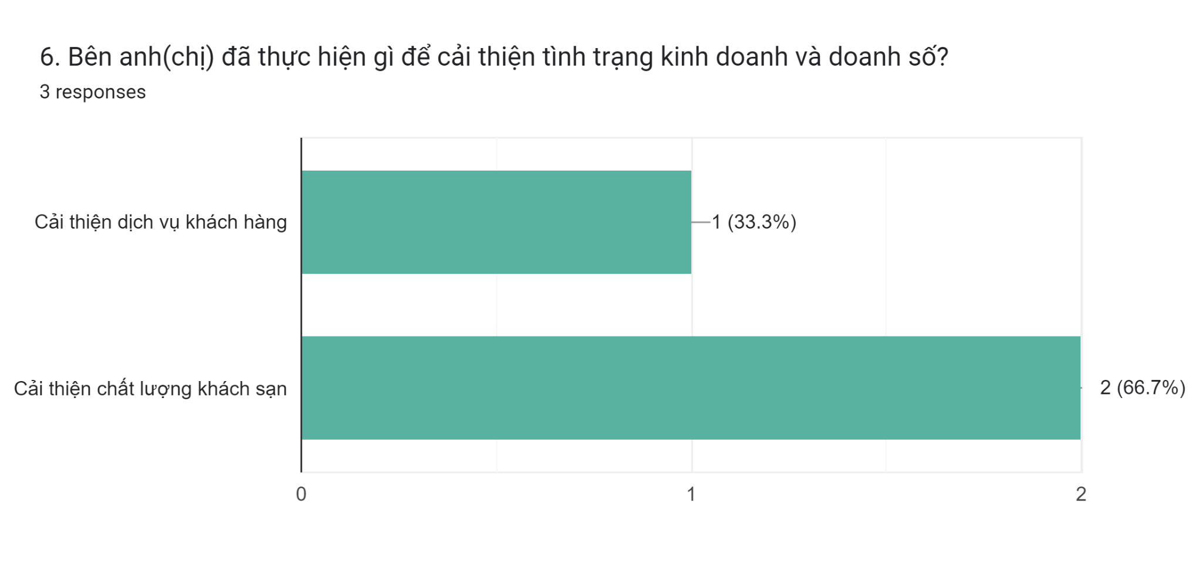

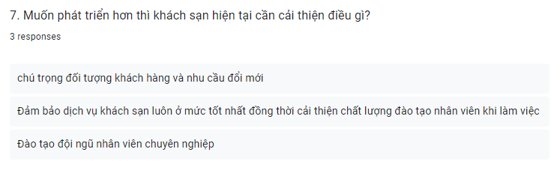

* **Phiếu khảo sát nhân viên**

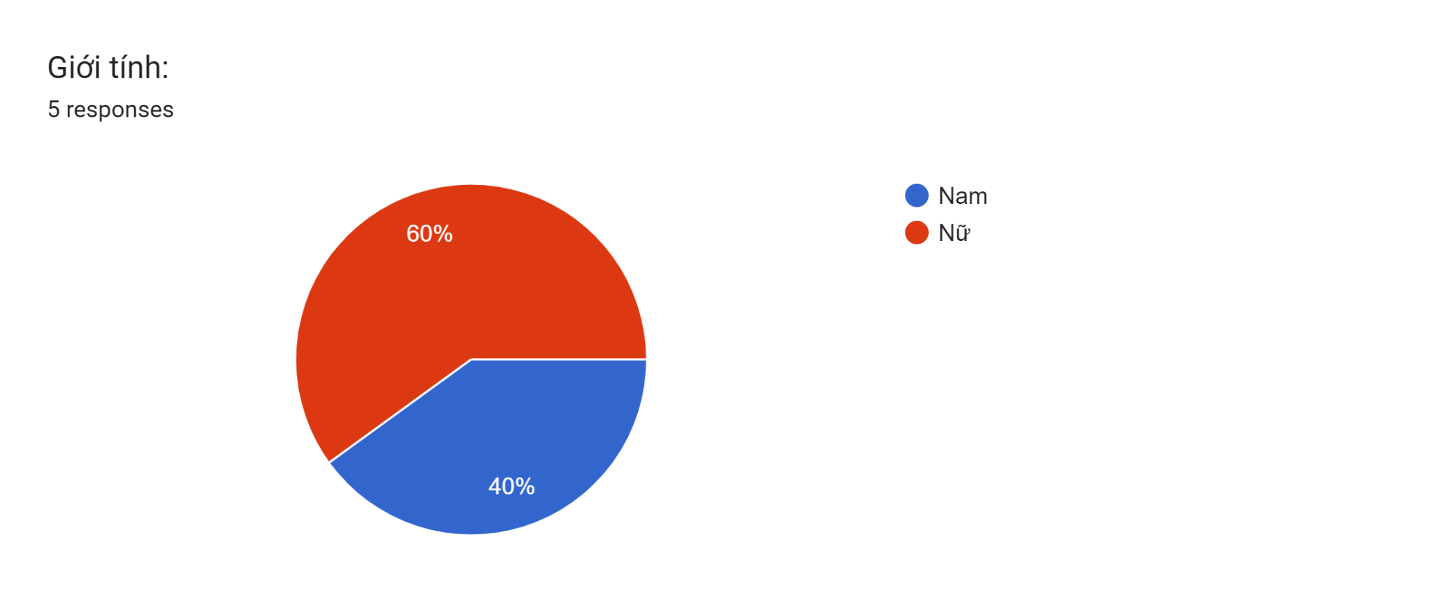

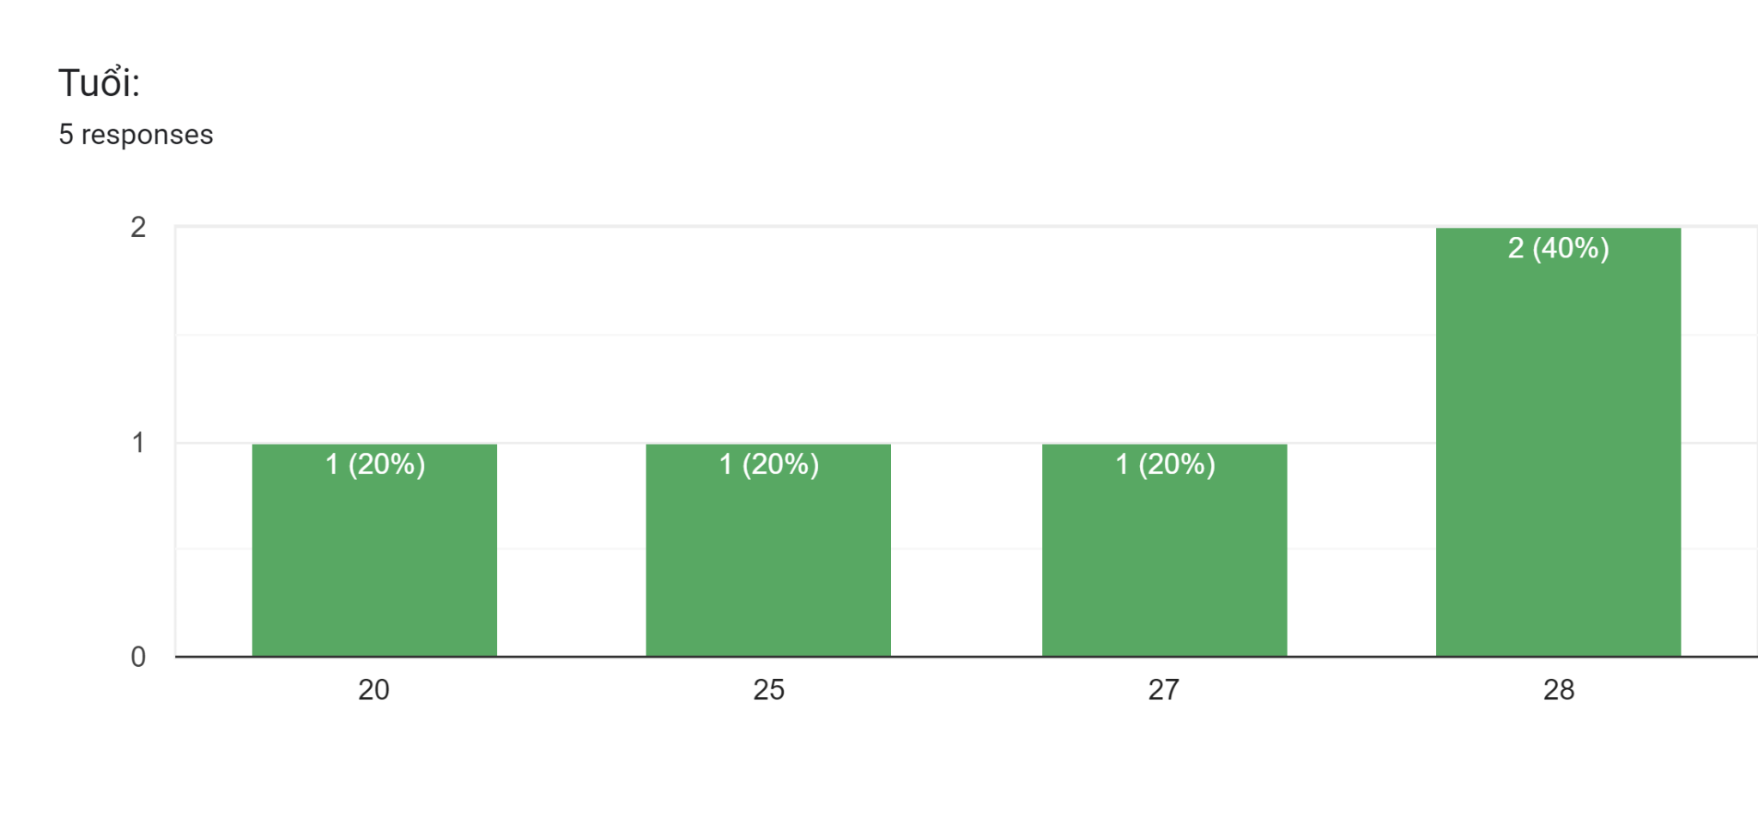

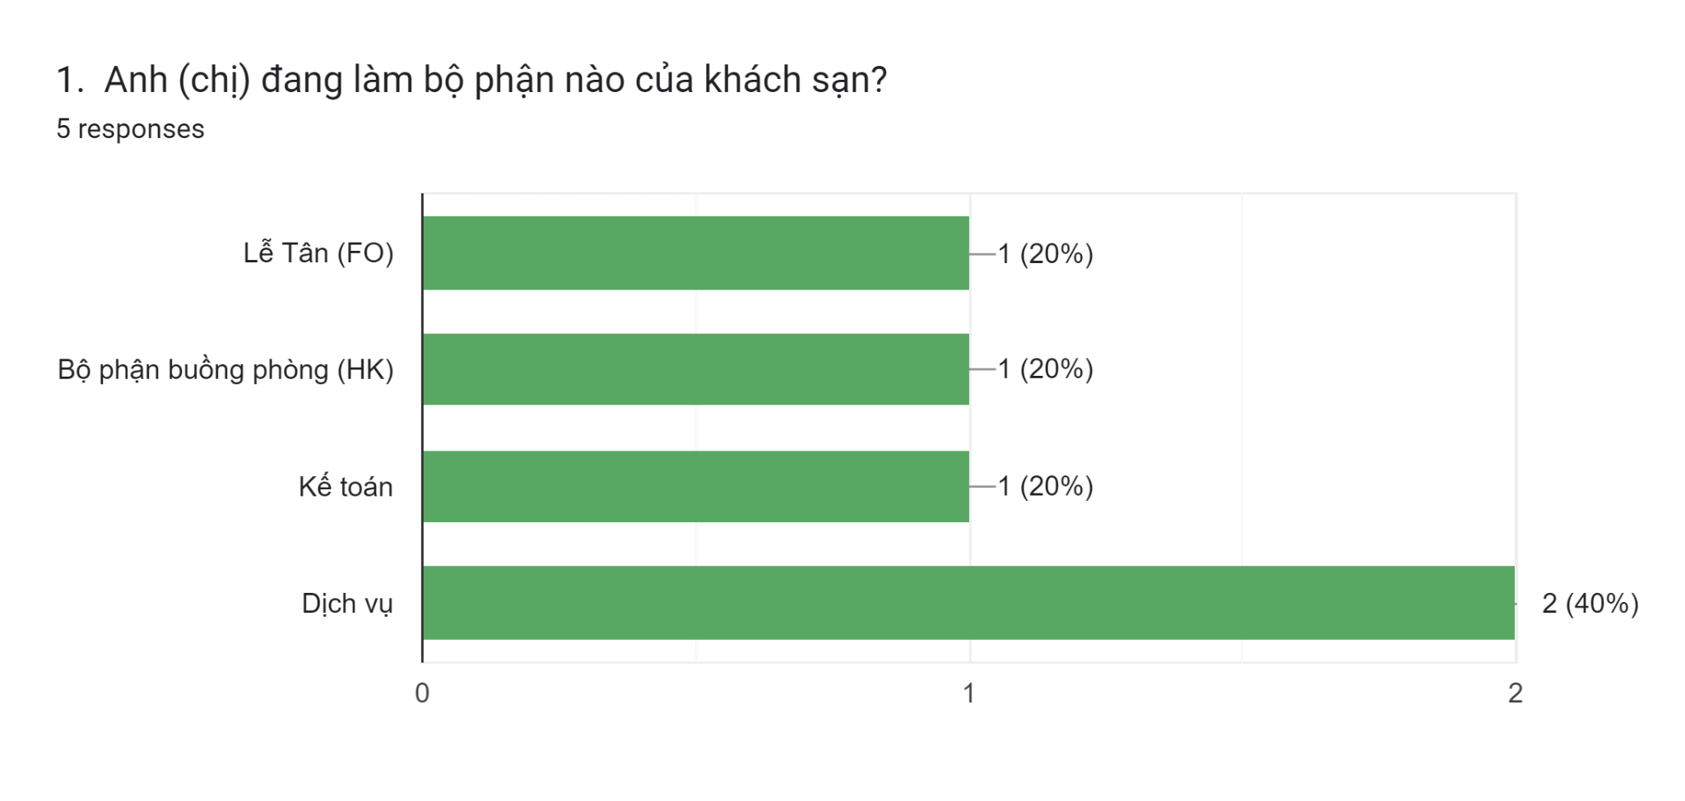

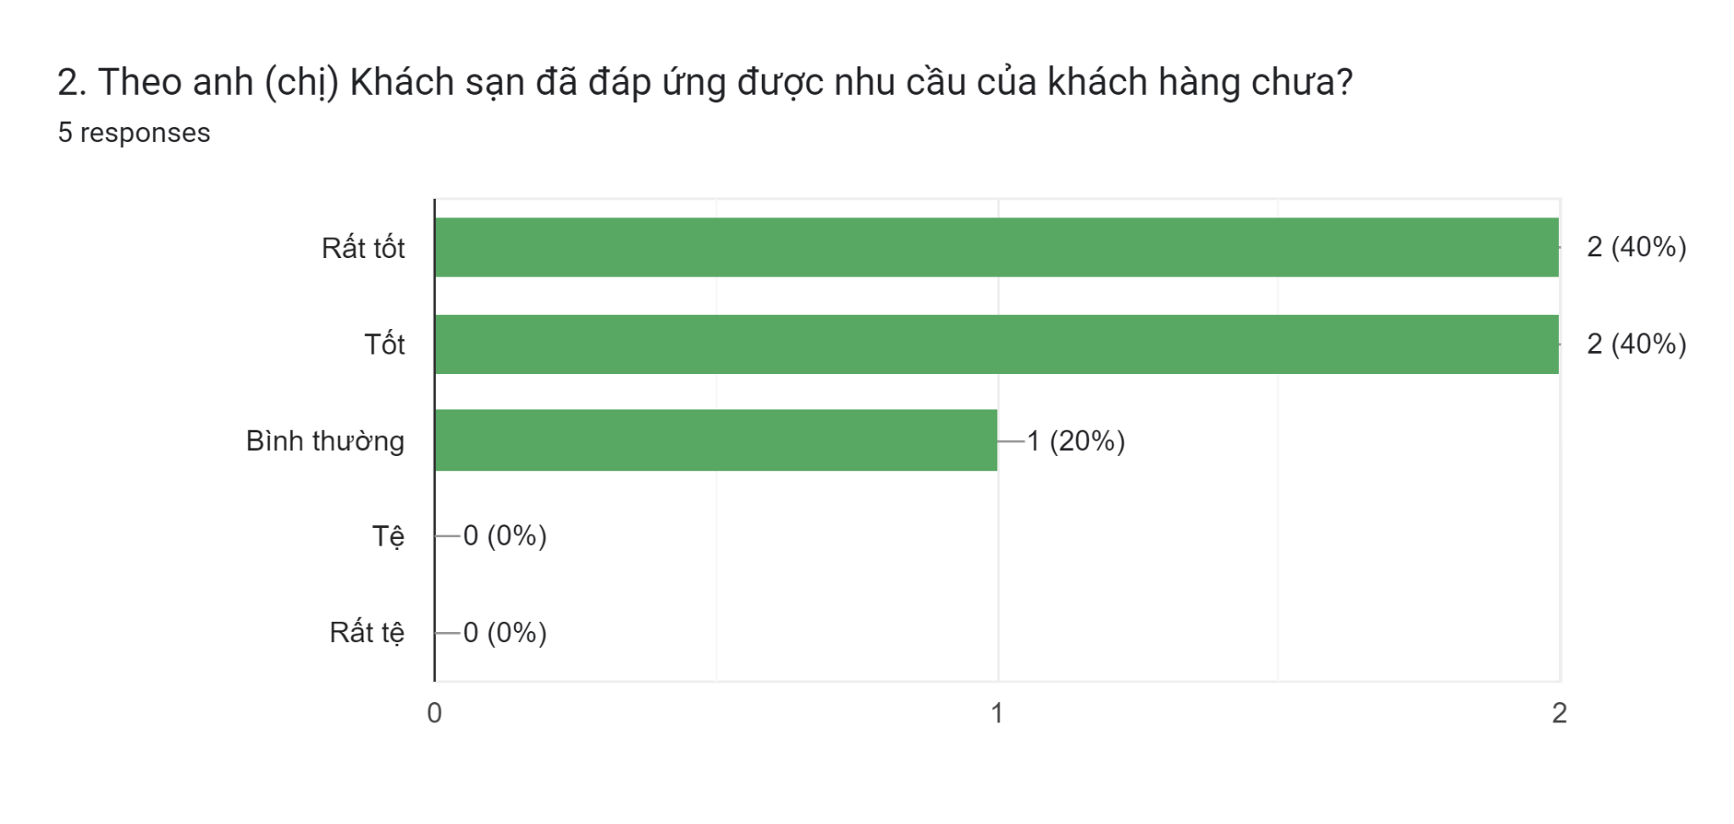

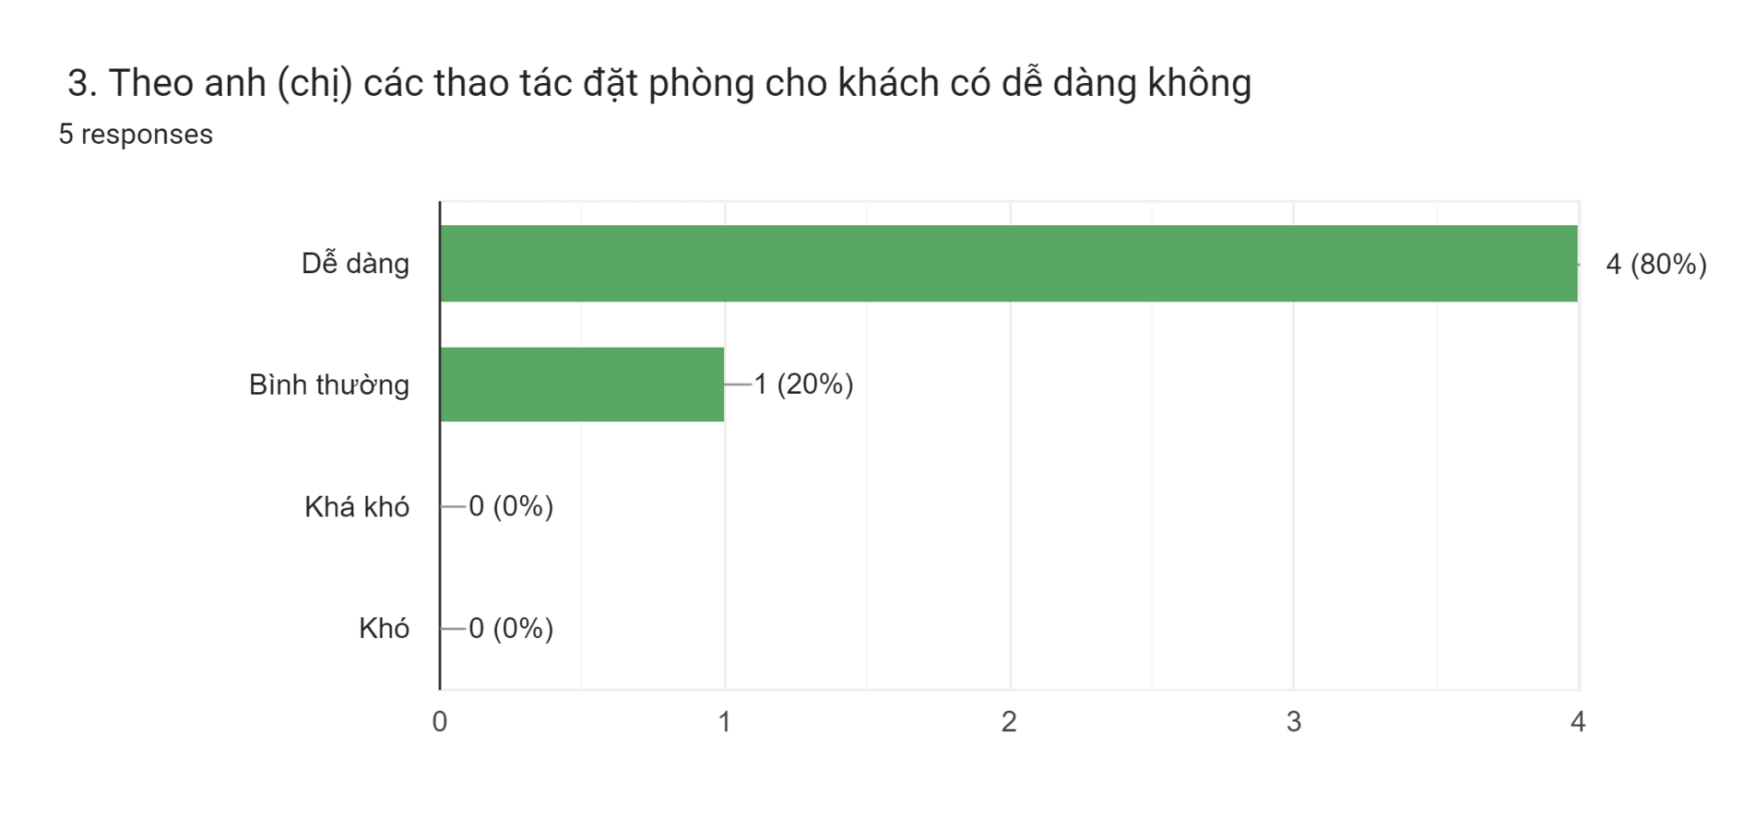

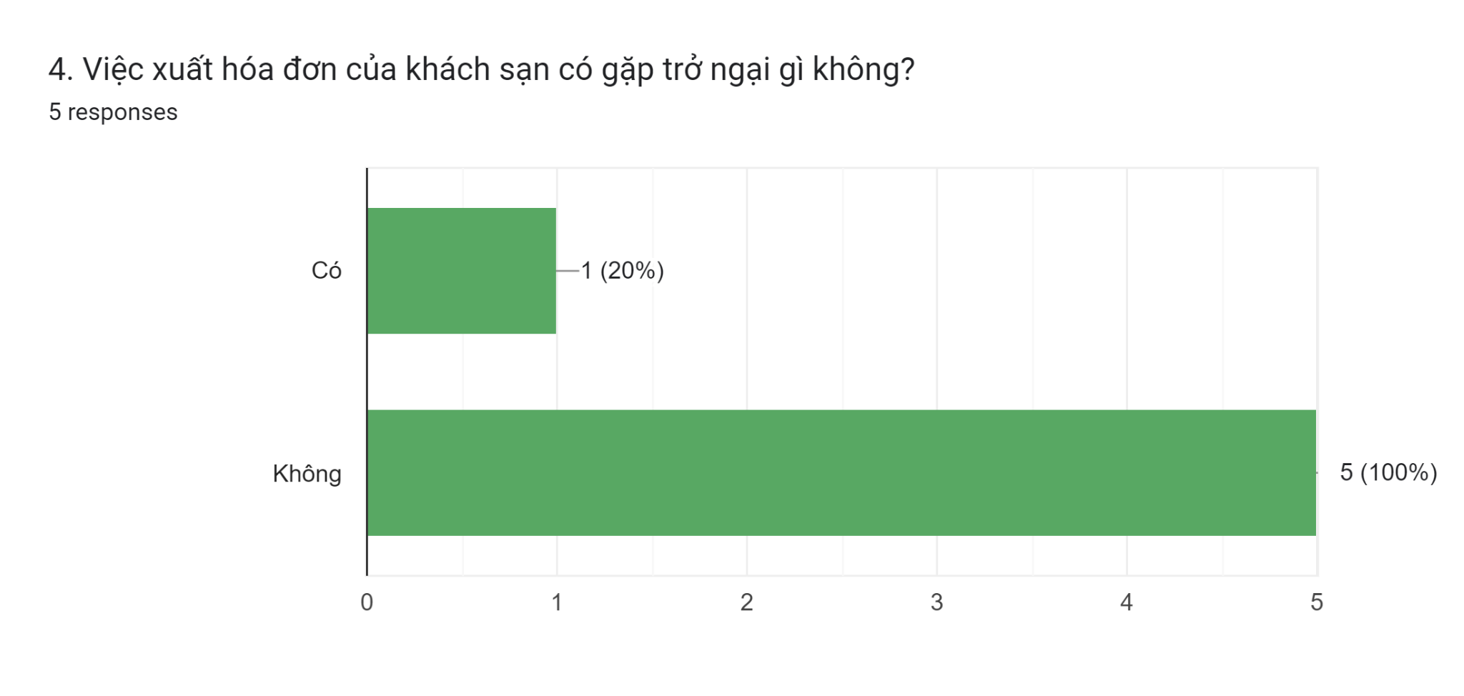

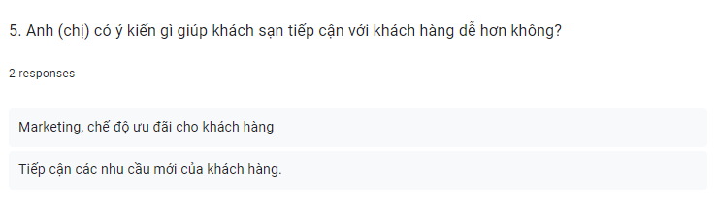

* **Phiếu khảo sát khách hàng**

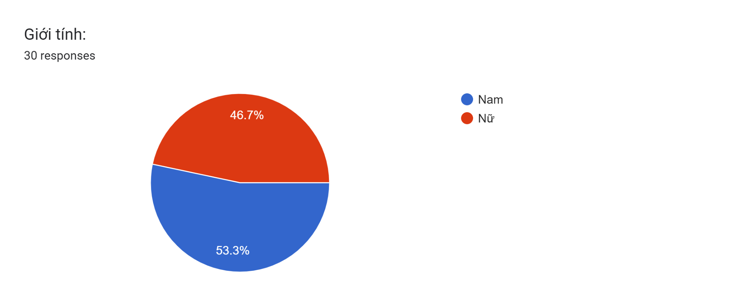

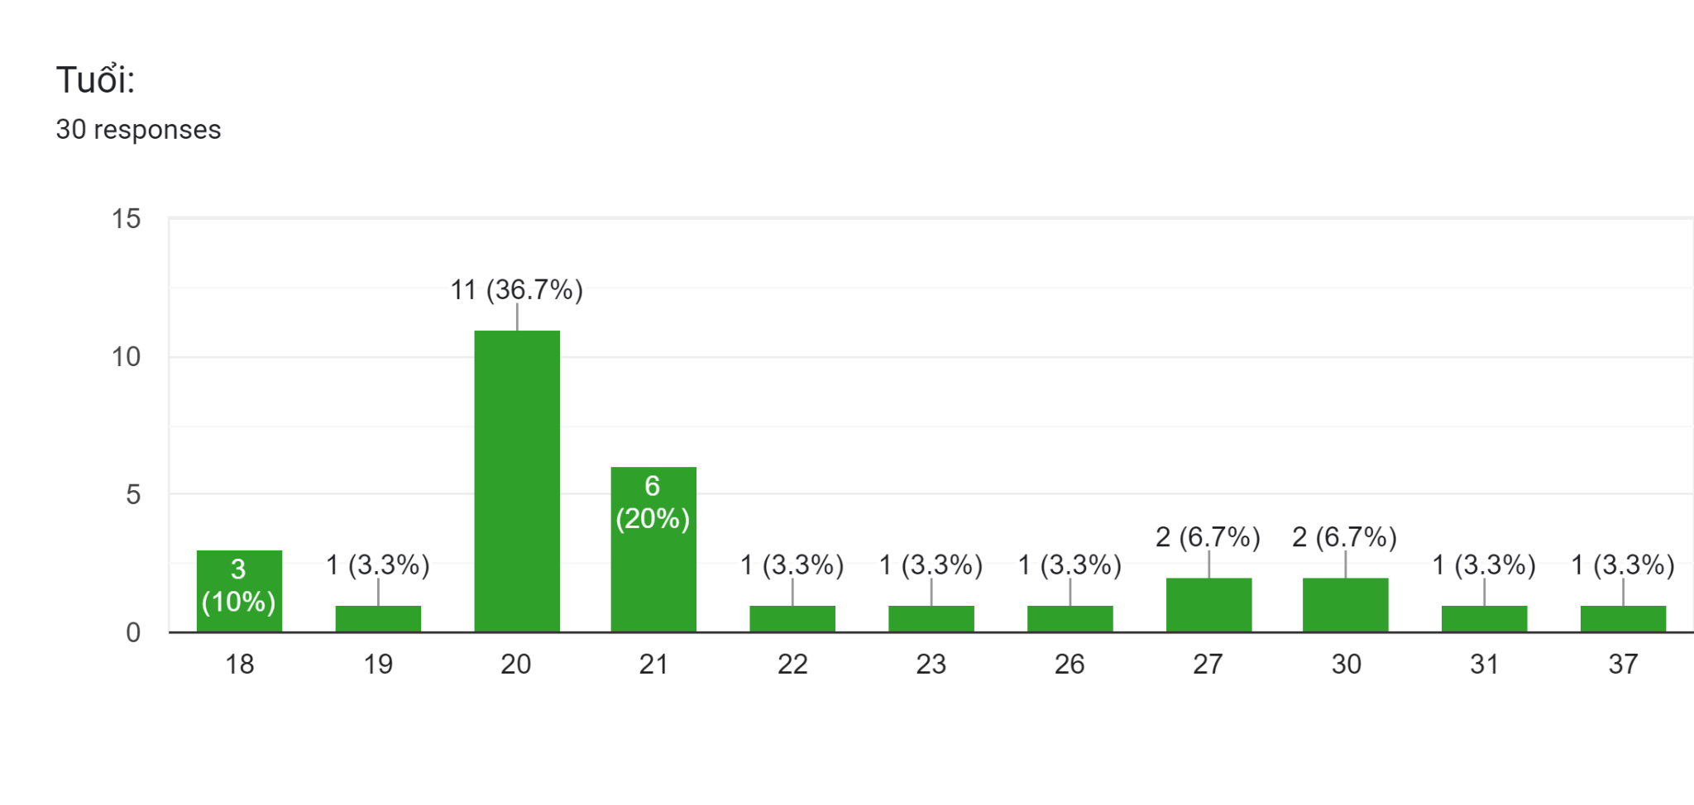

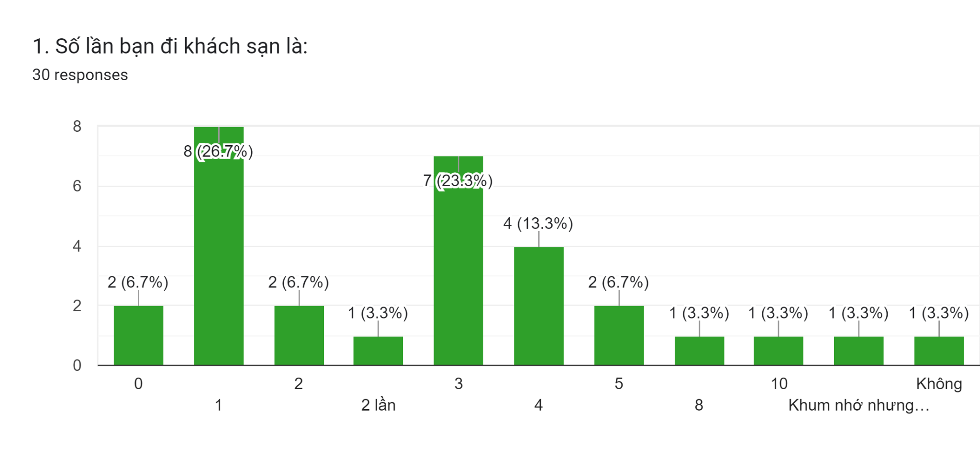

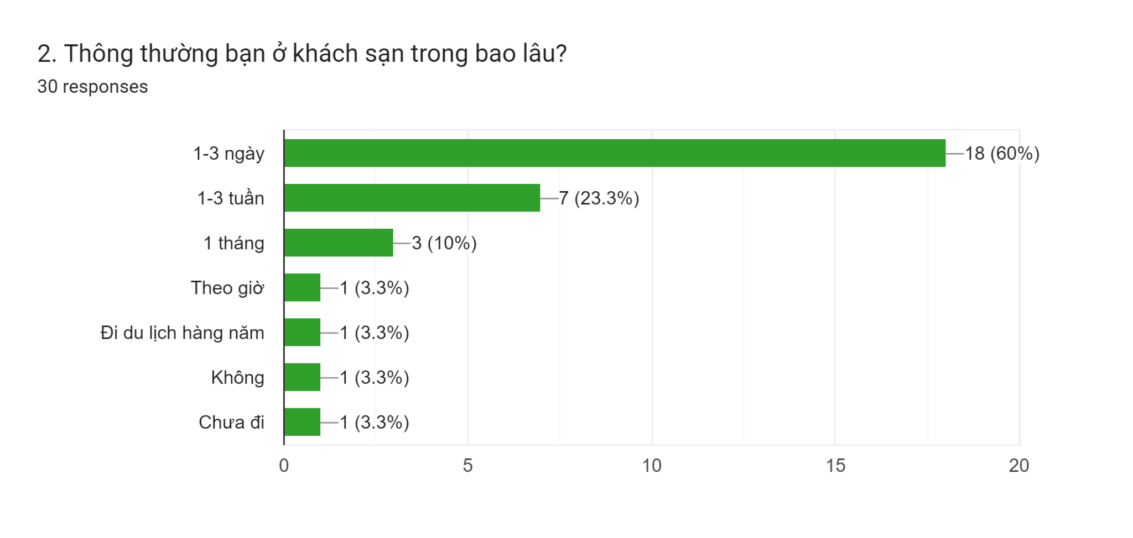

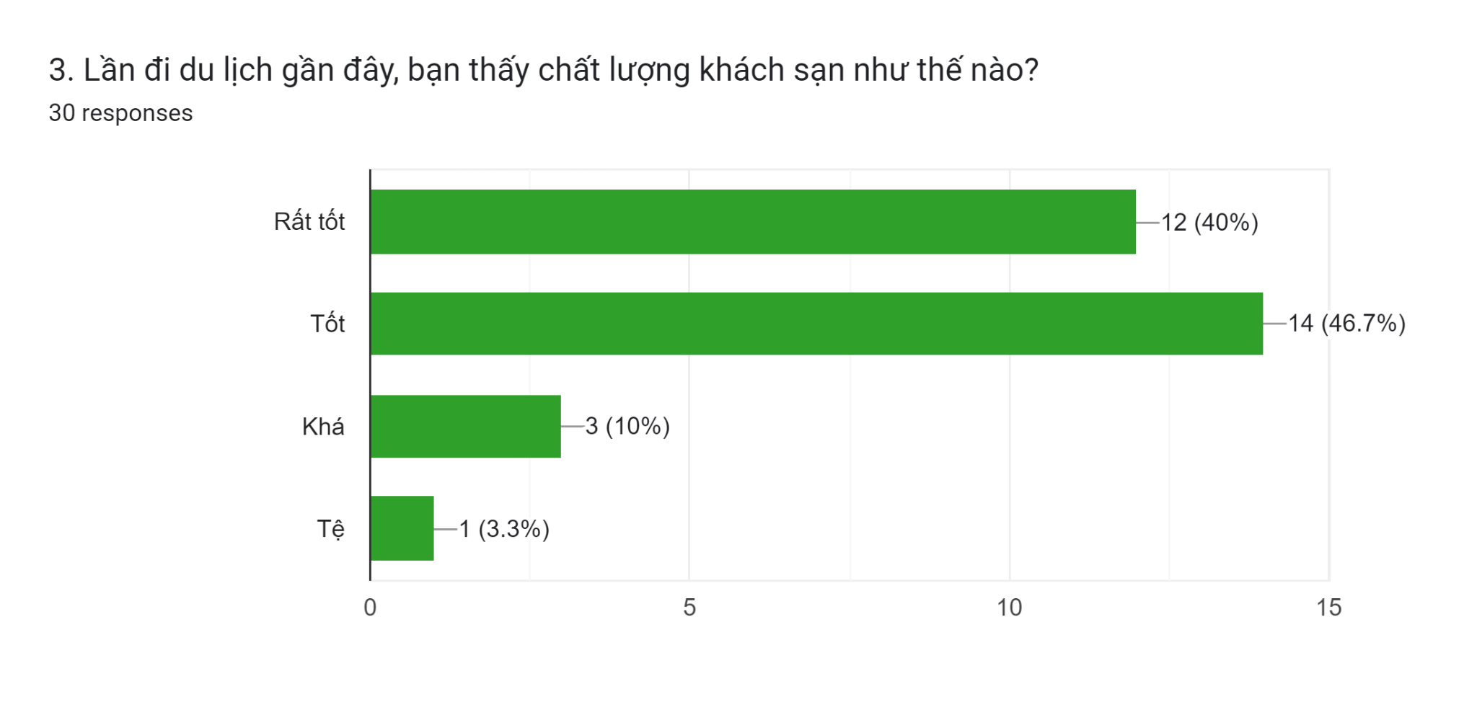

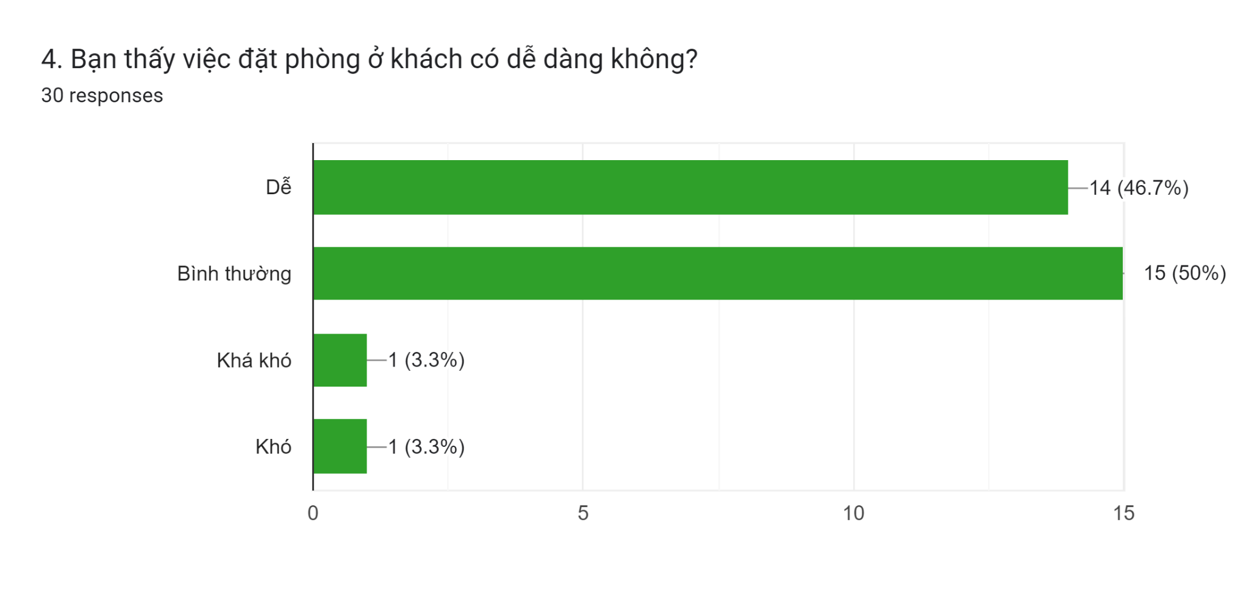

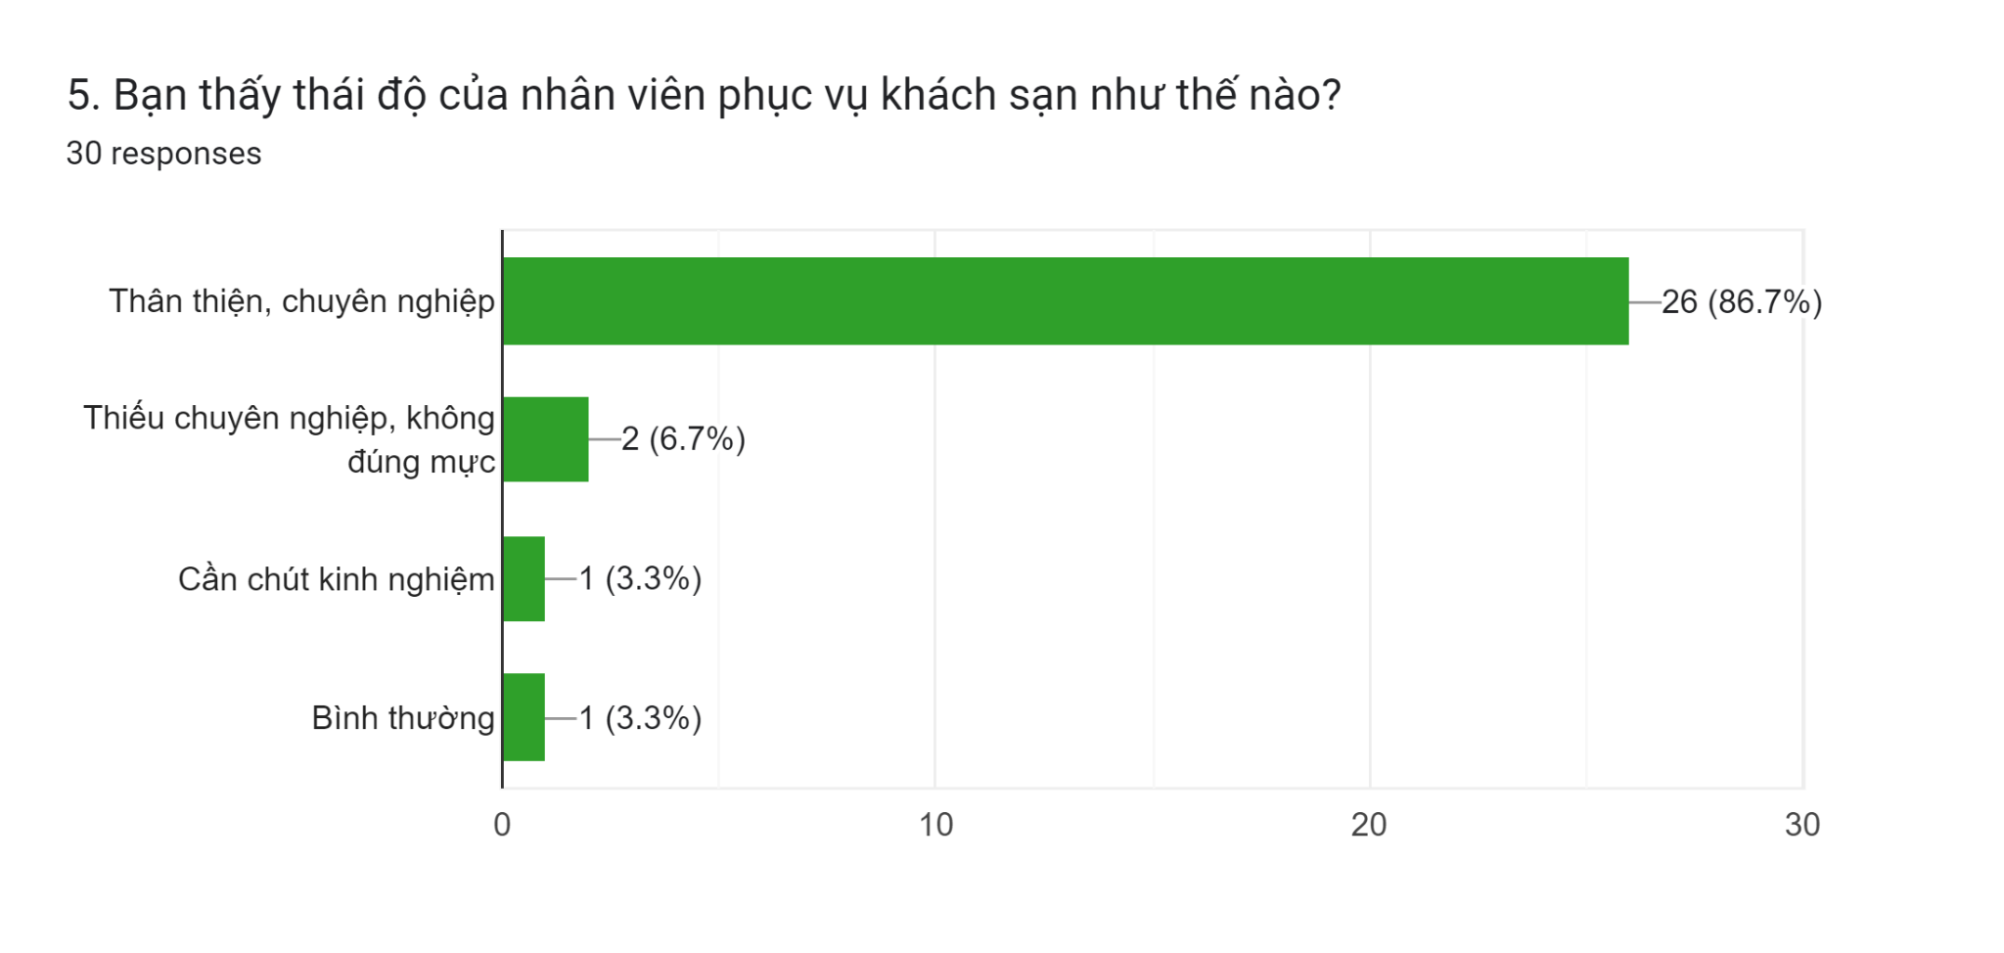

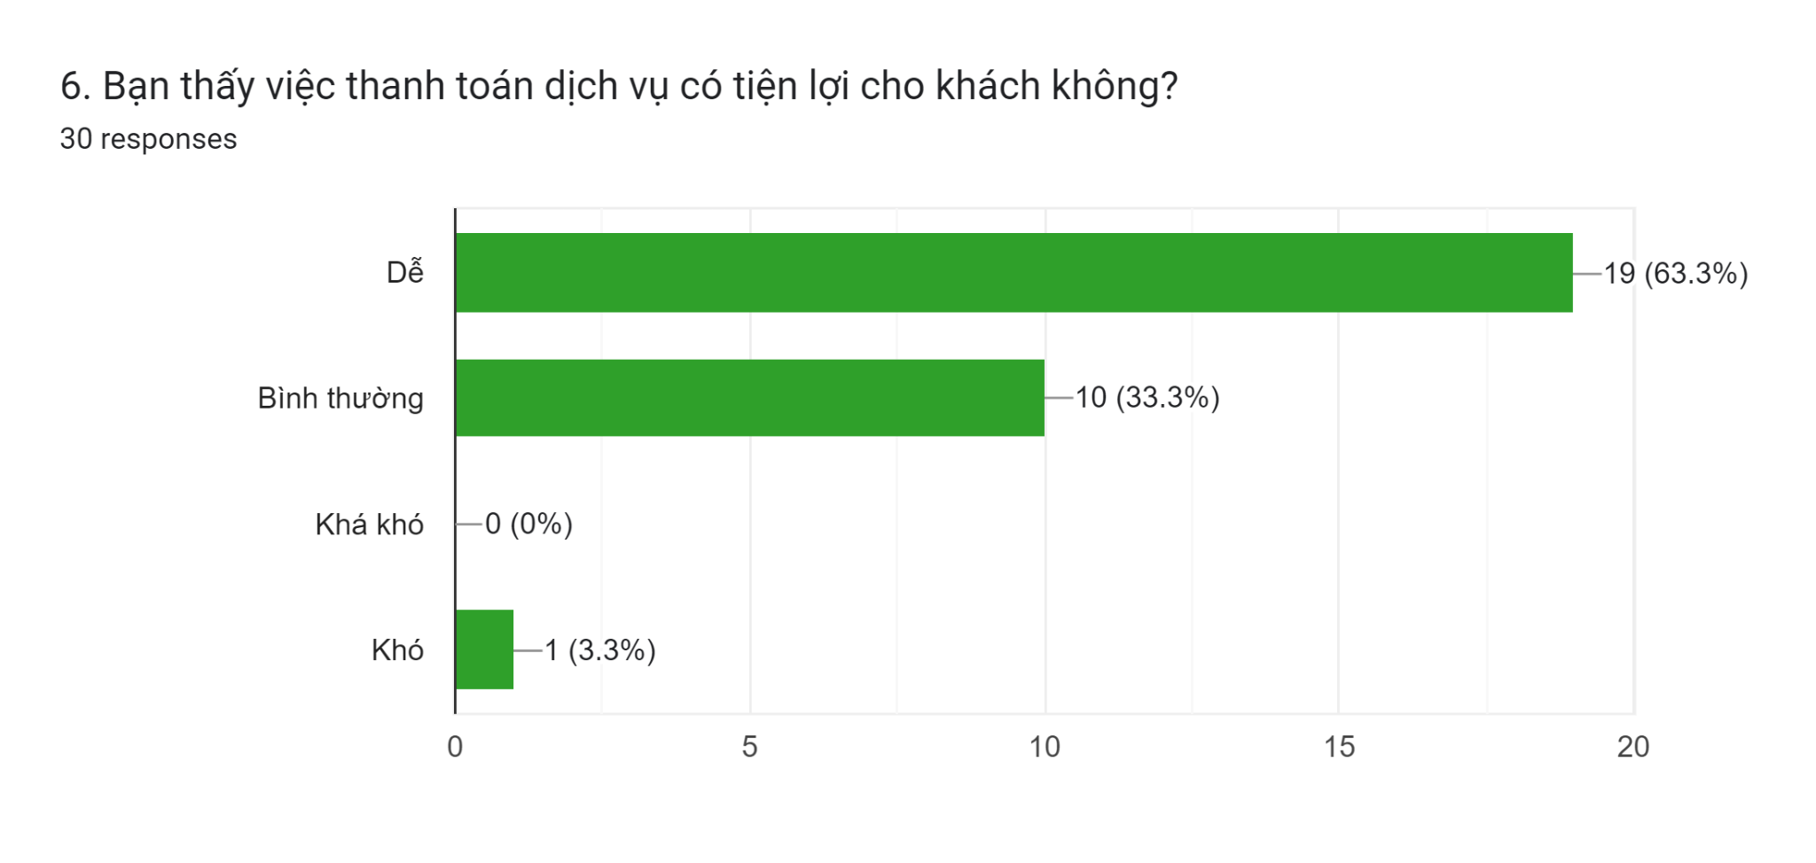

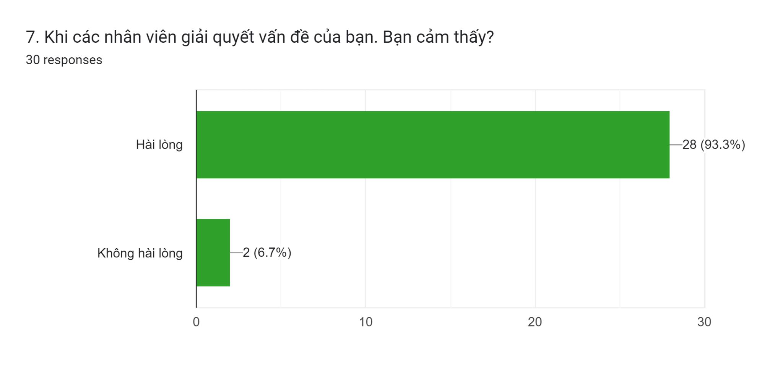

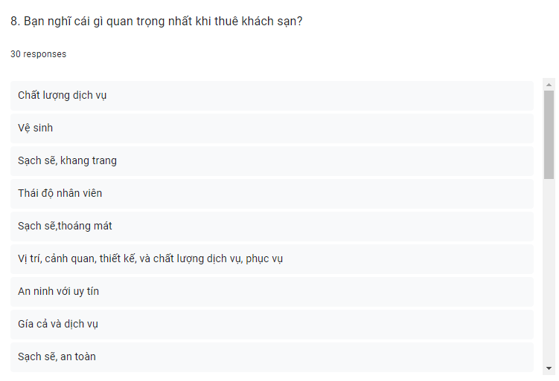

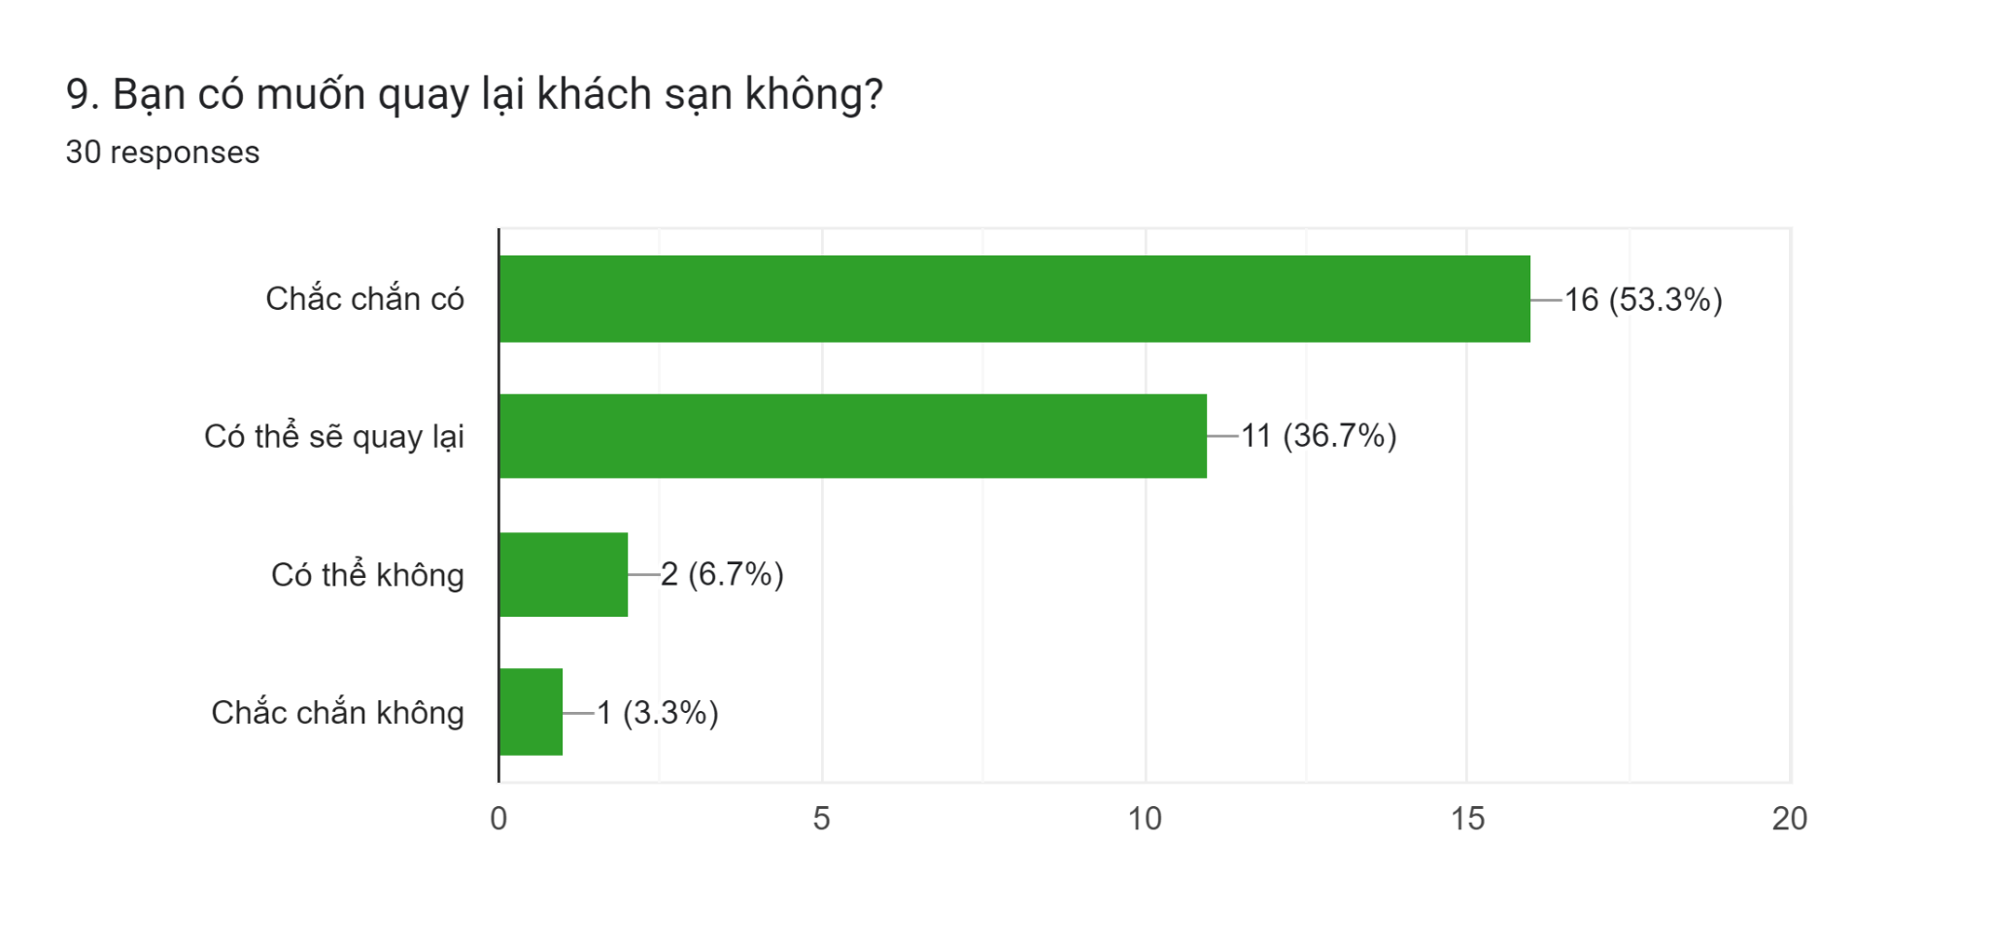

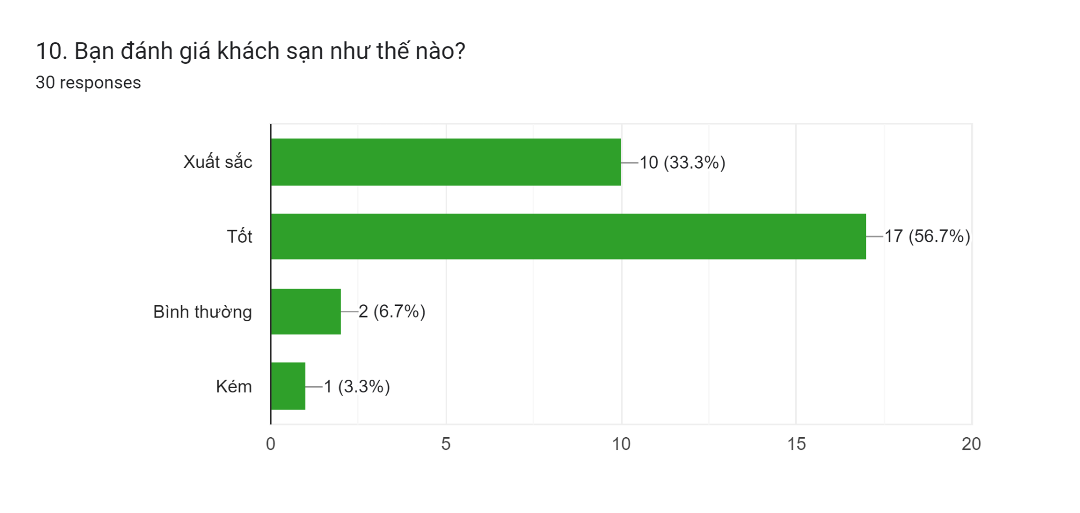

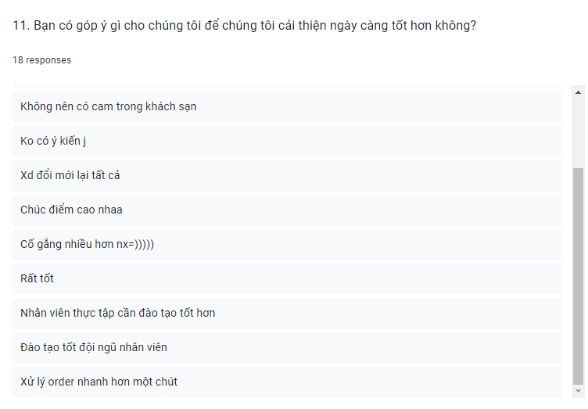

## 1.2.4. Lấy mẫu

* **Mẫu hóa đơn thanh toán**

| **New World Phu Quoc**  Address: Khem Beach, An Thoi, Phu Quoc, Kien Giang 92513  Phone number: 02793716666  **HÓA ĐƠN THANH TOÁN**  Mã khách hàng:.................................................................................................  Tên khách hàng:................................................................................................  Địa chỉ:...............................................................................................................  Điện thoại:..........................................................................................................  Mã HĐTT :.........................................................................................................  **Tiền phòng**   | **STT** | **Phòng** | **Loại** | **Giờ vào** | **Giờ ra** | **Thành tiền** | | --- | --- | --- | --- | --- | --- | | 1 |  |  |  |  |  | | **Tổng tiền** | | | | |  |   **Tiền dịch vụ**   | **STT** | **Tên dịch vụ** | **Số lượng** | **Đơn giá** | **Thành tiền** | | --- | --- | --- | --- | --- | |  | **Tên dịch vụ Số phòng Ngày sử dụng** | | |  | | **1** |  |  |  |  | | **2** |  |  |  |  | |  | **Tên dịch vụ Số phòng Ngày sử dụng** | | |  | | **1** |  |  |  |  | | **Tổng tiền** | | | |  |   **Tổng thanh toán**   | **Tổng tiền** |  | | --- | --- | | **Tiền đặt cọc** |  | | **Tổng thanh toán** |  |   **Cảm ơn quý khách và hẹn gặp lại**  **Ngày xuất hóa đơn**  **Khách hàng Nhân viên** |
| --- | --- | --- | --- | --- | --- | --- | --- | --- | --- | --- | --- | --- | --- | --- | --- | --- | --- | --- | --- | --- | --- | --- | --- | --- | --- | --- | --- | --- | --- | --- | --- | --- | --- | --- | --- | --- | --- | --- | --- | --- | --- | --- | --- | --- | --- | --- | --- | --- | --- | --- | --- | --- | --- | --- | --- | --- | --- | --- | --- |

**Mẫu M1: Mẫu hóa đơn thanh toán.**

* Nhân viên lễ tân lập hóa đơn thanh toán khi xuất xong phiếu thuê phòng cho khách hàng. Khi khách hàng check out thì sẽ tổng hợp thông tin về dịch vụ và phiếu thuê phòng của khách, cập nhật thông tin trên hóa đơn thanh toán rồi xuất hóa đơn cho khách.
* **Mẫu phiếu đặt phòng.**

| **New World Phu Quoc**  Address: Khem Beach, An Thoi, Phu Quoc, Kien Giang 92513  Phone number: 02793716666  **PHIẾU ĐẶT PHÒNG**  Thông tin đặt phòng   | Mã khách hàng: | | | | --- | --- | --- | | Tên khách hàng: | | | | Hình thức đặt: | * Online | * Trực tiếp | | Mã Booking: | | | | Ngày đến dự kiến: …/…/…. | | Ngày đi dự kiến: …/…/… | | Số lượng phòng: | | | |  | | |   Loại phòng   |  | **Single** | **Twin** | **Triple** | **Queen** | | --- | --- | --- | --- | --- | | **Standard** |  |  |  |  | | **Superior** |  |  |  |  | | **Deluxe** |  |  |  |  | | **Suite** |  |  |  |  |   Phương thức thanh toán   | * Tiền mặt (Cash) * Thẻ tín dụng (Credit Card) | * Đặt cọc   Số tiền cọc:........................... | | --- | --- |     Khách hàng Nhân viên |
| --- | --- | --- | --- | --- | --- | --- | --- | --- | --- | --- | --- | --- | --- | --- | --- | --- | --- | --- | --- | --- | --- | --- | --- | --- | --- | --- | --- | --- | --- | --- | --- | --- | --- | --- | --- | --- | --- | --- | --- | --- | --- | --- | --- | --- | --- | --- | --- | --- |

**Mẫu M2: Mẫu phiếu đặt phòng**

* Trong trường hợp khách hàng đặt phòng online, khi khách check in, nhân viên lễ tân kiểm tra thông tin của khách so với dữ liệu trên hệ thống, nếu trùng khớp thì xuất phiếu đặt phòng cho khách.
* Trong trường hợp khách đến đặt phòng trực tiếp, khi khách check in, nhân viên lễ tân hỏi đầy đủ thông tin của khách hàng để lưu trữ trên hệ thống cũng như số lượng và loại phòng mà khách yêu cầu. Nhân viên lễ tân kiểm tra xem khách sạn có đáp ứng được yêu cầu của khách không, nếu đáp ứng được thì xuất phiếu đặt phòng cho khách.
* **Mẫu phiếu thuê**

| **New World Phu Quoc**  Address: Khem Beach, An Thoi, Phu Quoc, Kien Giang 92513  Phone number: 02793716666  **PHIẾU THUÊ PHÒNG**  **Mã phiếu thuê:..............**  Họ và tên khách hàng: …………………………………………………………  Mã Booking: …………………………………………………………………  Thuê phòng số:......................................... Loại:……………………………….  Thời gian check in và check out:  Từ ngày: ….../…../…… Đến ngày:...../……/…… |
| --- |

**Mẫu M3: Mẫu phiếu thuê phòng**

* Nhân viên bộ phận lễ tân xuất phiếu thuê cho khách hàng khi khách hàng làm xong thủ tục đặt phòng và phải đặt cọc, hoặc đến quầy lễ tân trực tiếp làm thủ tục đặt phòng.
* **Mẫu hóa đơn dịch vụ:**

| **New World Phu Quoc**  Address: Khem Beach, An Thoi, Phu Quoc, Kien Giang 92513  Phone number: 02793716666  **HÓA ĐƠN DỊCH VỤ**  **Mã hóa đơn:..............**  Khách hàng:......................................................................................................  Nhân viên lập hóa đơn:.....................................................................................   | **STT** | **Tên dịch vụ** | **Thời gian sử dụng** | **Đơn giá** | **Số lượng** | **Thành tiền** | | --- | --- | --- | --- | --- | --- | |  |  |  |  |  |  | | **Tổng tiền** | | | | |  |   **Cảm ơn quý khách đã sử dụng dịch vụ**  Ngày lập hóa đơn  Nhân viên Khách hàng |
| --- | --- | --- | --- | --- | --- | --- | --- | --- | --- | --- | --- | --- | --- | --- | --- | --- | --- | --- |

**Mẫu M4: Mẫu hóa đơn dịch vụ**

**-** Nhân viên bộ phận dịch vụ xuất phiếu hóa đơn trong trường hợp khách hàng không đặt cọc và khi khách hàng sử dụng xong dịch vụ.

* **Mẫu báo cáo doanh thu khách sạn theo hóa đơn**

| **Mã hóa đơn** | **Khách hàng** | **Phòng** | **Ngày lập** | **Đặt cọc** | **Dịch vụ** | **Phòng** | **Tổng tiền** |
| --- | --- | --- | --- | --- | --- | --- | --- |
| **Tổng** | | | | **2,000,000** | **4,000,000** | **14,000,000** | **18,000,000** |
| HD01 | KH01 | 101 | 22/12/2021 | 2,000,000 | 1,000,000 | 10,000,000 | 13,000,000 |
| HD02 | KH02 | 109 | 30/12/2021 | 0 | 3,000,000 | 4,000,000 | 7,000,000 |
|  |  |  |  |  |  |  |  |

**Mẫu M5: Mẫu báo cáo doanh thu khách sạn.**

* Nhân viên kế toán xuất doanh thu hàng quý hoặc hàng năm hoặc có yêu cầu từ cấp trên ra một file excel và nộp cho quản lý kế toán.

## 1.2.5. Quan sát

* **Quy trình đặt và nhận trực tiếp phòng tại khách sạn**
* Lấy thông tin khách hàng, thông tin người thân của khách hàng.
* Giới thiệu các thông tin liên quan đến Booking của khách hàng (ở bao nhiêu đêm, số phòng); các thông tin cơ bản của khách sạn(nội quy, dịch vụ, ...).
* Kiểm tra khách sạn có đáp ứng được yêu cầu của khách không như loại phòng, phòng trống,.... . Nếu khách sạn đáp ứng được yêu cầu của khách:
  + Khách hàng có thể chọn đặt cọc hoặc không. Nếu không đặt cọc thì sử dụng dịch vụ nào cũng sẽ phải thanh toán ngay tại chỗ, nếu khách đặt cọc thì chỉ cần ký bill xác nhận sử dụng dịch vụ và sử dụng dịch vụ thoải mái.
  + Đặt cọc có 2 loại: Thẻ và tiền mặt
    - Tiền mặt: Khách ký xác nhận và trả tiền mặt. In ra hai phiếu bên khách hàng giữ 1 tờ, khách sạn giữ một tờ. Khi khách check out cần show phiếu đặt cọc cho khách sạn đối chiếu.
    - Thẻ: Quẹt thẻ, giữ tiền trên thẻ của khách. In phiếu đặt cọc như bên tiền mặt.
  + Lập phiếu đặt phòng cho khách. Khi khách ký xác nhận thì lập phiếu thuê cho từng phòng.
  + Kiểm tra phòng sạch sẽ rồi đưa thẻ, chìa khóa, hướng dẫn khách về phòng.
* Nếu khách sạn không đáp ứng được yêu cầu của khách: Đưa ra từ chối đồng thời giới thiệu các phòng có chất lượng tốt đáp ứng cho khách. Nếu khách đồng ý đặt phòng đã được gợi ý thì nhân viên tiến hành đặt phòng cho khách. Nếu khách không đồng ý nhân viên sẽ chúc khách hàng một ngày tốt lành và tạm biệt khách hàng.
* **Quy trình đặt phòng online và nhận phòng trực tiếp.**
* Khách sạn đưa ra những phòng có thể đặt lên hệ thống.
* Khách hàng đại diện đưa thông tin và yêu cầu lên hệ thống đồng thời thanh toán tiền đặt cọc (Việc thanh toán tiền đặt cọc qua hình thức đặt phòng online là bắt buộc). Sau khi hoàn thành, hệ thống sẽ cung cấp cho khách hàng một phiếu đặt phòng bao gồm thông tin khách, mã booking, ngày đi, ngày đến,... .
* Hệ thống cập nhật lại những phòng có thể đặt. Đồng thời lập phiếu thuê trên hệ thống cho khách hàng.
* Khi khách hàng đến khách sạn. Nhân viên sẽ yêu cầu mã booking hoặc tên khách hàng. Kiểm tra xem có trùng khớp trên hệ thống. Đồng thời xin thông tin người thân của khách hàng. Khách ký xác nhận vào mẫu phiếu đặt phòng thì cập nhật ngày check in, xuất và in phiếu thuê từng phòng cho khách.
* Kiểm tra phòng sạch sẽ rồi đưa thẻ chìa khóa, hướng dẫn khách lên phòng.

**Nhận xét:**

Quy trình đặt phòng và nhận phòng khách sạn trong thực tế khác có vài điểm khác với dự kiến: 1 Mã booking có thể đặt nhiều phòng cho nhiều khách hàng, tuy nhiên chỉ lấy 1 khách hàng làm đại diện. Khách hàng đặt cọc trước sẽ giúp việc sử dụng dịch vụ khách sạn thuận lợi hơn.

# 1.3. Tổng hợp và phân loại

| STT | Mô tả công việc | Vị trí làm việc | Tần suất | Đầu vào | Đầu ra |
| --- | --- | --- | --- | --- | --- |
| T1 | Lập phiếu đặt phòng: Xuất phát từ yêu cầu của khách hàng về việc đặt phòng trong khách sạn. Nhân viên kiểm tra các phòng đáp ứng nhu cầu cho khách nếu đáp ứng xuất phiếu đặt phòng | Bộ phận tiền sảnh | 20-30 phiếu/ ngày | Thông tin khách hàng | Phiếu đặt phòng  (M2) |
| T2 | Lập phiếu thuê: Nhân viên lễ tân kiểm tra thông tin khách hàng trên phiếu đặt phòng, chọn phòng phù hợp cho khách rồi lập phiếu thuê bàn giao phòng cho khách rồi cập nhật tình trạng phòng trên hệ thống | Lễ tân | 20-30 phiếu/ ngày | Phiếu đặt phòng | Phiếu thuê (M3) |
| T3 | Lập hóa đơn thanh toán: Khi tiếp nhận được yêu cầu của khách hàng khi check out. Kiểm tra hóa đơn dịch vụ và phiếu thuê. Lập hóa đơn thanh toán cho khách hàng | Lễ tân | 20-30 hóa đơn/ ngày | Phiếu thuê, hóa đơn dịch vụ | Hóa đơn thanh toán(M1) |
| T4 | Lập hóa đơn dịch vụ: Tiếp nhận yêu cầu sử dụng dịch vụ. Nhân viên dịch vụ sẽ kiểm tra danh sách các dịch vụ đáp ứng cho khách hàng. Cung cấp dịch vụ cho khách. Khách hàng sử dụng xong dịch vụ lập hóa đơn dịch vụ. | Bộ phận dịch vụ | 30-35 hóa đơn/ ngày | Yêu cầu khách hàng, danh sách dịch vụ | Hóa đơn dịch vụ (M4) |
| T5 | Báo cáo thống kê: Lập các báo cáo thống kê như báo cáo tài chính, báo cáo thống kê khách hàng, báo cáo thống kê các phòng đặt, báo cáo thống kê trang thiết bị. | Bộ phận kế toán | 4 báo cáo/ quý | Các thông tin tình trạng trong khách sạn. | Báo cáo tài chính (M5), các mẫu báo cáo khác |

*Bảng 1.1. Bảng tổng hợp công việc*

| STT | Tên - Vai trò | Công việc liên quan |
| --- | --- | --- |
| D1 | Phiếu đặt phòng: Ghi các phòng đặt theo yêu cầu của khách và đặt cọc phòng | T1 |
| D2 | Phiếu thuê phòng: Ghi các phòng đáp ứng yêu cầu khách và thông tin ngày check in và check out | T2 |
| D3 | Hóa đơn thanh toán: Ghi nhận giao dịch đặt phòng, cung cấp dịch vụ giữa khách sạn và khách hàng. Đồng thời là cơ sở cho báo cáo tài chính của khách sạn | T3, T5 |
| D4 | Hóa đơn dịch vụ: Ghi nhận giao dịch cung cấp dịch vụ giữa khách sạn và khách hàng | T3, T4, T5 |
| D5 | Báo cáo tài chính: Thống kê doanh thu của khách sạn | T5 |
| D6 | Báo cáo thống kê các phòng đặt: Thống kê tần suất sử dụng của từng phòng | T5 |
| D7 | Báo cáo khách hàng: Thống kê lượt khách hàng trong khách sạn | T5 |
| D8 | Báo cáo thống kê trang thiết bị: Thống kê các trang thiết bị, tình trạng trang thiết bị trong khách sạn. | T5 |

*Bảng 1.2. Bảng tổng hợp hồ sơ, tài liệu*

* Sơ đồ tổ chức

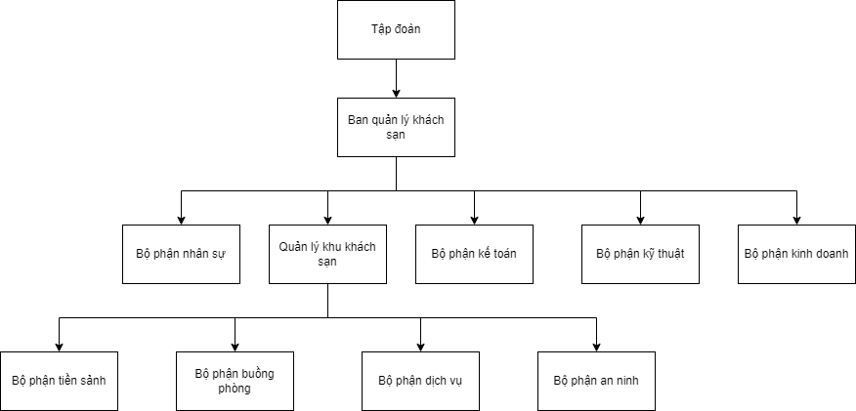

*Hình 1.1. Sơ đồ tổ chức của khách sạn*

* Bộ phận nhân sự: Sắp xếp, tổ chức, quản lý các nhân viên, đưa ra quy chế làm việc cho khách sạn
* Bộ phận kỹ thuật: sửa chữa và bảo dưỡng để bảo đảm hoạt động bình thường của toàn bộ máy móc và cơ sở vật chất
* Bộ phận kinh doanh: Sử dụng các kênh bán phòng, bán dịch vụ để tìm kiếm khách hàng tiềm năng cho khách sạn. Triển khai chiến lược kinh doanh, marketing cho khách sạn.
* Bộ phận kế toán: Quyết định các chiến lược về tài chính; tìm vốn, nguồn vốn cho khách sạn; theo dõi, quản lý và báo cáo sổ sách thu, chi, công nợ
* Bộ phận tiền sảnh: Bộ phận này là cầu nối giữa khách hàng với các dịch vụ của khách sạn, giữa các bộ phận với nhau trong khách sạn
* Bộ phận buồng phòng: Đảm bảo cho không gian phòng trong khách sạn được đảm bảo chất lượng.
* Bộ phận dịch vụ: Cung cấp đảm bảo các dịch vụ cho nhu cầu của khách hàng.
* Bộ phận an ninh: Đảm bảo an toàn cho khách hàng, tài sản của khách sạn và khách hàng, chịu trách nhiệm về an ninh trong khách sạn

# 

# 1.4. Phát biểu bài toán

Hiện nay các công nghệ tiên tiến phát triển ngày càng mạnh mẽ và được ứng dụng rất nhiều vào các lĩnh vực kinh tế, sản xuất, dịch vụ, …. Ưu điểm lớn nhất của việc phát triển công nghệ đó chính là việc ứng dụng công nghệ thông tin vào hầu khắp các hoạt động đời sống khác nhau. Nhờ đó, các công việc được thực hiện nhanh, chính xác và đạt hiệu quả cao.

Để quản lý tốt khách sạn, ta cần lưu trữ rất nhiều thông tin về các khách hàng khác nhau, tình trạng của các phòng trong khách sạn, dịch vụ, nhân viên, … cũng như việc báo cáo thống kê doanh thu. Nếu như xảy ra sai sót trong việc xử lý dữ liệu thì việc khắc phục hậu quả sẽ vô cùng khó khăn. Nếu như không khắc phục kịp thời , có thể sẽ dẫn đến những tổn thất lớn về tiền bạc hoặc gây ảnh hưởng đến uy tín, công tác chỉ đạo,.. của khách sạn. Như vậy việc xây dựng một hệ thống thông tin cho việc quản lý khách sạn là điều hết sức cần thiết. Việc xây dựng hệ thống thông tin này sẽ giúp ta dễ dàng lưu trữ, tìm kiếm, cập nhật các dữ liệu khác nhau của khách sạn cũng như nhanh chóng tìm ra sai sót, khắc phục hậu quả, hỗ trợ việc nâng cấp, bảo trì hệ thống dữ liệu một cách thuận lợi. Do đó nhóm đã chọn thực hiện xây dựng hệ thống thông tin phục vụ cho việc “Quản lý khách sạn”.

Để xây dựng hệ thống thông tin quản lý khách sạn cần giải quyết các vấn đề:

* Quản lý danh mục
* Quản lý đặt phòng
* Quản lý phòng
* Quản lý khách hàng
* Quản lý xếp phòng
* Cung cấp dịch vụ
* Quản lý hóa đơn thanh toán
* Quản lý việc tìm kiếm
* Quản lý khuyến mại
* Báo cáo thống kê

# 

# 

**CHƯƠNG 2: PHÂN TÍCH HỆ THỐNG**

# 2.1. Sơ đồ chức năng

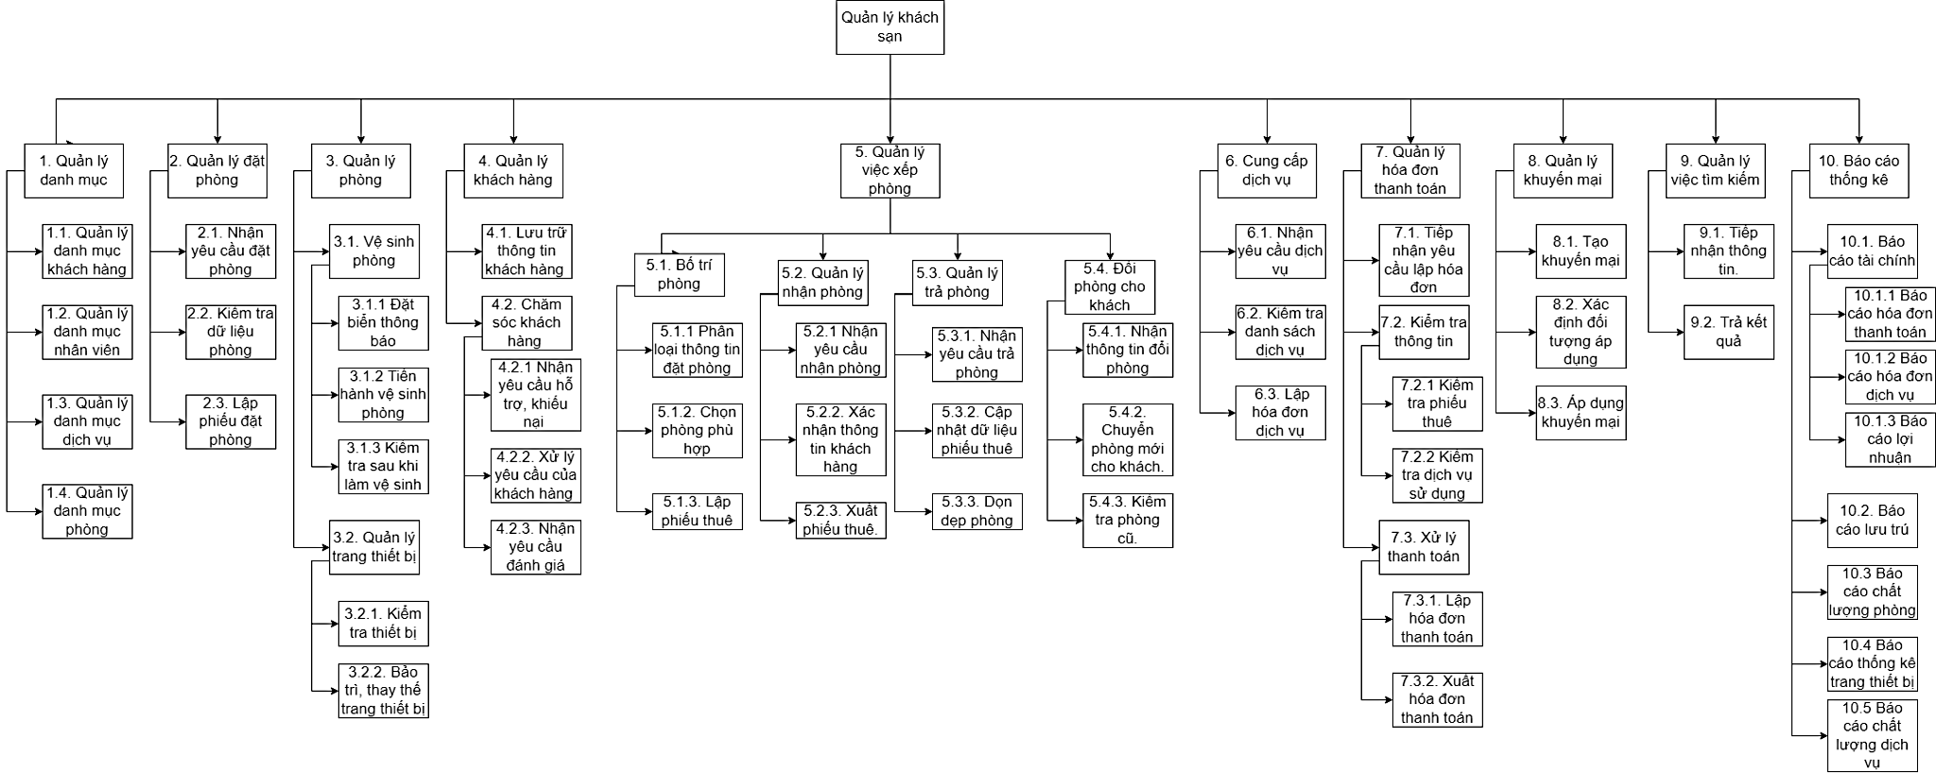

*Hình 2.1. Sơ đồ BFD của khách sạn*

## 2.1.1. Mô tả chức năng

* **Quản lý danh mục:**
  + **Quản lý danh mục nhân viên**
    - Phân loại nhân viên theo chức vụ, bộ phận làm việc
    - Cập nhật dữ liệu nhân viên đã được phân loại lên hệ thống
  + **Quản lý danh mục khách hàng**
    - Phân loại khách hàng
    - Cập nhật dữ liệu khách hàng đã được phân loại lên hệ thống
  + **Quản lý danh mục phòng**
    - Phân loại phòng
    - Cập nhật dữ liệu phòng đã được phân loại lên hệ thống
  + **Quản lý danh mục dịch vụ**
    - Phân loại dịch vụ
    - Cập nhật dữ liệu dịch vụ đã được phân loại lên hệ thống
* **Quản lý đặt phòng:**
  + **Nhận yêu cầu đặt phòng:** Khi khách hàng muốn đặt phòng theo hình thức online, hoặc đến đặt phòng trực tiếp, khách sạn sẽ lưu trữ lại thông tin khách hàng trên kho dữ liệu khách hàng của hệ thống, sau đó tiếp nhận yêu cầu đặt phòng của khách bao gồm thông tin về các phòng và loại phòng mà khách hàng muốn đặt. Nếu đặt phòng online, hoặc muốn giữ phòng thì bắt buộc phải có đặt cọc. Nếu khách hàng đến để đặt cọc giữ phòng sau khi đặt online từ trước thì nhân viên lễ tân tiếp nhận yêu cầu khách hàng, hỏi mã Booking của khách, lấy ra dữ liệu phiếu đặt phòng đã lập từ trước từ kho dữ liệu phiếu đặt để cập nhật phiếu đặt phòng.
  + **Kiểm tra dữ liệu phòng:** Nhân viên kiểm tra danh sách phòng trên hệ thống xem có đủ loại phòng đáp ứng được yêu cầu của khách hay không. Trong trường hợp không đủ phòng hoặc không có phòng phù hợp thì gợi ý khách gộp phòng hoặc đưa ra các phòng có mức giá, chất lượng tương đương. Nếu ko có phòng phù hợp thì thông báo hủy đặt phòng, Trong trường hợp đáp ứng được thì chuyển qua bước lập phiếu đặt phòng.
  + **Lập phiếu đặt phòng:** Sau khi kiểm tra dữ liệu phòng, nhân viên lễ tân lập phiếu đặt phòng cho khách và lưu dữ liệu gồm (mã khách hàng, mã Booking, số lượng và loại phòng, số tiền đặt cọc, thời gian đến và đi dự kiến, …) (Mẫu M2) vào kho dữ liệu phiếu đặt phòng trên hệ thống của khách sạn. Nhân viên lễ tân xuất phiếu đặt phòng cho khách như mẫu “M2” khi khách hàng đến đặt và nhận phòng trực tiếp hoặc sau khi khách hàng đặt cọc giữ phòng. Thông tin trên phiếu đặt phòng có thể hỗ trợ cho việc quản lý xếp phòng của khách sạn.
* **Quản lý khách hàng:**
  + **Lưu trữ thông tin khách hàng:** Khách hàng khi đến đặt phòng tại khách sạn, hoặc đặt phòng online, thông tin khách hàng sẽ được lưu trữ vào kho dữ liệu khách hàng của khách sạn để phục vụ nghiệp vụ đặt phòng.
  + **Chăm sóc khách hàng:**
    - **Nhận yêu cầu hỗ trợ, khiếu nại:** Nhân viên tiếp nhận yêu cầu hỗ trợ của khách hàng.
    - **Xử lý yêu cầu của khách hàng:** Thông tin yêu cầu hỗ trợ của khách hàng sẽ được chuyển tới các bộ phận liên quan để xử lý và phân tích rồi đưa ra cách giải quyết cụ thể đến khách hàng.
    - **Nhận yêu cầu đánh giá:** Nhân viên tiếp nhận yêu cầu đánh giá từ khách hàng liên quan đến chất lượng dịch vụ, chất lượng phòng,... Từ những đánh giá đó có thể cải thiện chất lượng khách sạn.
* **Quản lý phòng:**
  + **Vệ sinh phòng:**
    - **Đặt biển thông báo:** Trong trường hợp làm phòng có khách đang lưu trú đang ở trong phòng cần chú ý cảnh báo khách các khu vực đang tiến hành làm, sàn ướt để khách tránh di chuyển lại khu vực đó và có thể không cần đặt biển. Trong trường hợp dọn phòng khách check out rồi hoặc đang lưu trú nhưng không có ở trong phòng, cần đặt biển thông báo đang dọn phòng ở cửa phòng.
    - **Tiến hành vệ sinh phòng:** Tiến hành vệ sinh phòng theo quy trình.
    - **Kiểm tra sau khi làm vệ sinh:** Kiểm tra khu vực vệ sinh không bỏ sót, để các vật dụng về đúng vị trí, giám sát kiểm tra chất lượng vệ sinh. Nếu đạt yêu cầu thông báo cập nhật tình trạng phòng. Nếu chưa đạt yêu cầu, yêu cầu nhân viên làm lại đến khi đạt tiêu chuẩn.
  + **Quản lý trang thiết bị:**
    - **Kiểm tra thiết bị:** Kiểm tra thông tin tình trạng thiết bị trong phòng. Đánh giá thiết bị trong phòng cập nhật tình trạng trang thiết bị.
    - **Bảo trì thay thế trang thiết bị:** Nếu có trang thiết bị hỏng trong phòng, tiến hành thay thế trang thiết bị mới. Đồng thời trang thiết bị cũ sẽ được đem ra bảo trì.
* **Quản lý xếp phòng:**
  + **Bố trí phòng:**
    - **Phân loại thông tin đặt phòng:** Nhân viên lễ tân dựa trên thông tin đặt phòng của khách hàng để phân loại. Nếu như khách đặt phòng online nhưng chưa đặt cọc thì sẽ ko cần lập phiếu thuê. Trong trường hợp khách đến đặt và nhận phòng trực tiếp hoặc đến đặt cọc để giữ phòng thì sẽ phải lập phiếu thuê cho khách.
    - **Chọn phòng phù hợp:** Nhân viên sẽ dựa trên thông tin đã được phân loại ở trên và từ trên hệ thống chọn ra các phòng phù hợp với yêu cầu của khách hàng.
    - **Lập phiếu thuê:** Dựa trên thông tin đặt phòng và các phòng đã chọn từ trên hệ thống, nhân viên lễ tân sẽ lập phiếu thuê trên danh sách phiếu thuê của khách sạn để xếp phòng cho khách. Trong trường hợp khách lẻ thì sẽ chỉ cần lập 1 phiếu thuê, còn trường hợp khách đoàn thì sẽ phải lập nhiều phiếu thuê cho nhiều phòng khác nhau.
  + **Quản lý nhận phòng:**
    - **Nhận yêu cầu nhận phòng:** Khi khách hàng nhận phòng thì nhân viên lễ tân sẽ tiếp nhận yêu cầu của khách hàng. Đồng thời hỏi thông tin của khách bao gồm Số CMND, tên khách hàng, địa chỉ, Mã Booking của khách.
    - **Xác nhận thông tin khách hàng:** Từ thông tin đặt phòng khách cung cấp, nhân viên lễ tân xác nhận lại với thông tin đặt phòng của khách trên hệ thống. Nếu như trùng khớp thì sẽ xuất phiếu thuê cho khách.
    - **Xuất phiếu thuê:** Dựa trên Mã Booking, nhân viên lễ tân cập nhật lại thời gian check in cho phiếu thuê đã lập cho khách hàng trên hệ thống trước đó, sau đó xuất phiếu thuê như mẫu “M3” cho khách; Cập nhật tình trạng phòng có trên phiếu thuê là Occupied; giao chìa khóa và hướng dẫn khách lên phòng.
  + **Quản lý trả phòng:**
    - **Nhận yêu cầu trả phòng:** Khi khách hàng trả phòng thì nhân viên lễ tân sẽ yêu cầu khách hàng đưa lại phiếu thuê và chìa khóa.
    - **Cập nhật dữ liệu phiếu thuê:** Từ phiếu thuê khách hàng đưa lại, nhân viên cập nhật thời gian check out với phiếu thuê tương ứng trên hệ thống, đồng thời cập nhật tình trạng phòng có trên phiếu thuê là Dirty.
    - **Dọn dẹp phòng:** Sau khi nhận lại phòng từ khách, nhân viên lễ tân sẽ yêu cầu HK dọn dẹp phòng bẩn để đón khách mới. Khi HK dọn phòng sạch sẽ sẽ báo lại để lễ tân cập nhật tình trạng phòng là Clean.
  + **Đổi phòng cho khách:**
    - **Nhận thông tin đổi phòng:** Có thể vì một số lý do mà khách hàng muốn đổi phòng như: không hài lòng về chất lượng phòng, muốn đổi phòng có giá cả có chất lượng và tiện nghi cao hơn, lỗi đặt phòng, trang thiết bị hỏng hóc, …Tùy vào mức độ hợp lý của lý do khách hàng mà khách sạn sẽ chấp nhận yêu cầu đổi phòng mới của khách hay không. Nếu đổi phòng cho khách sẽ yêu cầu khách giao lại phiếu thuê phòng.
    - **Chuyển phòng mới cho khách:** Nhân viên lễ tân dựa vào yêu cầu đổi phòng của khách, chọn ra trên hệ thống phòng phù hợp với yêu cầu của khách, cập nhật lại thông tin về số phòng, cũng như đơn giá phòng trên danh sách phiếu thuê của hệ thống; cập nhật tình trạng phòng của mới là Occupied, của phòng cũ là Dirty, đồng thời cũng xuất phiếu thuê mới như mẫu “M3” cho khách hàng. HK chuyển toàn bộ tài sản, hành lý của khách hàng từ phòng cũ sang phòng mới.
    - **Kiểm tra phòng cũ:** HK kiểm tra lại phòng cũ xem còn vật dụng nào của khách bị xót lại không, đồng thời vệ sinh phòng và sau đó thông báo đến bộ phận lễ tân cập nhật tình trạng phòng cũ là Clean.
* **Cung cấp dịch vụ:**
  + **Nhận yêu cầu dịch vụ:** Khi khách hàng muốn sử dụng dịch vụ, nhân viên bộ phận dịch vụ sẽ tiếp nhận yêu cầu của khách hàng.
  + **Kiểm tra danh sách dịch vụ:** Nhân viên sẽ kiểm tra xem dịch vụ hiện tại có đáp ứng được yêu cầu của khách hàng hay không. Nếu không đáp ứng được thì gợi ý khách hàng sử dụng các loại hình dịch vụ khác. Nếu có cung cấp dịch vụ cho khách.
  + **Lập hóa đơn dịch vụ:** Khi thanh toán dịch vụ, nhân viên dịch sẽ hỏi khách hàng xem khách hàng ở phòng số bao nhiêu. Từ đó sử dụng thông tin từ phiếu thuê và phiếu đặt phòng để biết được khách đã đặt cọc hay chưa, Lấy thông tin khuyến mại để áp dụng vào các dịch vụ được khuyến mại. Nếu như khách không đặt cọc nhân viên dịch vụ sẽ lập hóa đơn dịch vụ (Mẫu M4) đồng thời xử lý thanh toán của khách hàng ngay tại nơi sử dụng và lưu trữ trên hệ thống khi khách check out sẽ có thông tin về việc những dịch vụ khách hàng sử dụng. Nếu khách đã đặt cọc thì vẫn sẽ lưu các thông tin về dịch vụ đã sử dụng trên hệ thống nhưng không yêu cầu khách thanh toán tại nơi sử dụng. Khách sẽ thanh toán tiền dịch vụ này khi check out khách sạn.
* **Quản lý thanh toán hóa đơn:**
  + **Tiếp nhận yêu cầu khách hàng:** Khi khách hàng check out nhân viên lễ tân sẽ tiếp nhận yêu cầu của khách hàng.
  + **Kiểm tra thông tin:**
    - **Kiểm tra phiếu thuê:** Nhân viên sẽ kiểm tra phiếu thuê của khách hàng trên hệ thống
    - **Kiểm tra dịch vụ sử dụng:** Nhân viên kiểm tra dịch vụ mà khách hàng sử dụng khi khách hàng check in tại khách sạn.
  + **Xử lý thanh toán:** 
    - Nhân viên lễ tân lập hóa đơn thanh toán gồm các thông tin của khách hàng, thông tin phòng, các thông tin dịch vụ mà khách hàng sử dụng như mẫu “Hóa đơn thanh toán” để tính tiền thanh toán. Nhân viên lễ tân xử lý thanh toán của khách hàng rồi cập nhật doanh thu hóa đơn thanh toán trên hệ thống.
    - **Xuất hóa đơn thanh toán:** Nhân viên xuất hóa đơn theo yêu cầu của khách hàng khi khách hàng thanh toán xong hóa đơn.
* **Quản lý khuyến mại:**
  + **Tạo khuyến mại**: Tùy vào từng thời điểm khách sạn muốn kích cầu thì sẽ thêm các khuyến mại kiểm tra điều chỉnh các mức ưu đãi cho khách hàng.
  + **Xác định đối tượng áp dụng khuyến mại:** Từ thông tin khuyến mại được tạo xác định đối tượng khuyến mại gồm: dịch vụ, phòng, khách hàng lâu năm,.. . Lưu trữ khuyến mại vào kho dữ liệu khách sạn để truy xuất được khuyến mại dành cho đối tượng nào.
  + **Áp dụng khuyến mại:** giảm giá tiền dịch vụ , các phòng được khuyến mại, hay áp dụng cho khách hàng thân thiết.
* **Quản lý việc tìm kiếm:**
  + **Tiếp nhận thông tin:** Tiếp nhận yêu cầu tìm kiếm thông tin mong muốn trên hệ thống. Tìm kiếm dữ liệu trên các kho trong khách sạn.
  + **Trả kết quả:** Nếu trùng khớp trả kết quả dữ liệu cần tìm.
* **Báo cáo thống kê:**
  + **Báo cáo tài chính** Từ báo cáo hóa đơn thanh toán và hóa đơn dịch vụ tính ra doanh thu của khách sạn rồi tạo báo cáo lợi nhuận cho khách sạn.
  + **Báo cáo lưu trú:** Báo cáo lượt ra vào khách hàng trong khách sạn
  + **Báo cáo chất lượng phòng:** Báo cáo thống kê chất lượng phòng của khách sạn từ đánh giá của khách hàng.
  + **Báo cáo thống kê các trang thiết bị:** Báo cáo các trang thiết bị ở khách sạn gồm tình trạng thiết bị, bảo trì, hỏng hóc…..
  + **Báo cáo chất lượng dịch vụ:** Báo cáo thống kê chất lượng dịch vụ từ đánh giá của khách hàng.
  + Tổng hợp báo cáo gửi lên ban quản trị khách sạn.

# 2.2. Sơ đồ ngữ cảnh

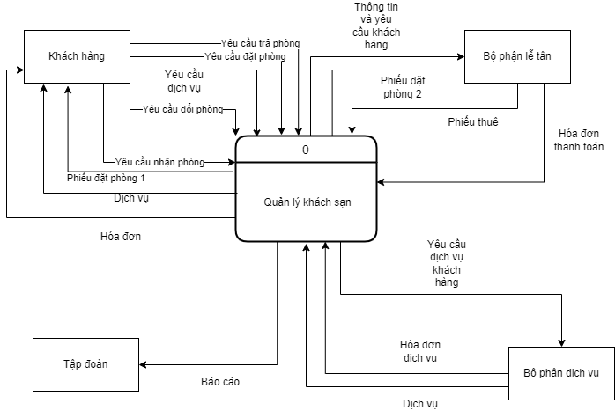

*Hình 2.2. Sơ đồ ngữ cảnh của quản lý khách sạn*

# 2.3. Sơ đồ luồng dữ liệu

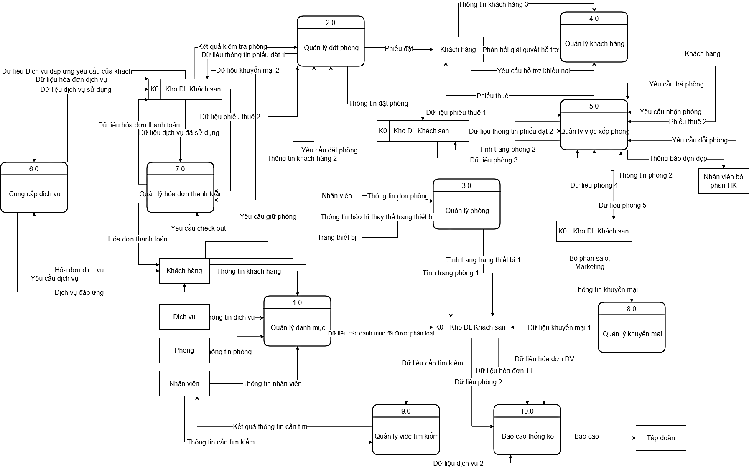

*Hình 2.3. Sơ đồ luồng dữ liệu quản lý khách sạn*

# 2.4. Sơ đồ luồng dữ liệu mức 1

## 2.4.1. Quản lý danh mục

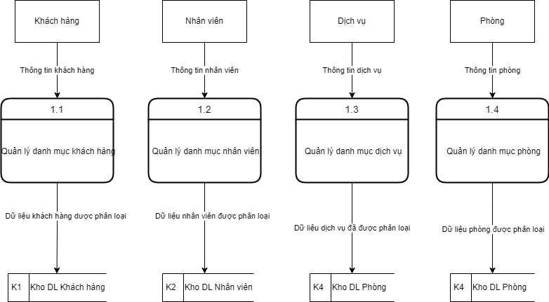

*Hình 2.4. Sơ đồ luồng dữ liệu mức 1 Quản lý danh mục*

## 2.4.2. Quản lý đặt phòng.

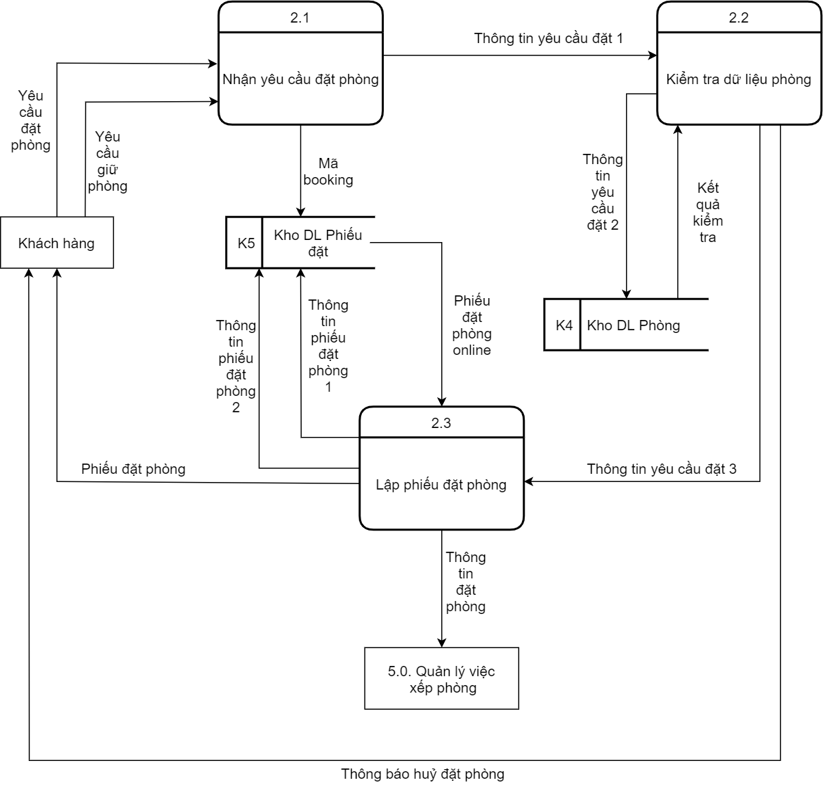

*Hình 2.5. Sơ đồ luồng dữ liệu mức 1 Quản lý đặt phòng*

## 2.4.3. Quản lý phòng.

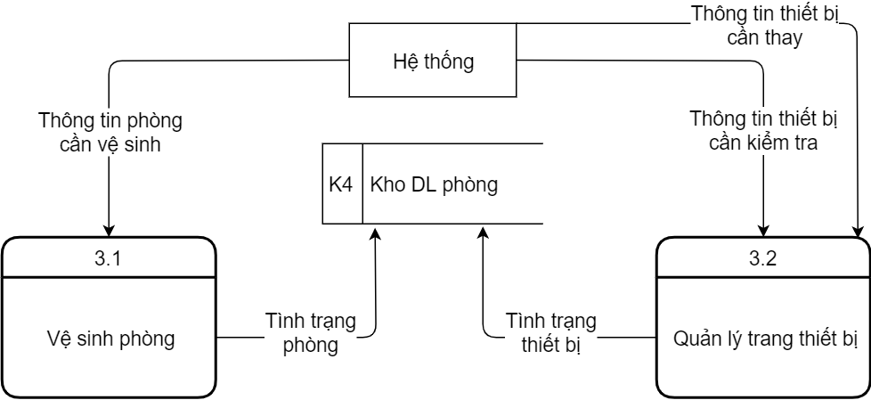

*Hình 2.6. Sơ đồ luồng dữ liệu mức 1 Quản lý phòng*

## 2.4.4. Quản lý khách hàng.

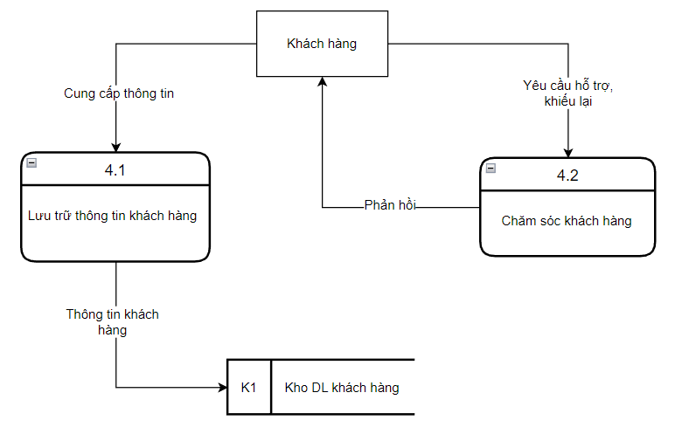

*Hình 2.7. Sơ đồ luồng dữ liệu mức 1 Quản lý khách hàng*

## 2.4.5. Quản lý việc xếp phòng.

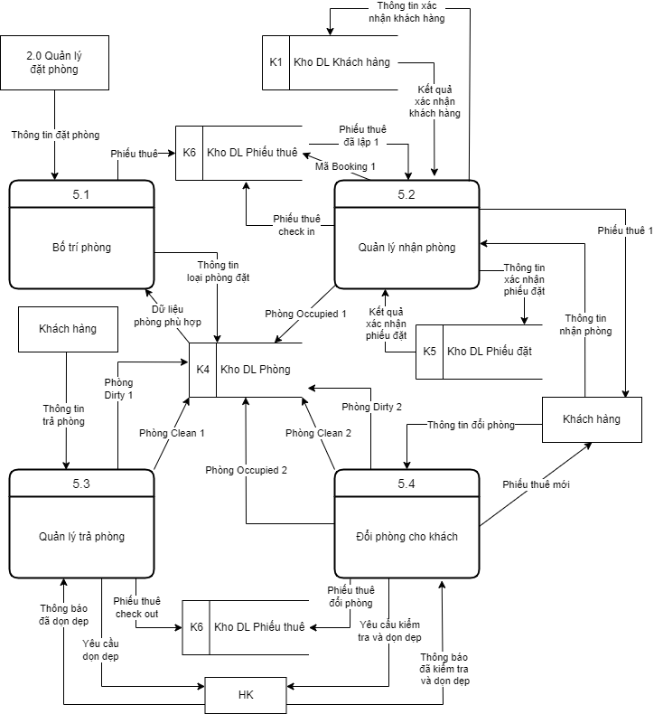

*Hình 2.8. Sơ đồ luồng dữ liệu mức 1 Quản lý việc xếp phòng*

## 2.4.6. Cung cấp dịch vụ.

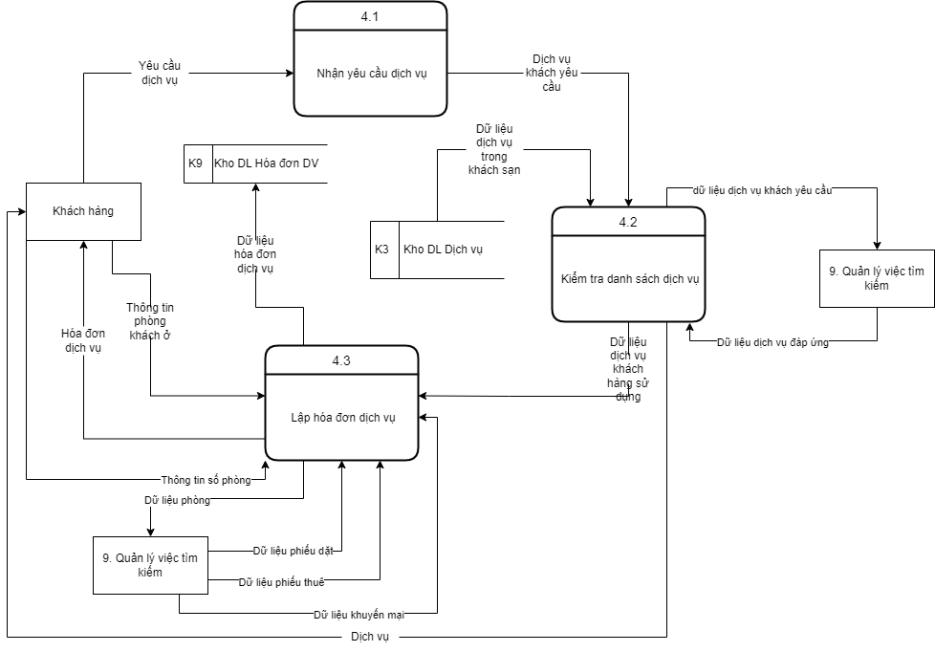

*Hình 2.9. Sơ đồ luồng dữ liệu mức 1 Cung cấp dịch vụ*

## 2.4.7. Quản lý hóa đơn thanh toán.

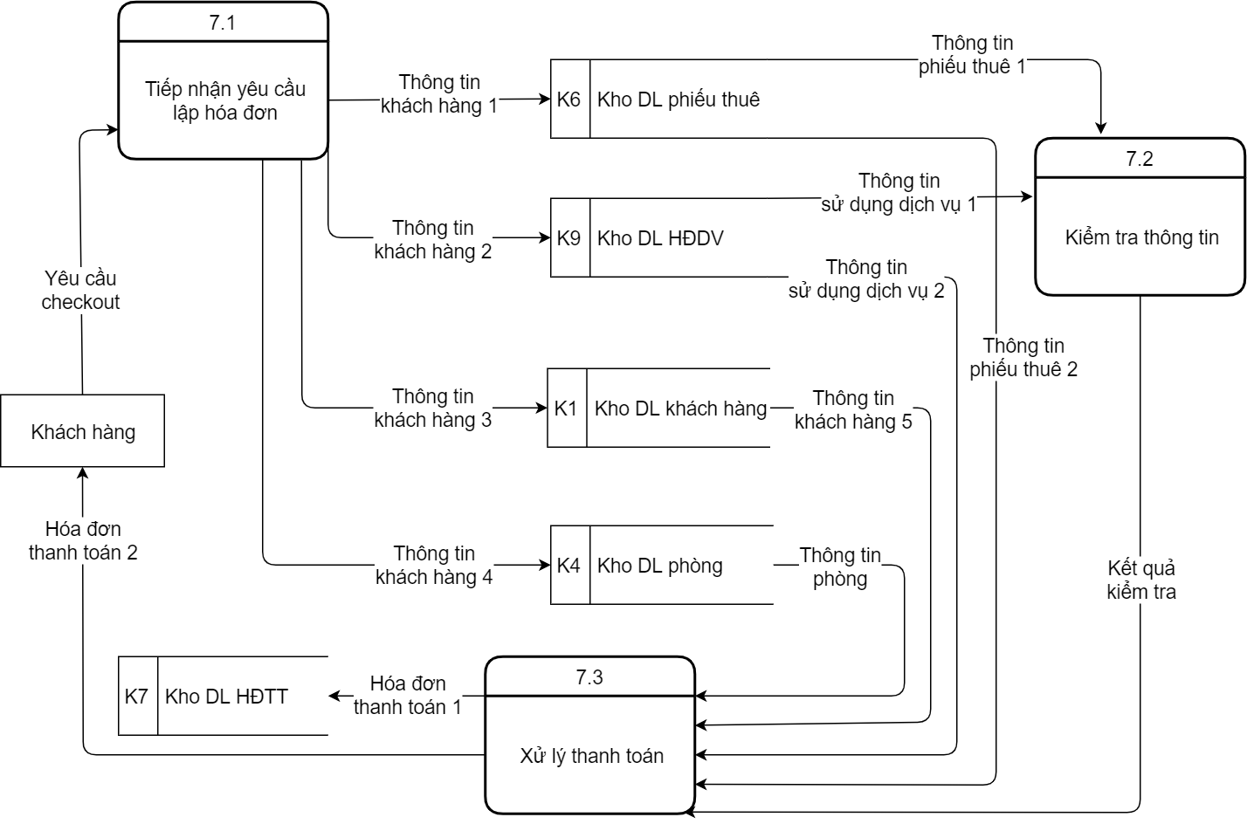

*Hình 2.10. Sơ đồ luồng dữ liệu mức 1 Quản lý hóa đơn thanh toán*

## 2.4.8. Quản lý khuyến mại.

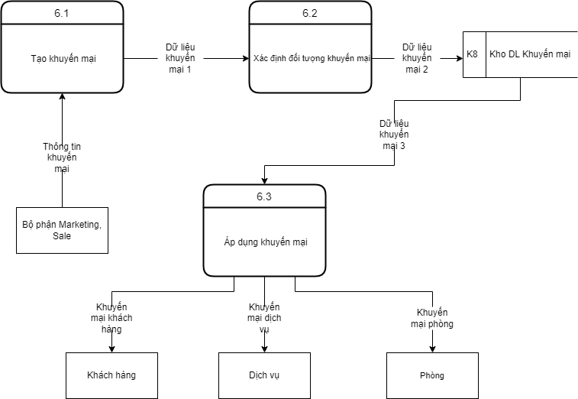

*Hình 2.11: Sơ đồ luồng dữ liệu mức 1 Quản lý khuyến mại*

## 2.4.9. Quản lý việc tìm kiếm.

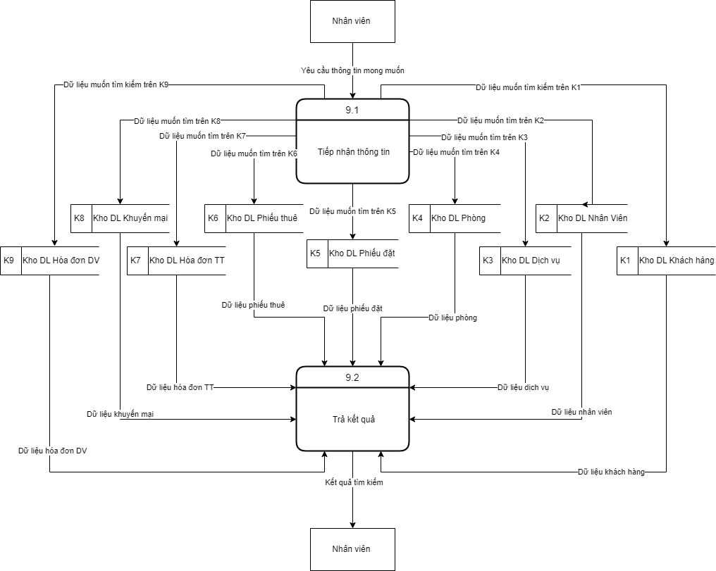

*Hình 2.12: Sơ đồ luồng dữ liệu mức 1 Quản lý việc tìm kiếm.*

## 2.4.10. Báo cáo thống kê.

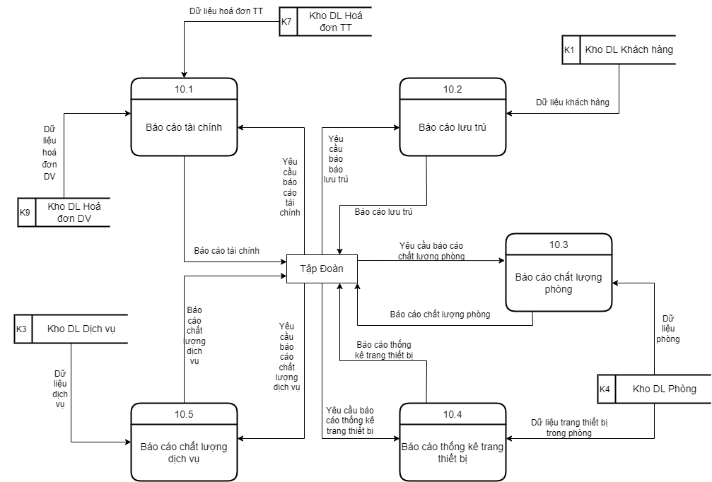

*Hình 2.13: Sơ đồ luồng dữ liệu mức 1 Báo cáo thống kê*

# 2.5. Sơ đồ luồng dữ liệu mức 2

## 2.5.1. Quản lý phòng.

### 2.5.1.1. Vệ sinh phòng.

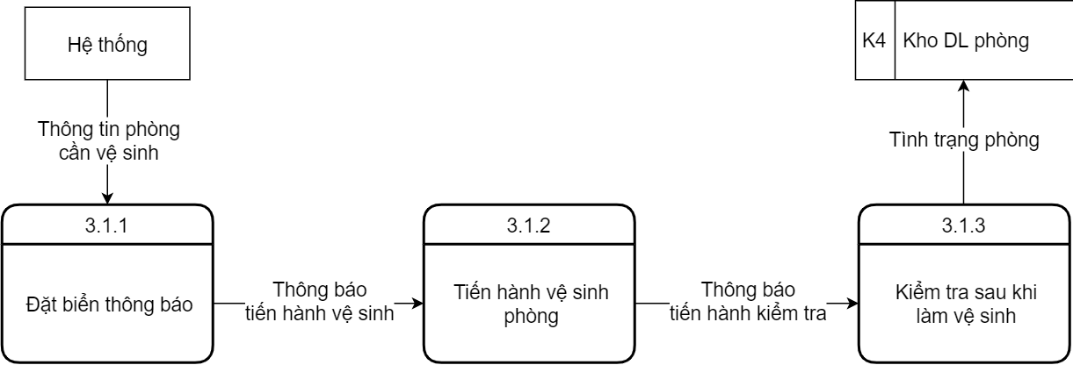

*Hình 2.14: Sơ đồ luồng dữ liệu mức 2 Quản lý phòng chức năng Vệ sinh phòng*

### 2.5.1.2. Quản lý trang thiết bị

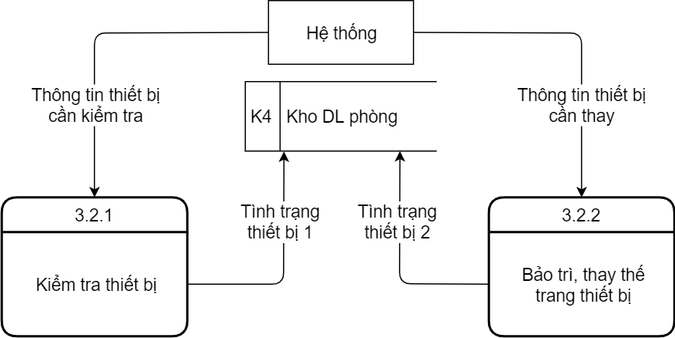

*Hình 2.15: Sơ đồ luồng dữ liệu mức 2 Quản lý phòng chức năng Quản lý trang thiết bị*

## 2.5.2. Quản lý nhân viên.

### 2.5.2.1. Chăm sóc khách hàng.

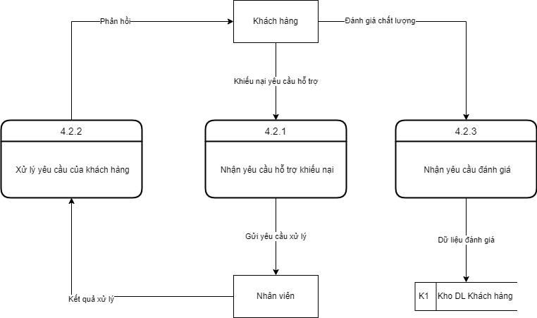

*Hình 2.16: Sơ đồ luồng dữ liệu mức 2 Quản lý khách hàng chức năng Chăm sóc khách hàng.*

## 2.5.3. Quản lý việc xếp phòng.

### 2.5.3.1. Bố trí phòng.

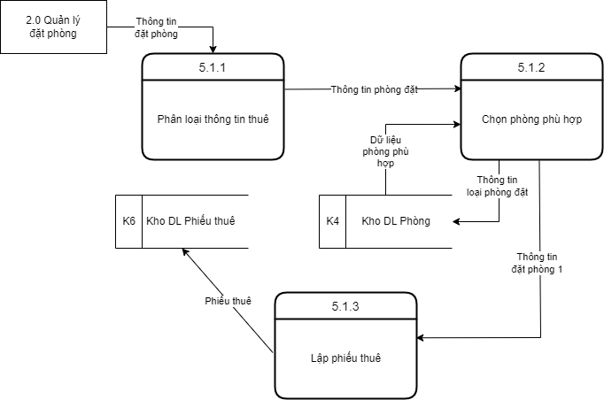

*Hình 2.17: Sơ đồ luồng dữ liệu mức 2 Quản lý việc xếp phòng chức năng Bố trí phòng*

### 2.5.3.2. Quản lý nhận phòng.

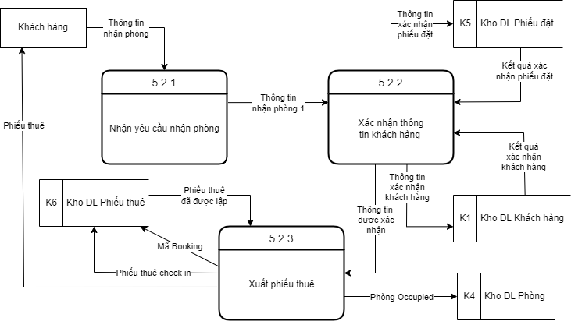

*Hình 2.18: Sơ đồ luồng dữ liệu mức 2 Quản lý xếp phòng chức năng Quản lý nhận phòng*

### 2.5.3.3. Quản lý trả phòng

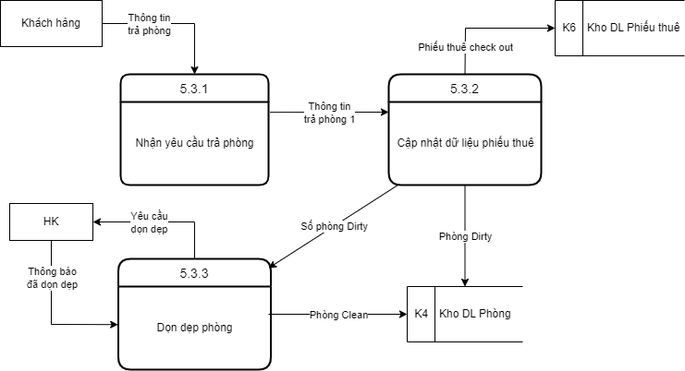

*Hình 2.19: Sơ đồ luồng dữ liệu mức 2 Quản lý xếp phòng chức năng Quản lý trả phòng*

### 2.5.3.4. Đổi phòng cho khách.

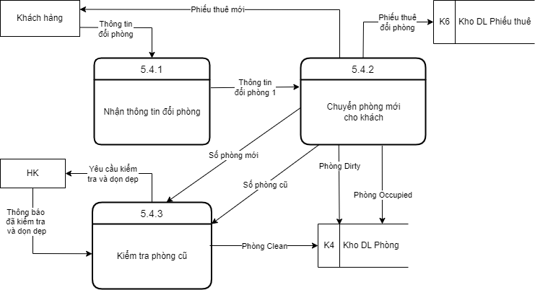

*Hình 2.20: Sơ đồ luồng dữ liệu mức 2 Quản lý xếp phòng chức năng Đổi phòng cho khách.*

## 2.5.4. Quản lý hóa đơn thanh toán.

### 2.5.4.1. Kiểm tra thông tin.

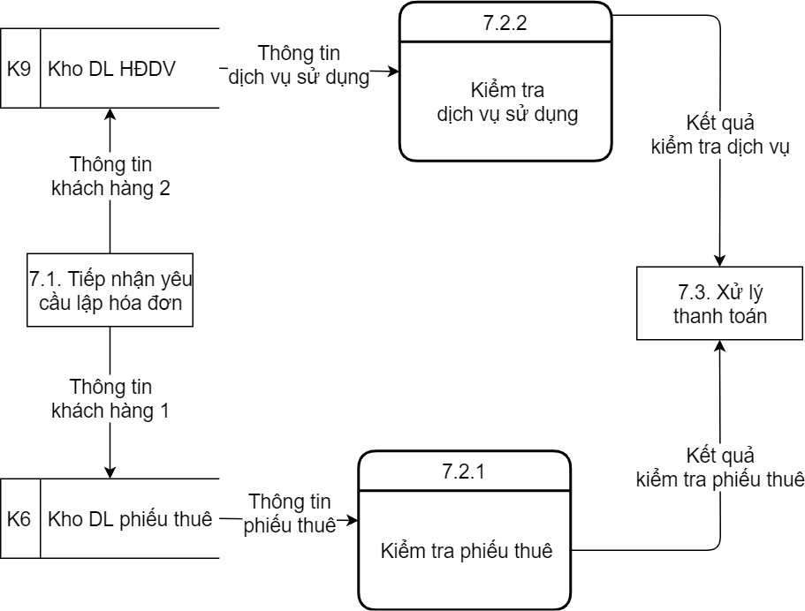

*Hình 2.21: Sơ đồ luồng dữ liệu mức 2 Quản lý hóa đơn thanh toán chức năng Kiểm tra thông tin.*

### 2.5.4.2. Xử lý thanh toán.

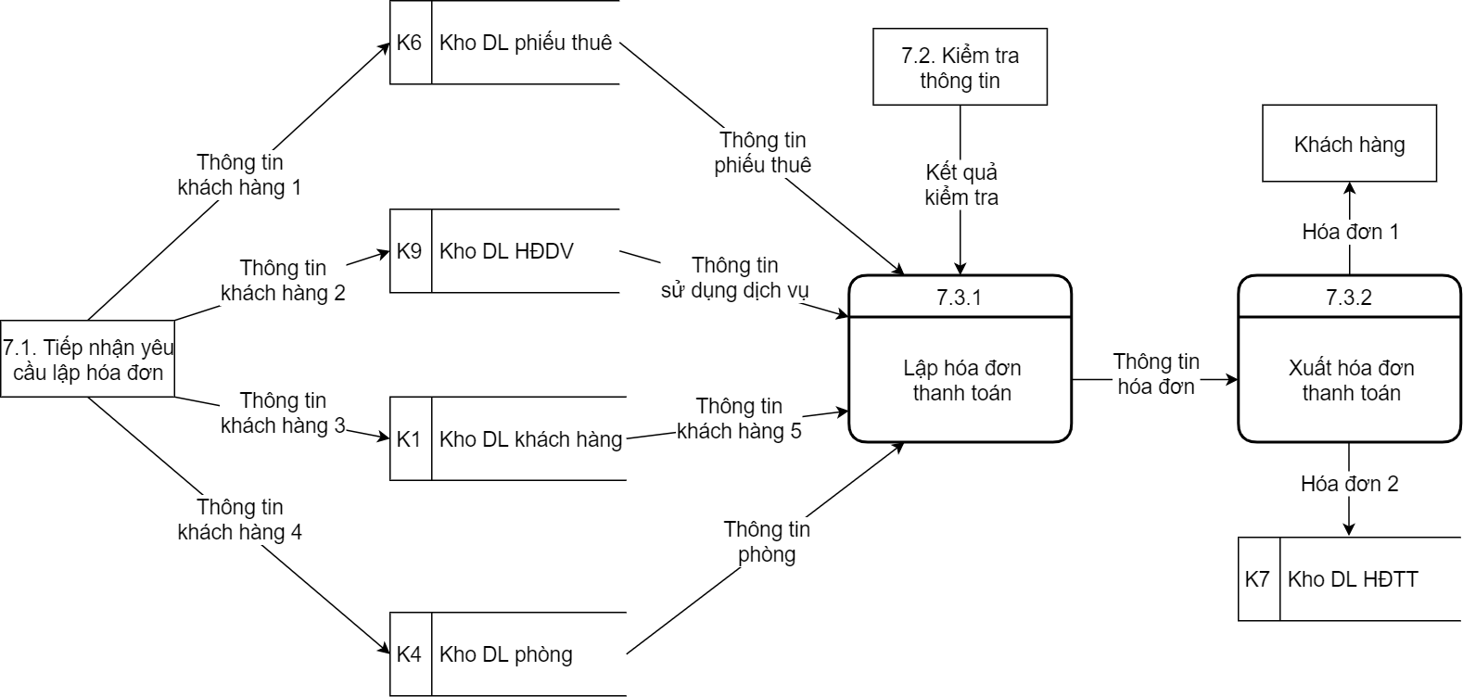

*Hình 2.22: Sơ đồ luồng dữ liệu mức 2 Quản lý hóa đơn thanh toán*

*chức năng Xử lý thanh toán*

## 2.5.5. Báo cáo thống kê.

### 2.5.5.1. Báo cáo tài chính

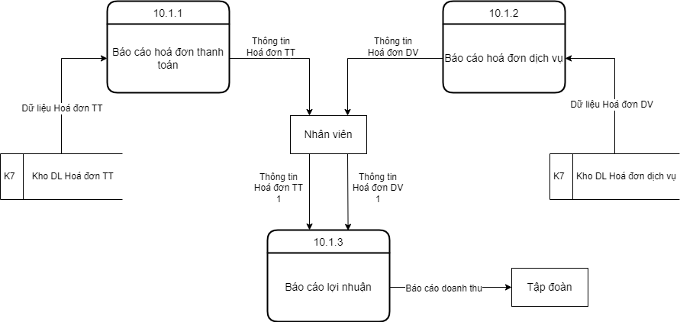

*Hình 2.23: Sơ đồ luồng dữ liệu mức 2 Báo cáo thống kê*

*chức năng Báo cáo tài chính*

# 2.6. Mô hình hóa dữ liệu.

## 2.6.1. Từ điển dữ liệu.

* Xác định thông tin về khách hàng:

Khách hàng = Họ tên khách + Địa chỉ khách + Số điện thoại khách + Số Căn cước công dân + tuổi khách hàng + giới tính khách

* Xác định một tờ phiếu đặt:

Phiếu đặt phòng = Khách hàng + Hình thức đặt phòng + Mã Booking + Ngày đến dự kiến + Ngày đi dự kiến + Số lượng phòng đặt + Số lượng mỗi loại phòng đặt * k + Phương thức thanh toán + Đặt cọc + Nhân viên

* Xác định một tờ phiếu thuê:

Phiếu thuê = Mã phiếu thuê + Họ tên khách hàng + Mã Booking + Số của phòng được thuê + Loại phòng được thuê + Thời gian check in + Thời gian check out

* Xác định một tờ hóa đơn thanh toán:

Hóa đơn thanh toán = Mã hóa đơn thanh toán + Khách hàng

+ (Số phòng * m

     + Loại phòng * m

     + Thời gian Check In * m

     + Thời gian Check Out * m

     + Thành tiền phòng * m)

+ (Số phòng * n

     + Ngày sử dụng dịch vụ * n

    + Tên dịch vụ * k

     + Số lượng dịch vụ * k

     + Đơn giá dịch vụ * k

     + Thành tiền dịch vụ * k)

+ Tổng tiền cần trả + Tiền đặt cọc + Tổng tiền thanh toán + Nhân viên

* Xác định thông tin một mẫu báo cáo doanh thu theo hóa đơn:

Báo cáo doanh thu theo hóa đơn =

(Mã hóa đơn * m

+ Mã khách hàng * m

+ Mã phòng * m

+ Ngày xuất hóa đơn * m

+ Tiền đặt cọc * m

+ Tiền dịch vụ * m

+ Tiền phòng * m

+ Tổng tiền 1 hóa đơn * m)

+ Tổng tiền đặt cọc + Tổng tiền dịch vụ + Tổng tiền phòng + Tổng tiền tất cả các hóa đơn

* Xác định thông tin một phòng

Phòng = Mã phòng + Loại phòng + Tình trạng phòng

* Xác định thông tin hóa đơn dịch vụ

Hóa đơn dịch vụ = Mã hóa đơn dịch vụ + Khách hàng + Nhân Viên

* Tên dịch vụ * n
* Số lượng dịch vụ * n
* Thời gian sử dụng dịch vụ * n
* Đơn giá dịch vụ * n
* Thành Tiền * n
* Tổng tiền dịch vụ

## 2.6.2. Bảng thực thể và thuộc tính

* **Thực thể NHANVIEN**
* Lưu thông tin nhân viên. Thuộc nghiệp vụ quản lý danh mục nhân viên.

| STT | Tên trường | Kiểu dữ liệu | Kích thước | Ghi chú |
| --- | --- | --- | --- | --- |
| 1 | MaNV | nvarchar | 10 | Mã nhân viên(PK) |
| 2 | TenNV | nvarchar | 50 | Tên nhân viên |
| 3 | SoCMND | nvarchar | 12 | Số CMND |
| 4 | SDT | nvarchar | 10 | Số điện thoại |
| 5 | Gioitinh | bit |  | Giới tính |
| 6 | MaBP | nvarchar | 10 | Mã bộ phận(FK) |
| 7 | MaCV | nvarchar | 10 | Mã chức vụ(FK) |

*Bảng 2.1. Thực thể Nhân viên*

* **Thực thể CHUCVU**
* Lưu thông tin chức vụ cho nhân viên. Thuộc nghiệp vụ quản lý danh mục nhân viên.

| STT | Tên trường | Kiểu dữ liệu | Kích thước | Ghi chú |
| --- | --- | --- | --- | --- |
| 1 | MaCV | nvarchar | 10 | Mã chức vụ(PK) |
| 2 | TenCV | nvarchar | 50 | Tên chức vụ |

*Bảng 2.2. Thực thể Chức vụ*

* **Thực thể BOPHANLAMVIEC**
* Lưu thông tin bộ phận làm việc cho nhân viên. Thuộc nghiệp vụ quản lý danh mục nhân viên.

| STT | Tên trường | Kiểu dữ liệu | Kích thước | Ghi chú |
| --- | --- | --- | --- | --- |
| 1 | MaBP | nvarchar | 10 | Mã bộ phận(PK) |
| 2 | TenBP | nvarchar | 50 | Tên bộ phận |

*Bảng 2.3. Thực thể Bộ phận làm việc*

* **Thực thể HDDV**
* Lưu thông tin hóa đơn dịch vụ thuộc nghiệp vụ Cung cấp dịch vụ, báo cáo thống kê.

| STT | Tên trường | Kiểu dữ liệu | Kích thước | Ghi chú |
| --- | --- | --- | --- | --- |
| 1 | MaHDDV | nvarchar | 10 | Mã hóa đơn DV(PK) |
| 2 | ThoiGianLap | datetime |  | Thời gian lập |
| 3 | MaNV | nvarchar | 10 | Mã nhân viên(FK) |
| 4 | MaKH | nvarchar | 10 | Mã khách hàng(FK) |

### 

*Bảng 2.4. Thực thể Hoá đơn dịch vụ*

* **Thực thể DICHVU**
* Lưu thông tin dịch vụ có trong khách sạn. Thuộc nghiệp vụ Cung cấp dịch vụ.

| STT | Tên trường | Kiểu dữ liệu | Kích thước | Ghi chú |
| --- | --- | --- | --- | --- |
| 1 | MaDV | nvarchar | 10 | Mã dịch vụ(PK) |
| 2 | TenDV | nvarchar | 50 | Tên dịch vụ |
| 3 | Donvitinh | nvarchar | 10 | Đơn vị tính |
| 4 | MaNHOMDV | nvarchar | 10 | Mã nhóm dịch vụ |

### 

*Bảng 2.5. Thực thể dịch vụ*

* **Thực thể NHOMDV**
* Lưu trữ thông tin nhóm dịch vụ trong khách sạn. Thuộc nghiệp vụ cung cấp dịch vụ.

| STT | Tên trường | Kiểu dữ liệu | Kích thước | Ghi chú |
| --- | --- | --- | --- | --- |
| 1 | MaNHOMDV | nvarchar | 10 | Mã nhóm dịch vụ(PK) |
| 2 | TenNHOMDV | nvarchar | 50 | Tên nhóm dịch vụ |

*Bảng 2.6. Thực thể Nhóm dịch vụ*

* **Thực thể HOADONTT**
* Lưu trữ thông tin hóa đơn. Thuộc nghiệp vụ quản lý hóa đơn thanh toán và báo cáo thống kê.

| STT | Tên trường | Kiểu dữ liệu | Kích thước | Ghi chú |
| --- | --- | --- | --- | --- |
| 1 | MaHDTT | nvarchar | 10 | Mã hóa đơn thanh toán(PK) |
| 2 | NgayTT | datetime |  | Ngày thanh toán |
| 3 | NgaylapHD | datetime |  | Ngày lập hóa đơn |
| 4 | PhuongthucTT | nvarchar | 50 | Phương thức thanh toán |
| 5 | Ghichu | nvarchar | 50 | Ghi chú |
| 6 | MaNV | nvarchar | 10 | Mã Nhân viên |
| 7 | MaBooking | nvarchar | 10 | Mã booking |

### 

*Bảng 2.7. Thực thể Hoá đơn thanh toán*

* **Thực thể PHIEUDAT**
* Lưu trữ thông tin phiếu đặt. Thuộc nghiệp vụ quản lý đặt phòng, quản lý hóa đơn thanh toán và cung cấp dịch vụ.

| STT | Tên trường | Kiểu dữ liệu | Kích thước | Ghi chú |
| --- | --- | --- | --- | --- |
| 1 | MaBooking | nvarchar | 10 | Mã booking(PK) |
| 2 | TenPD | nvarchar | 50 | Tên phiếu đặt |
| 3 | NgayDiDuKien | date |  | Ngày đi dự kiến |
| 4 | NgayDenDuKien | date |  | Ngày đến dự kiến |
| 5 | MaKH | nvarchar | 10 | Mã khách hàng(FK) |
| 6 | Tiendatcoc | money |  | Tiền đặt cọc |

*Bảng 2.8. Thực thể Phiếu đặt*

* **Thực thể PHIEUTHUE**
* Lưu trữ thông tin phiếu thuê. Thuộc nghiệp vụ Thuê, trả phòng , Quản lý hóa đơn thanh toán và cung cấp dịch vụ.

| STT | Tên trường | Kiểu dữ liệu | Kích thước | Ghi chú |
| --- | --- | --- | --- | --- |
| 1 | MaPT | nvarchar | 10 | Mã Phiếu thuê(PK) |
| 2 | ThoigianlapPT | datetime |  | Thời gian lập phiếu thuê |
| 3 | Thoigiancheckin | datetime |  | Thời gian checkin |
| 4 | Thoigiancheckout | datetime |  | Thời gian checkout |
| 5 | Dongiaphong | money |  | Đơn giá phòng |
| 6 | KMPhong | float |  | Khuyến mại phòng |
| 7 | Maphong | nvarchar | 10 | Mã phòng(FK) |
| 8 | MaBooking | nvarchar | 10 | Mã booking(FK) |

*Bảng 2.9. Thực thể Phiếu thuê*

* **Thực thể PHONG**
* Lưu trữ thông tin phòng. Thuộc nghiệp vụ Quản lý phòng, quản lý phiếu thuê, quản lý đặt phòng, Cung cấp dịch vụ.

| STT | Tên trường | Kiểu dữ liệu | Kích thước | Ghi chú |
| --- | --- | --- | --- | --- |
| 1 | Maphong | nvarchar | 10 | Mã phòng(PK) |
| 2 | Tinhtrang | nvarchar | 50 | Tình trạng |
| 3 | MaLP | nvarchar | 10 | Mã loại phòng(FK) |

*Bảng 2.10. Thực thể Phòng*

* **Thực thể LOAIPHONG**
* Lưu trữ thông tin loại phòng cho phòng khách sạn. Thuộc nghiệp vụ Quản lý phòng, quản lý phiếu đặt, quản lý phiếu thuê.

| STT | Tên trường | Kiểu dữ liệu | Kích thước | Ghi chú |
| --- | --- | --- | --- | --- |
| 1 | MaLP | nvarchar | 10 | Mã loại phòng(PK) |
| 2 | Dongiaphong | money |  | Đơn giá phòng |
| 3 | Dientich | float |  | Diện tích |
| 4 | Kieuphong | nvarchar | 10 | Kiểu phòng |

*Bảng 2.11. Thực thể Loại phòng*

* **Thực thể VATDUNG**
* Lưu trữ thông tin vật dụng. Thuộc nghiệp vụ quản lý phòng, báo cáo thống kê.

| STT | Tên trường | Kiểu dữ liệu | Kích thước | Ghi chú |
| --- | --- | --- | --- | --- |
| 1 | MaVD | nvarchar | 10 | Mã vật dụng(PK) |
| 2 | TenVD | nvarchar | 50 | Tên vật dụng |

*Bảng 2.12. Thực thể Dịch vụ*

* **Thực thể KHACHHANG**
* Lưu trữ thông tin khách hàng. Thuộc nghiệp vụ Quản lý khách hàng và báo cáo thống kê.

| STT | Tên trường | Kiểu dữ liệu | Kích thước | Ghi chú |
| --- | --- | --- | --- | --- |
| 1 | MaKH | nvarchar | 10 | Mã khách hàng(PK) |
| 2 | TenKH | nvarchar | 50 | Tên khách hàng |
| 3 | Diachi | nvarchar | 50 | Địa chỉ |
| 4 | Tuoi | int |  | Tuổi |
| 5 | CCCD | nvarchar | 12 | Căn cước công dân |
| 6 | Gioitinh | bit |  | Giới tính |

*Bảng 2.13. Thực thể Khách hàng*

* **Bảng trung gian**
* Bảng CHITIETDICHVU (HDDV - DICHVU)
* Lưu trữ thông tin dịch vụ khách hàng sử dụng vào hóa đơn dịch vụ. Thuộc nghiệp vụ cung cấp dịch vụ.

| STT | Tên trường | Kiểu dữ liệu | Kích thước | Ghi chú |
| --- | --- | --- | --- | --- |
| 1 | MaDV | nvarchar | 10 | Mã dịch vụ(PK, FK) |
| 2 | MaHDDV | nvarchar | 10 | Mã hóa đơn dịch vụ (PK, FK) |
| 3 | DongiaDV | money |  | Đơn giá DV |
| 4 | KMDV | float |  | Khuyến mại dịch vụ |
| 5 | ThoigianSDDV | datetime |  | Thời gian sử dụng dịch vụ |
| 6 | SLDV | int |  | Số lượng dịch vụ |

### 

*Bảng 2.14. Bảng Chi tiết dịch vụ*

* Bảng DONGHDTT (DICHVU - HOADONTT)
* Lưu trữ thông tin dịch vụ khách hàng sử dụng vào hóa đơn thanh toán. Thuộc nghiệp vụ cung cấp dịch vụ, quản lý hóa đơn thanh toán.

| STT | Tên trường | Kiểu dữ liệu | Kích thước | Ghi chú |
| --- | --- | --- | --- | --- |
| 1 | SLDichVu | int |  | Số lượng dịch vụ |
| 2 | DongiaDV | money |  | Đơn giá dịch vụ |
| 3 | Thoigiansudung | datetime |  | Thời gian sử dụng(PK) |
| 4 | Maphong | nvarchar | 10 | Mã phòng (FK) |
| 5 | KMDV | float |  | Khuyến mại dịch vụ |
| 6 | MaHDTT | nvarchar | 10 | Mã hóa đơn thanh toán (PK, FK) |
| 7 | MaDV | nvarchar | 10 | Mã dịch vụ(PK, FK) |

*Bảng 2.15. Bảng Dòng hoá đơn thanh toán*

* Bảng CHITIETPHONGDAT (PHIEUDAT - LOAIPHONG)
* Lưu trữ thông tin chi tiết phòng khách đặt. Thuộc nghiệp vụ Quản lý phiếu đặt.

| STT | Tên trường | Kiểu dữ liệu | Kích thước | Ghi chú |
| --- | --- | --- | --- | --- |
| 1 | MaBooking | nvarchar | 10 | Mã Booking(PK, FK) |
| 2 | SLPhong | int |  | Số lượng phòng |
| 3 | MaLP | nvarchar | 10 | Mã loại phòng(PK, FK) |

*Bảng 2.16. Bảng Chi tiết phòng đặt*

* Bảng CHITIETVD (LOAIPHONG - VATDUNG)
* Lưu trữ thông tin chi tiết vật dụng có trong phòng. Thuộc nghiệp vụ Quản lý phòng.

| STT | Tên trường | Kiểu dữ liệu | Kích thước | Ghi chú |
| --- | --- | --- | --- | --- |
| 1 | MaVD | nvarchar | 10 | Mã vật dụng(PK, FK) |
| 2 | SLVD | int |  | Số lượng vật dụng |
| 3 | MaLP | nvarchar | 10 | Mã loại phòng(PK, FK) |

*Bảng 2.17. Bảng Chi tiết vật dụng*

## 2.6.3. Sơ đồ ERD

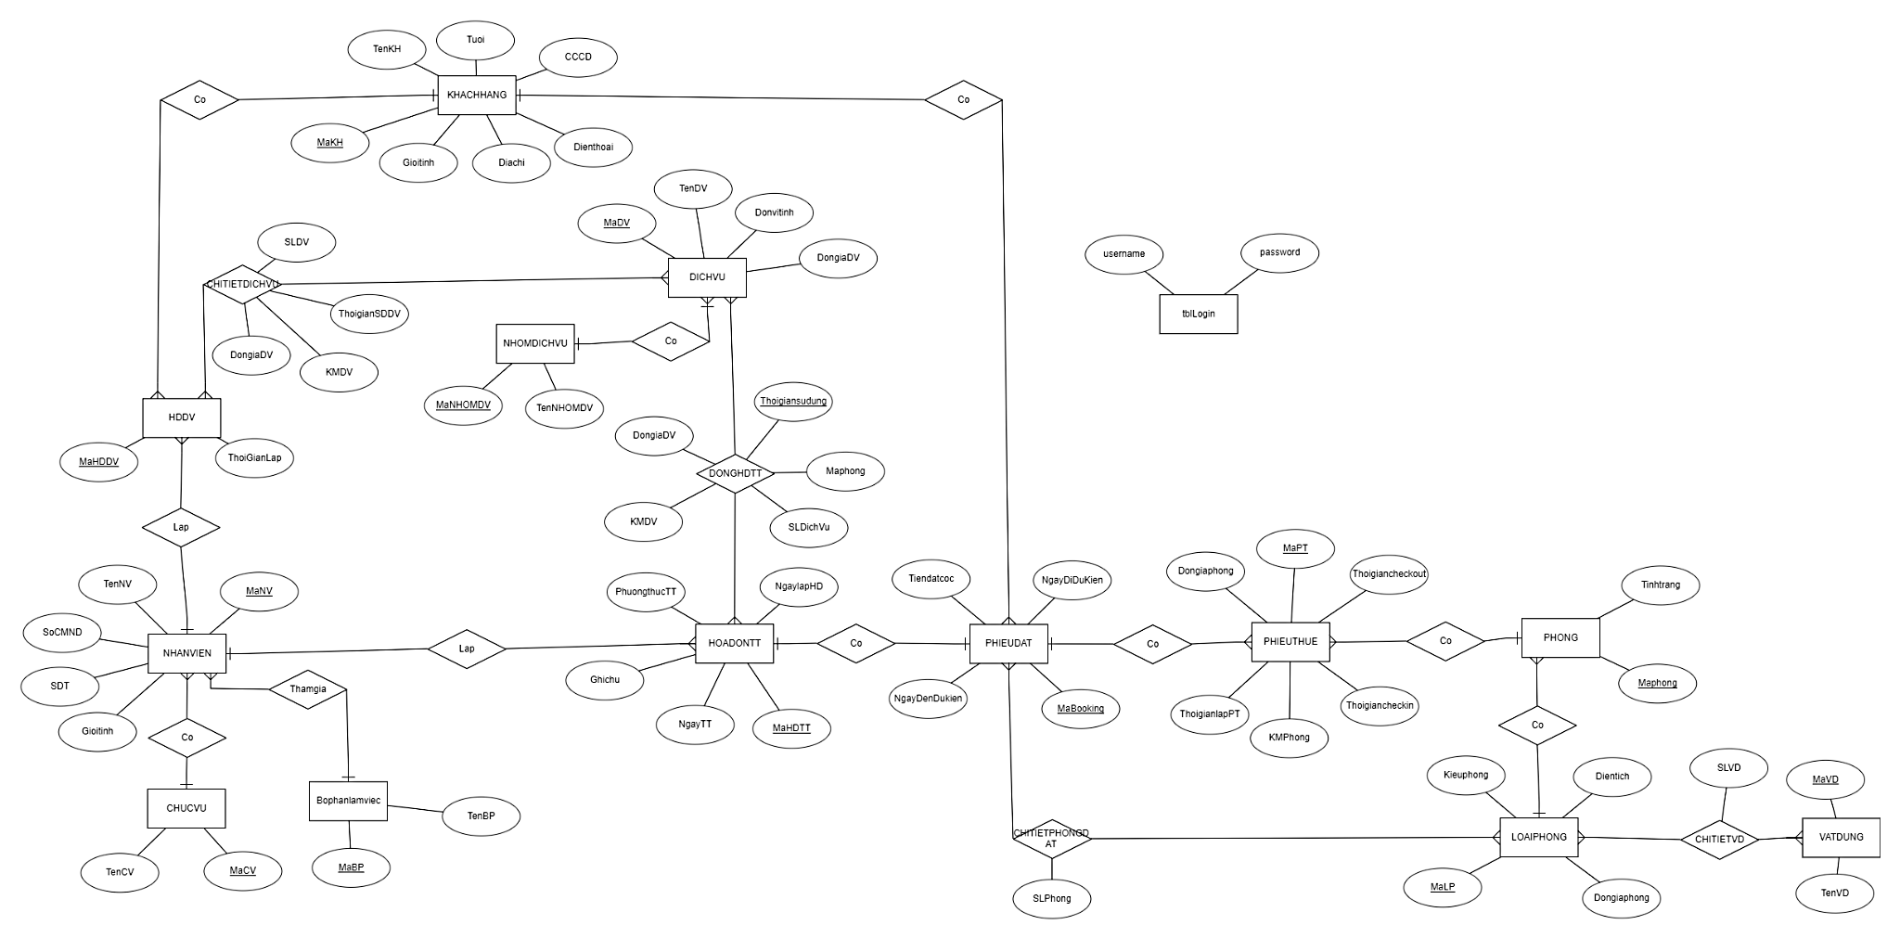

*Hình 2.24: Sơ đồ ERD Quản lý khách sạn*

## 2.6.4. Chuẩn hóa dữ liệu.

* Dựa vào các bước chuẩn hóa ta có thực thể theo chuẩn 3NF như sau:
  + CHUCVU(**MaCV**, TenCV)
  + BOPHANLAMVIEC(**MaBP**, TenBP)
  + NHANVIEN(**MaNV,** TenNV, SoCMND, SDT, Gioitinh, **MaBP**, **MaCV**)
  + NHOMDV(**MaNHOMDV**, TenNHOMDV)
  + DICHVU(**MaDV**, TenDV, Donvitinh, **MaNHOMDV**)
  + CHITIETDICHVU(**MaDV**, **MaHDDV**, SLDV, DongiaDV, ThoigianSDDV, KMDV)
  + HDDV(**MaHDDV**, Thoigianlap, **MaNV, MaKH**)
  + KHACHHANG(**MaKH**, TenKH, Gioitinh, Tuoi, Diachi, Dienthoai, CCCD)
  + DONGHDTT(**Thoigiansudung**, DongiaDV, SLDichVu, **Maphong**, KMDV, **MaHDTT**, **MaDV**)
  + HOADONTT(**MaHDTT**, NgayTT, NgaylapHD, PhuongthucTT, Ghichu, **MaNV**)
  + PHIEUDAT(**MaBooking**, NgayDenDuKien, NgayDiDuKien, TienDatCoc, **MaKH**)
  + PHIEUTHUE(**MaPT**, Thoigiancheckin, Thoigiancheckout, ThoigianlapPT, Dongiaphong, KMPhong, **MaBooking, MaPhong**)
  + PHONG(**MaPhong**, Tinhtrang, **MaLP)**
  + LOAIPHONG(**MaLP**, Kieuphong, Dientich)
  + CHITIETPHONGDAT(**MaBooking**, SLPhong, **MaLP**)
  + VATDUNG(**MaVD**, TenVD)
  + CHITIETVD(**MaVD**, SLVD, **MaLP**)

## 

## 

## 

## 

## 

## 2.6.5. Ma trận liên kết thực thể - khóa

* Danh sách thực thể
  + CHUCVU (1)
  + BOPHANLAMVIEC (2)
  + NHANVIEN (3)
  + NHOMDV (4)
  + DICHVU (5)
  + CHITIETDICHVU (6)
  + HDDV (7)
  + KHACHHANG (8)
  + DONGHDTT (9)
  + HOADONTT (10)
  + PHIEUDAT (11)
  + PHIEUTHUE (12)
  + PHONG (13)
  + LOAIPHONG (14)
  + CHITIETPHONGDAT (15)
  + VATDUNG (16)
  + CHITIETVD (17)
* Ma trận thực thể - khóa.

|  | (1) | (2) | (3) | (4) | (5) | (6) | (7) | (8) | (9) | (10) | (11) | (12) | (13) | (14) | (15) | (16) | (17) |
| --- | --- | --- | --- | --- | --- | --- | --- | --- | --- | --- | --- | --- | --- | --- | --- | --- | --- |
| MaCV | x |  | o |  |  |  |  |  |  |  |  |  |  |  |  |  |  |
| MaBP |  | x | o |  |  |  |  |  |  |  |  |  |  |  |  |  |  |
| MaNV |  |  | x |  |  |  | o |  |  | o |  |  |  |  |  |  |  |
| MaNHOMDV |  |  |  | x |  | o |  |  |  |  |  |  |  |  |  |  |  |
| MaDV |  |  |  | o | x | x |  |  | x |  |  |  |  |  |  |  |  |
| MaHDDV |  |  |  |  |  | x | x |  |  |  |  |  |  |  |  |  |  |
| Thoigiansudung |  |  |  |  |  |  |  |  | x |  |  |  |  |  |  |  |  |
| MaKH |  |  |  |  |  |  | o | x |  |  | o |  |  |  |  |  |  |
| MaHDTT |  |  |  |  |  |  |  |  | x | x |  |  |  |  |  |  |  |
| MaBooking |  |  |  |  |  |  |  |  |  | o | x | o |  |  | x |  |  |
| MaPT |  |  |  |  |  |  |  |  |  |  |  | x |  |  |  |  |  |
| Maphong |  |  |  |  |  |  |  |  | o |  |  | o | x |  |  |  |  |
| MaLP |  |  |  |  |  |  |  |  |  |  |  |  | o | x | x |  | x |
| MaVD |  |  |  |  |  |  |  |  |  |  |  |  |  |  |  | x | x |

## 2.6.6. Sơ đồ RDM

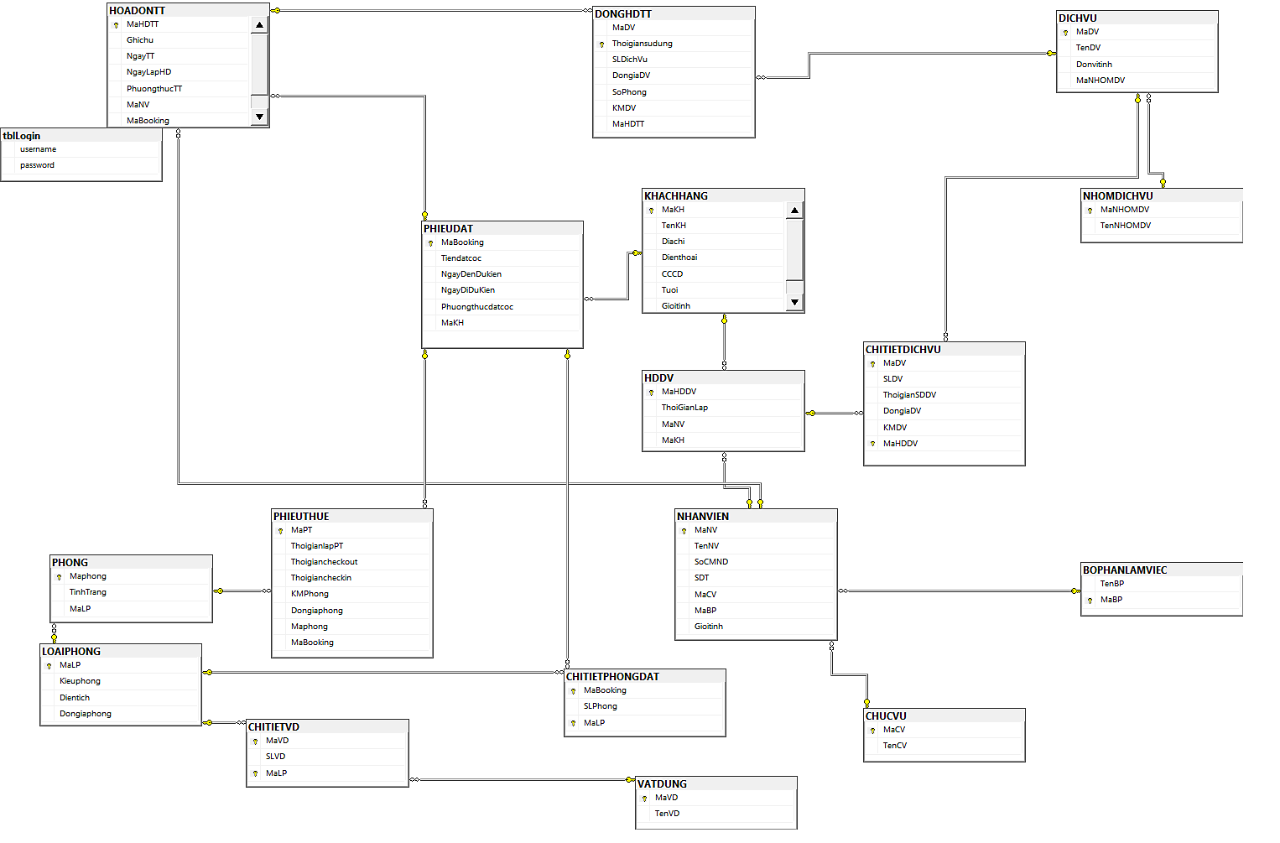

*Hình 2.25: Sơ đồ RDM Quản lý khách sạn*

**CHƯƠNG 3: THIẾT KẾ HỆ THỐNG**

# 3. Thiết kế các biểu mẫu, báo cáo, giao diện và đối thoại

### 3.1. Giao diện chính

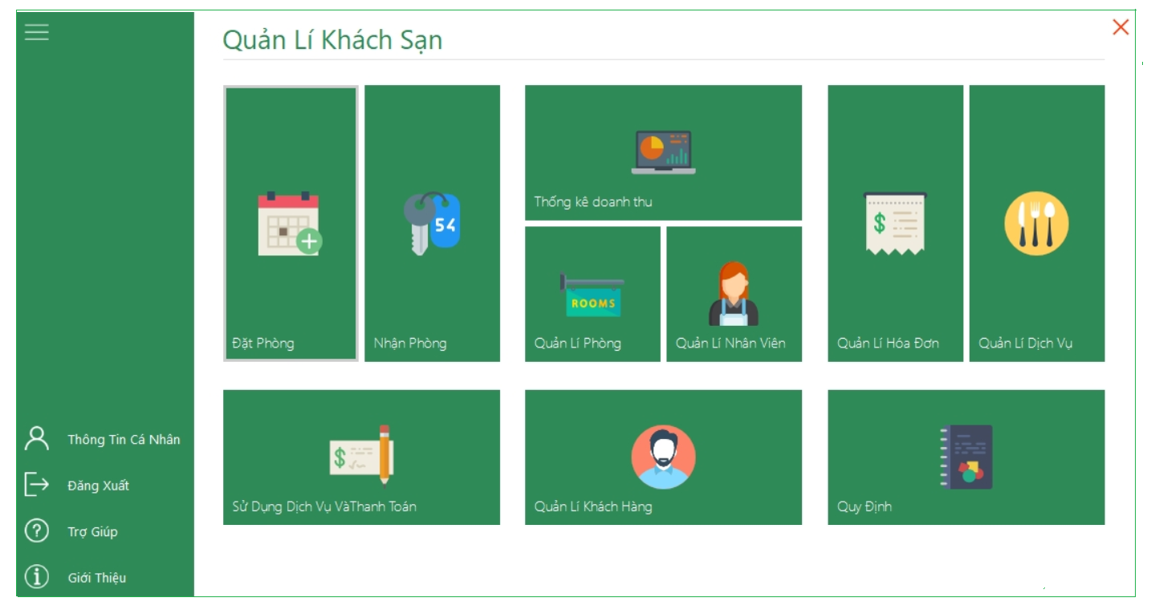

*Hình 3.1. Giao diện chính*

### 3.2. Form Quản lý nhân viên

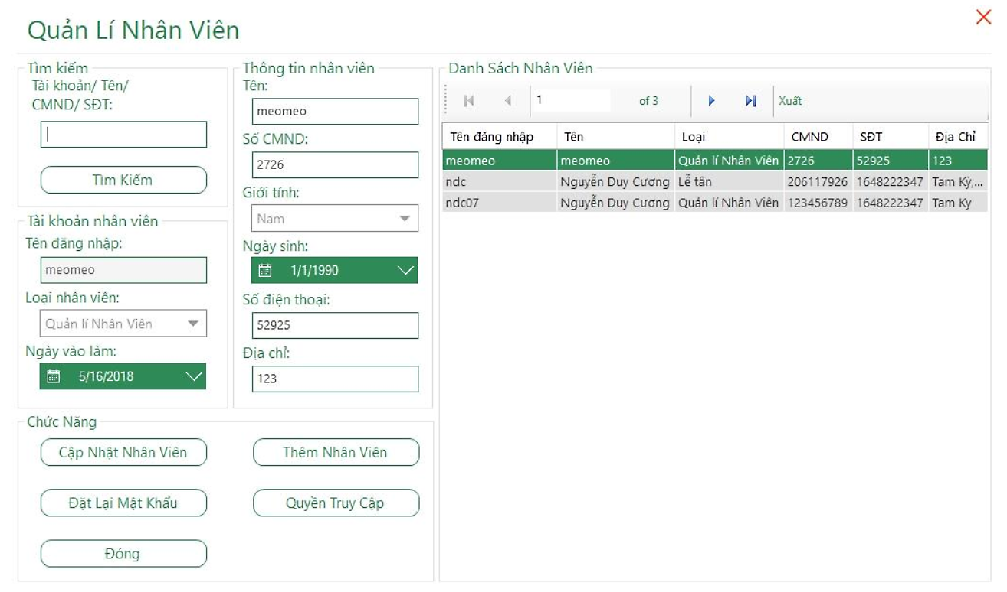

*Hình 3.2. Form Quản lý nhân viên*

### 3.3. Form Quản lý khách hàng

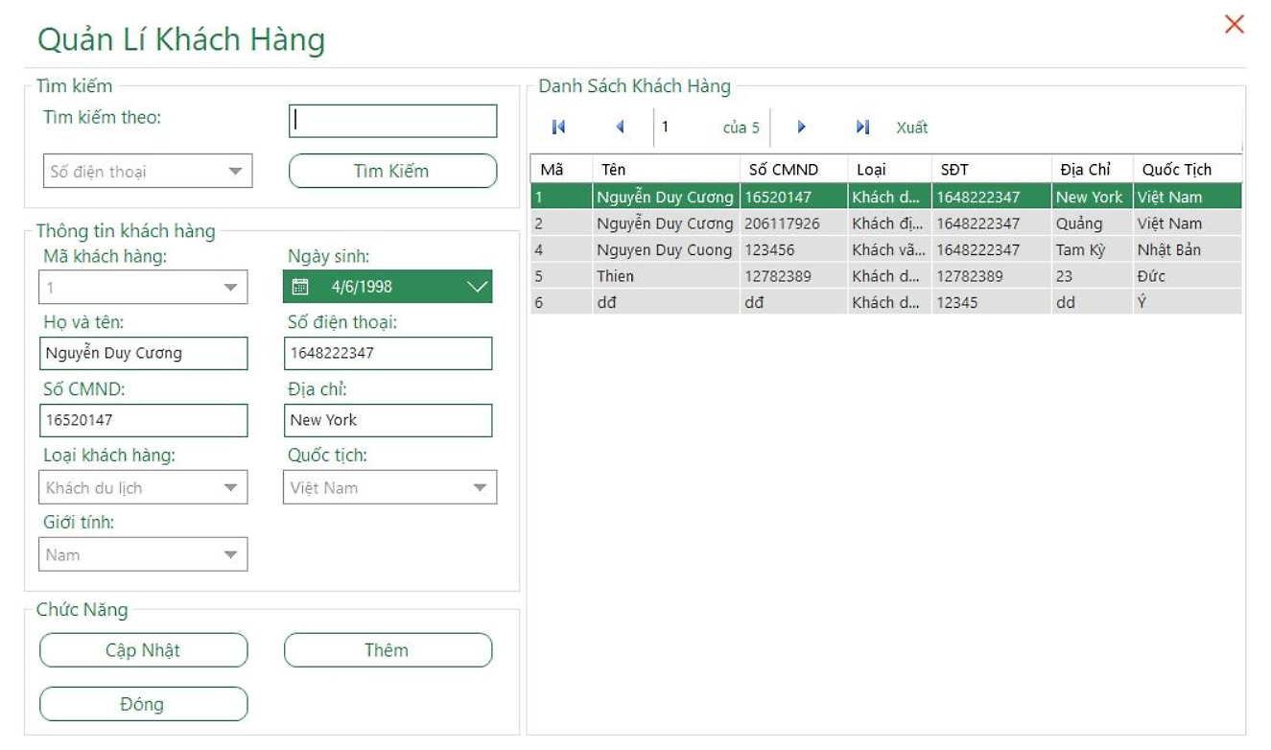

*Hình 3.3. Form Quản lý khách hàng*

### 3.4. Form Cập nhật thông tin khách hàng

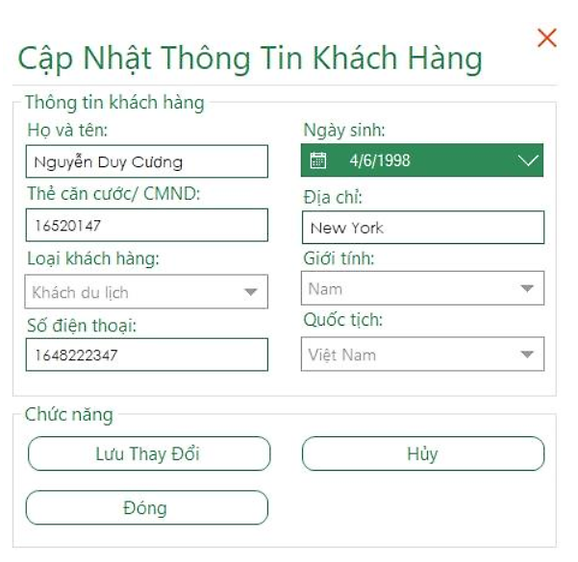

*Hình 3.4. Form Cập nhật thông tin khách hàng*

### 3.5. Form Quản lý phòng

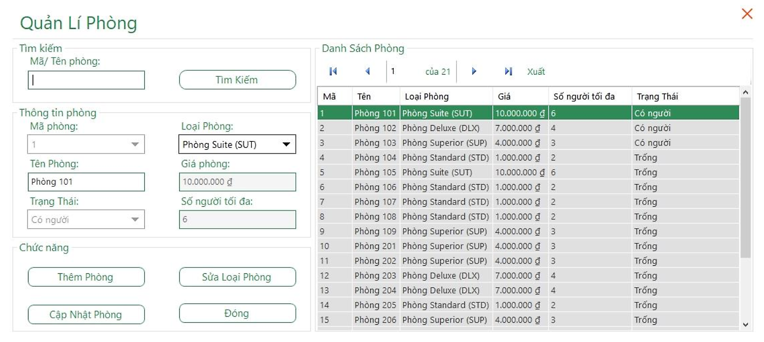

*Hình 3.5. Form Quản lý phòng*

### 3.6. Form Quản lý loại phòng

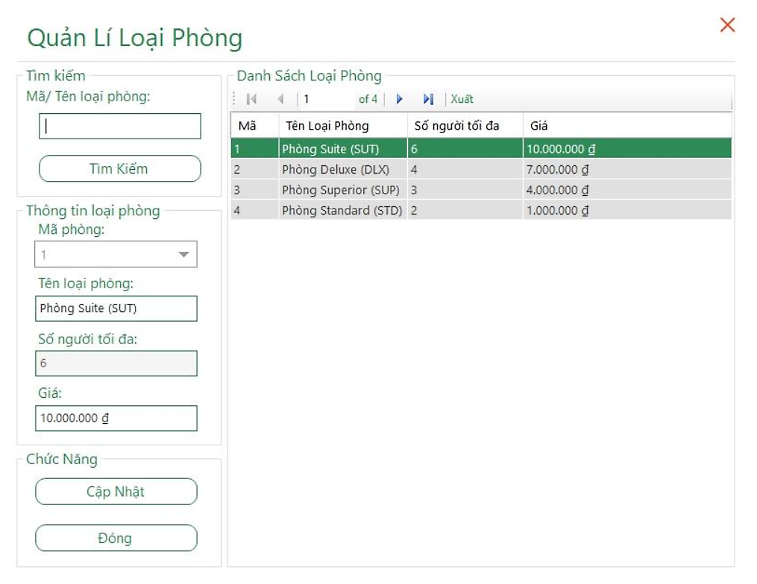

*Hình 3.6. Form Quản lý loại phòng*

### 3.7. Form Đặt phòng

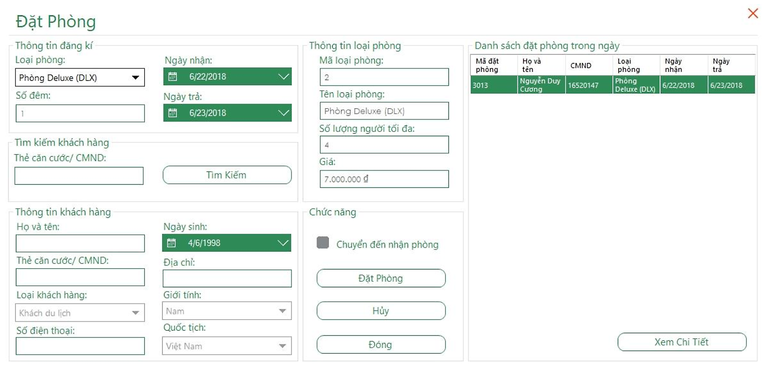

*Hình 3.7. Form Đặt phòng*

### 

### 3.8. Form Chi tiết đặt phòng

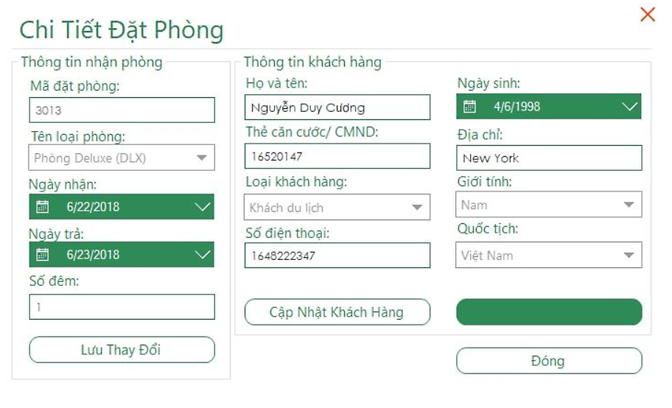

*Hình 3.8. Form Chi tiết đặt phòng*

### 3.9. Form Nhận phòng

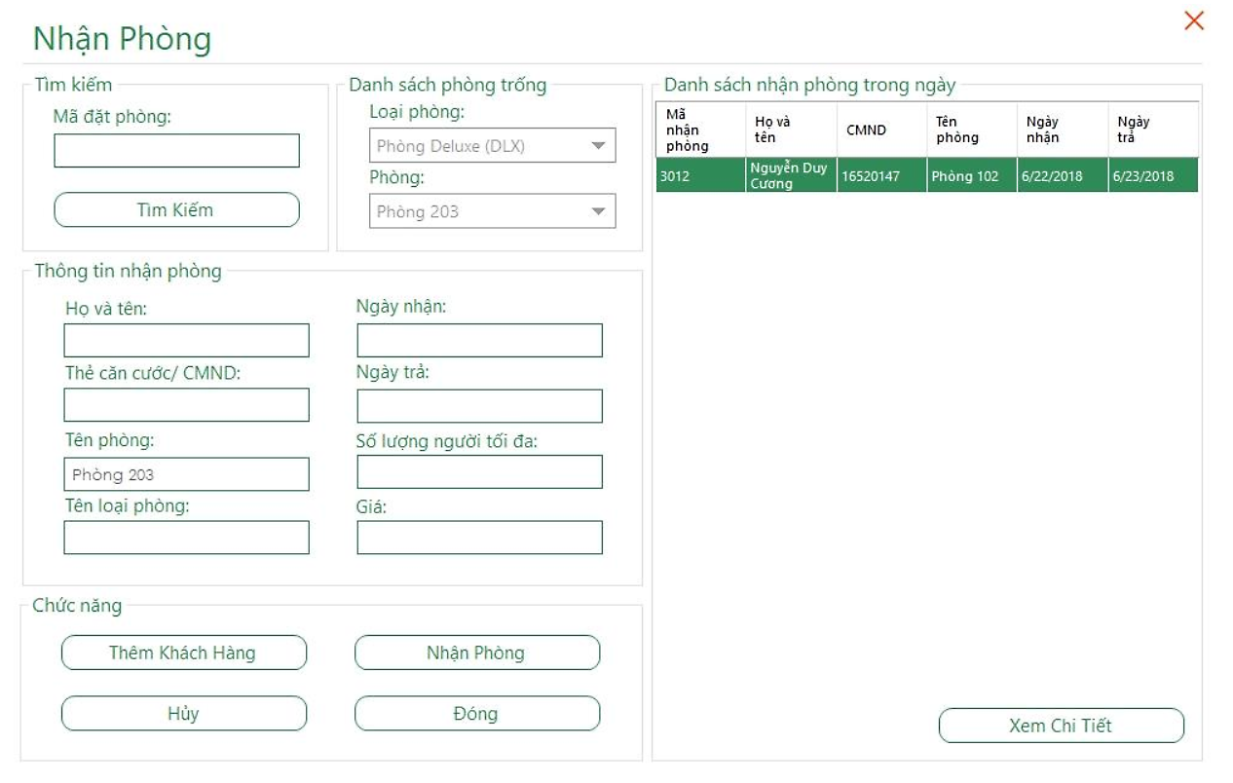

*Hình 3.9. Form Nhận phòng*

### 3.10. Form Chi tiết nhận phòng

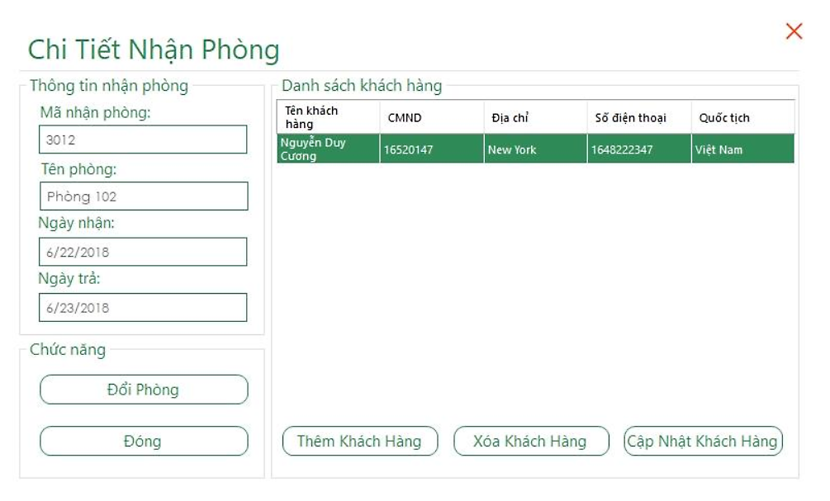

*Hình 3.10. Form Chi tiết nhận phòng*

### 3.11. Form Đổi phòng

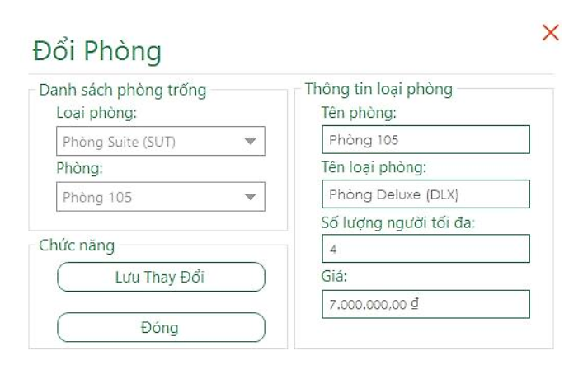

*Hình 3.11. Form Đổi phòng*

### 3.12. Form Quản lý dịch vụ

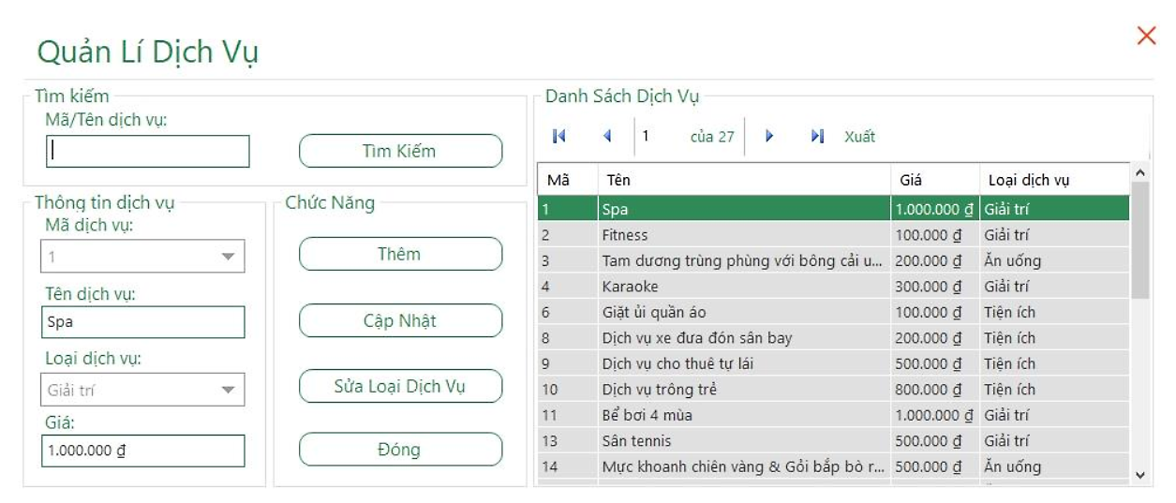

*Hình 3.12. Form Quản lý dịch vụ*

### 3.13. Form Sử dụng dịch vụ và thanh toán

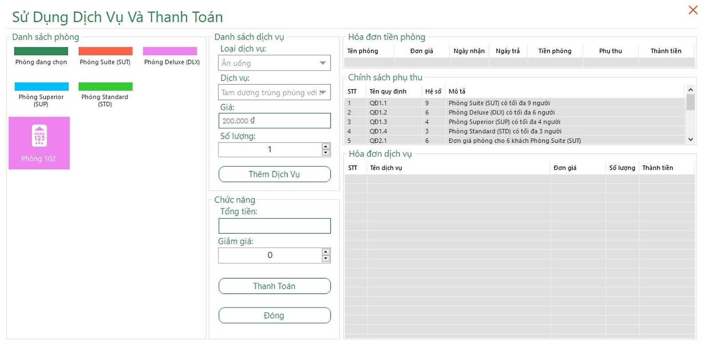

*Hình 3.13. Form Sử dụng dịch vụ và thanh to*

### 3.14. Form In hoá đơn

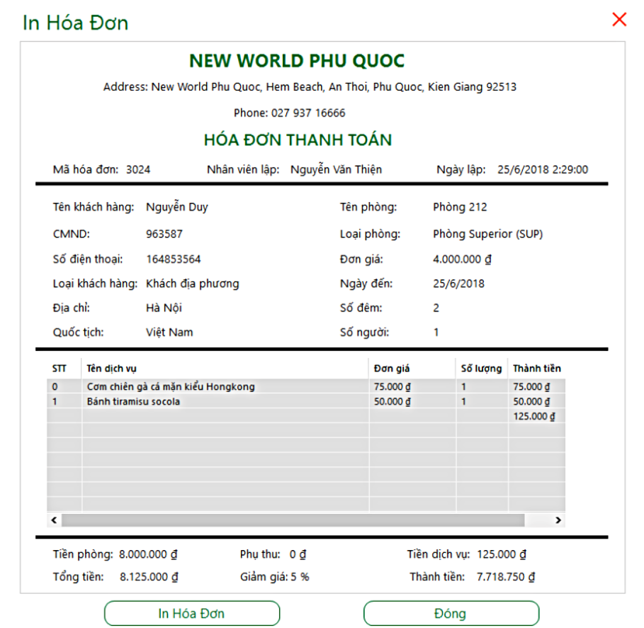

*Hình 3.14. Form In hoá đơn*

### 3.15. Form Báo cáo doanh thu

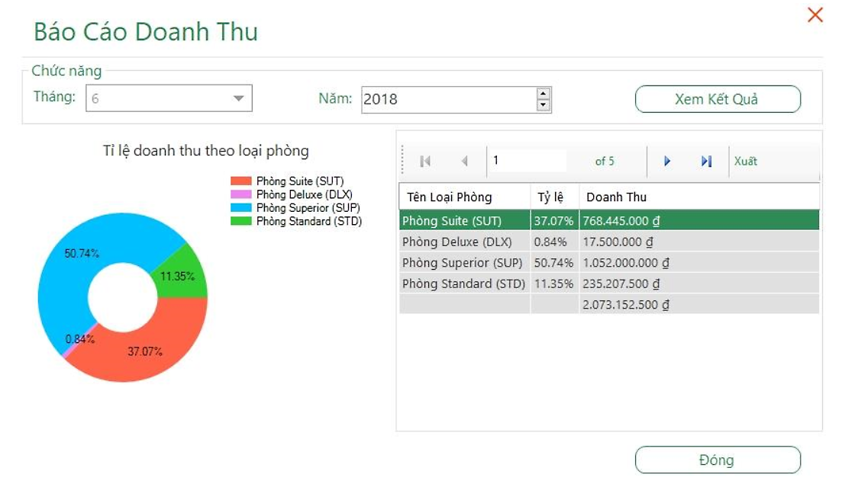

*Hình 3.15. Form Báo cáo doanh thu*

**TÀI LIỆU THAM KHẢO**

Giáo trình và slide môn học Phân tích thiết kế hệ thống của thầy Nguyễn Đức Dư